Казахский агротехнический университет имени С. Сейфуллина

УДК 68.41.31: На правах рукописи

ЖЕКСЕНАЕВА АСЕЛЬ БЕКСУЛТАНОВНА

Безопасность, качества и ветеринарная санитарная оценка говядины в чрезвычайной зоне радиационного риска бывшего СИЯП

6D120200 – Ветеринарная санитария

Диссертация на соискание степени
доктора философии (PhD)

Научный консультант
доктор ветеринарных наук,
профессор
С.Т.Дюсембаев

доктор биологических наук,
профессор
М.В.Заболотных

Республика Казахстан
Нур-Султан 2022
СОДЕРЖАНИЕ

 | НОРМАТИВНЫЕ ССЫЛКИ…………………………………….…… | 4
 | ОПРЕДЕЛЕНИЯ..................................................................................... | 5
 | ОБОЗНАЧЕНИЯ И СОКРАЩЕНИЯ.................................................. | 7
 | ВВЕДЕНИЕ……………………………………………………………... | 8
1 | ЛИТЕРАТУРНЫЙ ОБЗОР…………………………………………… | 12
1.1 | Современное состояние бывшего Семипалатинского испытательного ядерного полигона……………………………………………………….. | 12
1.2 | Распространение радионуклидов в условиях СИЯП………………….. | 17
1.3 | Роль мяса в рационе человека и ее пищевая ценность……………..… | 20
1.4 | Ветеринарно-санитарная оценка продуктов убоя крупного рогатого скота………………………………………………………………….….... | 25
1.5 | Выводы по разделу………………………………………………………. | 27
2 | СОБСТВЕННЫЕ ИССЛЕДОВАНИЯ………………………………. | 28
2.1 | Материалы исследования……………………………………………….. | 28
2.2 | Радиометрический контроль исследуемых территорий……………… | 29
2.3.1 | Отбор проб растительности…………………………………………….. | 30
23.2 | Отбор проб почвы………………………………………………………... | 31
2.3.3 | Отбор проб воды………………………………………………………… | 31
2.3.4 | Отбор проб мяса и молока……………………………………………… | 32
2.3.5 | Гамма – спектральный анализ…………………………………………. | 32
2.3.6 | Радиохимический анализ проб почвы, воды, растений, мяса и молока……………………………………………………………………. | 32
2.3.7 | Определение перехода радионуклидов в органы и ткани крупного рогатого скота…………………………………………………………… | 35
2.3.8 | Определение доброкачественности мяса……………………………… | 35
2.3.9 | Методы контроля качества молока…………………………………….. | 40
3 | РЕЗУЛЬТАТЫ ИССЛЕДОВАНИЯ…………………………………. | 42
3.1 | Радиометрические значения исследуемых территорий………………. | 42
3.2 | Радионуклидный состав почвы, воды, растений,молока и мяса в исследуемых районах…………………………………………………… | 43
3.3 | Органолептические показатели мяса крупного рогатого скота в условиях бывшего Семиплатинского испытательного ядерного полигона…………………………………………………………………... | 48
3.4 | Химический состав и пищевая ценность мяса крупного рогатого скота в условиях бывшего Семиплатинского испытательного ядерного полигона……………………………………………………….. | 52
3.5 | Биохимические бактериологические показатели мяса крупного рогатого скота в условияхчрезвычайной зоны радиационного риска бывшего СИЯП……………………………….………………………….. | 54
3.6 | Аминокислотный состав мяса крупного рогатого скота в условиях чрезвычайной зоны радиационного риска бывшего СИЯП…………... | 55
3.7 | Жирнокислотный состав говядины в условиях чрезвычайной зоны радиационного риска бывшего СИЯП………………………………….. | 60
3.8 | Витаминный и минеральный состав говядины чрезвычайной зоны радиационного риска бывшего СИЯП………………………………….. | 63
3.9 | Ветеринарная санитарная экспертиза молока…………………………. | 67
3.10 | Особенности перехода радионуклидов в органы и ткани крупного рогатого скота……………………………………………………………. | 70
 | Выводы по разделу…………………….………………………………... | 77
 | ЗАКЛЮЧЕНИЕ……………………………………………………….... | 89
 | СПИСОК ИСПОЛЬЗОВАННЫХ ИСТОЧНИКОВ………………... | 95
 | ПРИЛОЖЕНИЕ А …………………………………………………… | 104
 | ПРИЛОЖЕНИЕ Б ……………………………………………………. | 105
 | ПРИЛОЖЕНИЕ В …………………………………………………… | 105
 | ПРИЛОЖЕНИЕ Г……………………………………………………. | 106
 | ПРИЛОЖЕНИЕ Д……………………………………………………. | 107
 | ПРИЛОЖЕНИЕ Е…………………………………………………….. | 108
 | ПРИЛОЖЕНИЕ Ж……………………………………………………. | 109
 | ПРИЛОЖЕНИЕ З………………………………………………………. | 110
 | ПРИЛОЖЕНИЕ И…………………………………………………….. | 111
 | ПРИЛОЖЕНИЕ К …………………………………………………… | 112

НОРМАТИВНЫЕ ССЫЛКИ

В настоящей диссертации использованы ссылки на следующие стандарты:
СТ РК 1010.-2002. Продукты пищевые. Информация для потребителя. Общие требования.
ГОСТ 9959-91.Продукты мясные. Общие условия проведения органолептической оценки.
ГОСТ 7269-79.Мясо. Методы отбора проб образцов и органолептические методы определения свежести.
ГОСТ Р 51478-99 (ИСО 2917-74). Мясо и мясные продукты. Контрольный метод определения концентрации водородных ионов (рН).
ГОСТ 19496-93.Мясо. Метод гистологического исследования.
ГОСТ 21237-75.Мясо. Метод бактериологического анализа.
ГОСТ 23392-78.Мясо. Методы химического и микроскопического анализа свежести.
ГОСТ 25011-81.Мясо и мясные продукты. Методы определения белка.
ГОСТ 9793-74.Продукты мясные. Методы определения влаги.
ГОСТ 23042-86.Мясо и мясные продукты. Методы определения жира.
ГОСТ 26931-86.Сырье и продукты пищевые. Метод определения меди.
ГОСТ 26934-86.Сырье и продукты пищевые. Метод определения цинка.
ГОСТ 7047-55.Витамины А, С, D, В1, В2 и РР. Отбор проб, методы определения витаминов и испытания качества витаминных препаратов.
СанПиН 4.01.071-2003.Гигиенические требования безопасности и пищевой ценности пищевых продуктов.
СанПиН 5.01.030-2003.Санитарно-гигиенические требования по обеспечению радиационной безопасности.
ГОСТ 8.496-83.Радиационная безопасность. Коэффициент качества ионизирующих излучений.
ГОСТ 26305-84.Источники альфа-излучения радионуклидные закрытые
ГОСТ 26307-84. Источники гамма-излучения радионуклидные закрытые.
НРБ-99.Нормы радиационной безопасности

ОПРЕДЕЛЕНИЯ

В настоящей диссертации применяют следующие термины с соответствующими определениями:
Безопасность радиационная– мероприятия, направленные на предохранение производственного персонала и населения от ионизирующего излучения.
Безопасность пищевых продуктов –свойство пищевых продуктов, обеспечивающее безопасное для жизни, здоровья людей использование и (или) хранение в течение установленного срока годности.
Дезактивация – удаление радиоактивных веществ или очистка от них.
Дозиметр –прибор для измерения доз ионизирующего радиации и активности радиоактивных веществ.
Качество пищевых продуктов – совокупность потребительских свойств пищевых продуктов, отражающих степень их соответствия требованиям нормативных документов.
Мероприятия по охране окружающей среды– комплекс технологических, технических, организационных, социальных и экономических мер, направленных на охрану окружающей среды и улучшение ее качества
Опасные пищевые продукты – пищевые продукты, употребление которых может представлять или представляет опасность для здоровья и жизни людей.
Период полураспада – время, за которое из первоначального количества радиоизотопа половина самопроизвольно распадается.
Пищевые продукты –натуральные и искусственные вещества и их соединения, специально вводимые в пищевые продукты в процессе их изготовления и производства в целях придания им определенных свойств и (или) сохранения их качества.
Радионуклиды –нестабильные атомные ядра или нуклиды, подверженные радиоактивному распаду.
Радиационное поражение –вызывает в клетках организма многообразные биохимические реакции.
Радиоактивное заражение – загрязнение радиоактивными веществами.
Радиоактивное излучение –укоренившееся название излучения, испускаемого при распаде радиоактивных атомных ядер.
Радиоактивность – способность атомных ядер некоторых химических элементов и их изотопов самопроизвольно, без внешнего воздействия распадаться с испусканием характерного излучения.
Радиометрическая установка – техническое средство (радиметр, спектрометр) для измерения активности радионуклидов в счетном образце.
Радиационный контроль – радиационное измерение, выполняемые для определения степени соблюдения принципов радиационной безопасности и требований нормативов, включая непревышение установленных основных дозовых пределов и контрольных уровней.
Созревание мяса – процесс и изменение, происходящие в мясе в результате которых оно приобретает желательные качественные показатели.
Спектрометры –приборы для измерения распределения излучений по энергии, заряду и массам.
Счетный образец – определенное количество вещества, полученное из точечной или объединенной пробы согласно установленной методике и предназначенное для измерения его радиационных параметров на радиометрической установке в соответствии с регламентированной методикой выполнения измерений.
Средняя проба – часть объединенной пробы, предназначенная для проведения исследования.
Экспертиза пищевых продуктов – определение безопасности, оценка свойств, характеризующих потребительские свойства, пищевую и энергетическую ценность пищевых продуктов.
Экологическая безопасность– состояние защищенности жизненно важных интересов и прав личности, общества от угроз, возникающих в результате антропогенных и природных воздействий на окружающую среду.
Экологическая опасность– состояние, характеризующееся наличием или вероятностью разрушения, изменения состояния окружающей среды под влиянием антропогенных и природных воздействий, в том числе обусловленных бедствиями и катастрофами, включая стихийные, и в связи с этим угрожающее жизненно важным интересам личности и общества.

ОБОЗНАЧЕНИЯ И СОКРАЩЕНИЯ

СИЯП | – Семипалатинский испытательный ядерный полигон
ПДК | –предельно допустимая концентрация
МДУ | –максимально допустимый уровень
РК | –Республика Казахстан
ГОСТ | – государственный стандарт
СанПиН | – Санитарные правила и нормы
НРБ-99 | – Нормы радиационной безопасности
ЭЦ | – энергетическая ценность
ЭИ | – экстенсивность инвазии
ИИ | – интенсивность инвазии
ООН | – организация объединенных нации
РВ | – радиоактивные вещества
РН | – радионуклид

ВВЕДЕНИЕ

Актуальность темы. Первый Президент - Елбасы Нурсултан Назарбаев в своем Послании народу Казахстана «Рост благосостояния казахстанцев: повышение доходов и качество жизни отметил, здоровье нации – главный приоритет государства [1]. Из послания Президента РК К.Токаева к народу Казахстана «Сельское хозяйство – наш основной ресурс, но он используется далеко не в полной мере. Мы имеем значительный потенциал для производства органическойь и экологически чистой продукции, востребованной не только в стране, но и за рубежом» [2].
Это означает, что казахстанцы должны потреблять качественные продукты. Сегодня отсутствует целостная политика по защите населения от некачественных и опасных для здоровья и жизни товаров и услуг.
В последние годы особо актуально стоит вопрос безопасности пищевых продуктов[3]. Ведь здоровое питание имеет не только медицинское значение, как фактор сохранения здоровья, его последующего развития, но и социальное, как фактор определяющий здоровье будущих поколений.
Среди основных факторов, определяющих конкурентоспособность пищевых продуктов в современном мире, все большее значение приобретают ее качество и безопасность. Эти показатели становится все более значимыми, оставляя далеко позади такие критерии, как цена продукта и ареал его традиционного потребления. От качества продуктов питания зависят здоровье населения, его трудовая активность и, в конечном счете, темпы экономического развития страны [4].
Продукты животноводства – один из основных продуктов в рационе человека, незаменимый источник белка, жиров, витаминов, минеральных веществ и других жизненно важных элементов [5].
Продукты питания – источники поступления радионуклидов в организм человека. Рацион человека в значительной мере зависит от продуктов, которые он получает в местах проживания, необходимы знания особенностей в системе атмосфера-растения-почва-вода.
Проводившиесяиспытания ядерного оружия, в течение 40 лет на бывшем Семипалатинском испытательном ядерном полигоне (СИЯП), причинили невосполнимый ущерб здоровью людей и окружающей природной среде, вызвали рост общей заболеваемости и смертности населения. Вся территория бывшей Семипалатинской и прилегающие к полигону районы Павлодарской, ныне Восточно-Казахстанской и Карагандинской областей признаны зоной экологического бедствия. Все более пагубно сказываются отдаленные последствия ядерных испытаний, которые передаются из поколения в поколение[2].
В данное время на территории полигона активизируется хозяйственная деятельность: разрабатывается угольное месторождение Каражыра, добывается соль из озера Жаксытуз, осуществляются геолого-съемочные и геологоразведочные работы, заготавливается сено, проводится выпас скота. Такая деятельность, во-первых, способствует переносу радиоактивного загрязнения внутри полигона и за его пределы; во-вторых, связана с дополнительным риском для производителей работ, для населения региона в целом и для потребителей продукции [6].
Исследования радиационной обстановки на Семипалатинском полигоне и влияния ядерных испытаний на окружающую среду и здоровье людей, естественно, проводились и во время испытаний. Радиоэкологические исследования на полигоне и изучение последствий ядерных испытаний целенаправленно начали проводиться только после закрытия полигона. Поступление радионуклидов в организм сельскохозяйственных животных и получаемую от них продукцию следует оценивать во взаймосвязи систочником их питания. Основным источником поступления радиоактивных и стабильных нуклидов в организм животных является корм, вода и воздух [7].
Радиоактивные вещества отрицательно влияют на органолептические и биохимические показатели мяса и мясопродуктов. Все это приводит к снижению биологических и пищевых качеств, получаемых от животных, а употребление в пищу таких продуктов к заболеванию людей [8].
Цель исследования: Разработать научные основы ветеринарно-санитарной экспертизы и оценки на основе изучения объектов внешней среды и продуктов крупного рогатого скота выращиваемых в чрезвычайной зоне бывшего СИЯП.
Задачи.
- Провести дозиметрический контроль в чрезвычайной зоне радиационного риска бывшего СИЯП и определить радионуклидный состав в пробах окружающей среды, мяса и молока крупного рогатого скота.
- Изучить органолептические и биохимические показатели говядины в чрезвычайной зоне радиационного риска бывшего СИЯП;
- Определить пищевую и биологическую ценность говядины в чрезвычайной зоне радиационного риска бывшего СИЯП;
- Определить степень влияния хронических доз радиации на аминокислотный, жирнокислотный, витаминный и минеральный состав говядины в чрезвычайной зоне радиационного риска бывшего СИЯП;
- Ветеринарно-санитарная оценка качества говядины и молока коров в условиях чрезвычайной зоне радиационного риска бывшего СИЯП.
Научная новизна результатов исследования:
- Впервые комплексно проведен дозиметрический контроль и определен радионуклидный состав в пробах окружающей среды, мяса и молока крупного рогатого скота в чрезвычайной зоне радиационного риска бывшего СИЯП.
- Изучены органолептические и биохимические показатели мяса крупного рогатого скота в чрезвычайной зоне радиационного риска бывшего СИЯП.
- Определена пищевая и биологическая ценность говядины в чрезвычайной зоне радиационного риска бывшего СИЯП.
- Определены химические, биохимические, аминокислотные, жирнокислотные показатели, содержание витаминов и минеральных веществ в говядине в чрезвычайной зоне радиационного риска бывшего СИЯП
- Дана ветеринарно-санитарная оценка мяса и молока крупного рогатого скота в условиях бывшего СИЯП.
Теоритическая и практическая значимость результатов исследований.
Проведена ветеринарно-санитарная экспертиза продуктов убоя крупного рогатого скота и молока коров в чрезвычайной зоне радиационного риска бывшего СИЯП.
Личный вклад автора состоит в теоритическом и экспериментальном решении поставленных задач, в анализе и обобщении полученных результатов. Все разделы представленной работы проведены и выполнены автором.
Основные положения, выносимые на защиту:
- Радиометрический анализ мяса крупного рогатого скота в условиях бывшего СИЯП.
- Органолептические и биохимические показатели говядины в чрезвычайной зоне радиационного риска бывшего СИЯП.
- Пищевая и биологическая ценность говядины в чрезвычайной зоне радиационного риска бывшего СИЯП.
- Определение степени влияния хронических доз радиации на аминокислотный, жирнокислотный, витаминный и минеральный состав говядины в условиях бывшего СИЯП.
- Ветеринарно-санитарная экспертиза и оценка продуктов убоя крупного рогатого скота в условиях СИЯП.
Апробация результатов работы. Основные положения диссертации были представлены
1. Органолептическая оценка говядины из населенных пунктов чрезвычайного радиационного риска // Вестник Государственного университета имени Шакарима города Семей. – 2018. – №2. – С. 312.
2. Содержание радионуклидов в чрезвычайной зоне радиоактивного риска бывшего СИЯП // Международная научно-практическая конференция «Актуальные производства продуктов питания: состояние и перспективы развития»посвященной 75-летию член-корреспондента КазАСХН, доктора технических наук, профессора Е.Т.Тулеуова (Семей, 2017).
3. Radioecological Monitoring of Adjacent Teritories to the Former Semipalatinsk East Kazakhstan// International Journal of Engineering & Technology Journal. – 2018. – №7 (4.36). – Р. 323 -328.
4. Повышение экспортного потенциала и качества говядины путем применения кормовой смеси с радиопротекторными свойствами //Евразийский союз ученых (ЕСУ) Ежемесячный научный журнал. – 2018. – №11(56).
5. Радиоэкологический мониторинг прилегающих территорий к бывшему семипалатинскому испытательному ядерному полигону // Сборник материалов ХVII Международной научно-практической конференции Актуальные вопросы современной науки (Томск, 2018. – Ч. 4(4)).
6. Органолептические и биохимические показатели говядины и пищевая безопасность // Перспективы развития науки в современном мире: сборник статей по материалам XVI международной научно-практической конференции (Уфа, 2019. – Ч. 1(2)).
7. Миграция радионуклидов и органолептическая характеристика говядины на прилегающих территориях бывшего СИЯП // Научные исследования в современном мире: опыт, проблемы и перспективы развития: сборник статей по материалам международной научно-практической конференции (Уфа, 2019. – Ч. 2).
8. Патент на полезное изобретение №3900 «Минерально-солевой брикет с радиопротекторными свойствами для крупного рогатого скота» 19.02.2019 г.
9.Особенности перехода радионуклидов в органы и ткани крупного рогатого скота //Вестник Государственного университета имени Шакарима города Семей. – 2020. – №3 (91).
10. Radionuclide migration and organoleptic characteristics of beefin the adjacentareas to the former Semipalatinsk nuclear test site.
11. Биохимический и аминокислотный состав мяса крупного рогатого скота в условиях чрезвычайной зоны радиационного риска бывшего СИЯП// Вестник Государственного университета имени Шакарима города Семей. – 2020. – №34(92).
12. Ветеринарно-санитарная оценка животноводческой продукции в условиях чрезвычайной зоны радиационного риска бывшего СИЯП. Рекомендация. 2021 год.
Стажировку проходила в ФГБОУ «Омский государственный аграрный университет имени П.А. Столыпина» май – июнь 2019 год руководитель доктор биологических наук, профессор Заболотных М.В.
Публикации. По материалам диссертационной работы опубликовано 12научных работ.
Структура и объем диссертации. Диссертационная работа выполнена по общепринятому образцу. Она состоит из оглавления, введения, обзора литературы, материалов и методов исследования, результатов исследования, результатов собственных исследований, обсуждений полученных результатов, выводов, списка использованных источников и приложения. Работа иллюстрирована 30 рисунками, 5 таблицами. Объем работы составляет 112 листов. Список литературы включает 132 источника.

1 ЛИТЕРАТУРНЫЙ ОБЗОР

1.1 Современное состояние бывшего Семипалатинского испытательного ядерного полигона
Широкомасштабные испытания ядерного и термоядерного оружия в течение 40 лет на Семипалатинском испытательном ядерном полигоне, стали причиной облучения сотен тысяч жителей и радиоактивного загрязнения обширных территорий северо-восточного региона Казахстана. Несмотря на закрытия полигона, медицинские, социальные, и экологические проблемы остаются актуальными и требуют своего решения Союза [9].
Бывший Семипалатинский испытательный ядерный полигон (СИЯП) расположен в северо-восточной части Казахстана, в степной и полупустынной зоне, с общей площадью 18500 кв. км. Полигон занимает площади Восточно-Казахстанской (54%), Павлодарской (39%) и Карагандинской (7%) областей. Периметр административной границы СИЯП - около 600 км. Постановлением Правительства Республики Казахстан №172 от 07.02.1996 года земли бывшего Семипалатинского испытательного ядерного полигона переведены в состав земель запаса: Карагандинской области – 131,7 тыс. га, Павлодарской – 706 тыс. га, Восточно-Казахстанской – 978,9 тыс. гектар [8, 25 с.].
За время функционирования полигона (1949-1989) на его территории было проведено в общей сложности 468 ядерных взрывов, в том числе: 125 атмосферных (26 наземных, 91 воздушных, 8 высотных); 343 испытательных ядерных взрыва под землей (из них 215 в штольнях и 128 в скважинах). Сорокалетние испытания ядерного оружия создали экстремальное морально-стрессовое состояние населения региона и нанесли непоправимый ущерб здоровью людей [11].
Все эти годы Семипалатинский ядерный полигон остается единственным полигоном в мире, территория которого не охраняется и на территории которого по-прежнему живут люди. Полигон оказался открытым для населения и был брошен, напичканный военным и радиоактивным мусором.
Поэтому, проблема экологической безопасности республики напрямую связана с радиационной обстановкой на территории бывшего Семипалатинского испытательного ядерного полигона. В настоящее время не до конца выявлены и утверждены границы территорий, подвергшихся радиоактивному заражению. На территории СИП не упорядочена хозяйственная деятельность. Наблюдается несанкционированная деятельность физических и юридических лиц, в связи с чем возникает возможность вторичного переноса радиоактивности. Необходимость решения проблем СИП признана международной общественностью. Генеральная Ассамблея ООН, признав серьезность ситуации, приняла три резолюции по вопросу оказания помощи региону: 1) от 16 декабря 1997 года №A/RES/52/169M «Международное сотрудничество и координация деятельности в целях реабилитации населения и экологии и экономического развития Семипалатинского региона в Казахстане»; 2) от 16 ноября 1998 года №A/RES/53/1H «Международное сотрудничество и координация деятельности в целях реабилитации здоровья населения и природной среды и экономического развития Семипалатинского региона Казахстана»;3) от 27 ноября 2000 года №A/RES/55/44 «Международное сотрудничество и координация деятельности в целях реабилитации населения и экологии и экономического развития Семипалатинского региона Казахстана» [12].
Несмотря на принимаемые меры в рамках отдельных государственных, отраслевых (секторальных) и региональных программ, международной помощи, отсутствует целостный подход по разрешению проблем региона. Нет системной работы по изучению экологии, состояния водных ресурсов, здоровья населения. Проводившиеся ранее исследования носят по существу фрагментарный характер [13].
Указом Президента Республики Казахстан от 29 августа 1991 года №409 Семипалатинский испытательный ядерный полигон был закрыт [14].
Нормами Закона Республики Казахстан от 18 декабря 1992 года «О социальной защите граждан, пострадавших вследствие ядерных испытаний на Семипалатинском испытательном ядерном полигоне», установлены территории, подвергшиеся воздействию ядерных испытаний. К ним отнесены территории бывшей Семипалатинской области, Глубоковский, Шемонаихинский, Уланский, Зайсанский, Зыряновский, Тарбагатайский районы, города Усть-Каменогорск, Риддер, а также населенные пункты в пределах границ бывших Таврического, Самарского, Серебрянского районов Восточно-Казахстанской области, Баянаульский, Майский, Лебяжинский районы Павлодарской области, Каркаралинский район Карагандинской области, включая населенные пункты бывшего Егиндыбулакского района этой же области (далее – Семипалатинский регион).
При классификации указанных территорий к зоне чрезвычайного радиационного риска отнесены населенные пункты в пределах границ населенных пунктов бывшего Саржалского сельсовета Абайского района, Долонского и Боденелинского сельсоветов Бескарагайского района, населенные пункты Сарапан и Иса бывшего Жанасемейского района бывшей Семипалатинской области. К зоне максимального радиационного риска отнесены населенные пункты Абайского, Бескарагайского районов, а также населенные пункты в пределах границ бывших Абралинского и Жанасемейского районов бывшей Семипалатинской области, Акжарского и Малдарского сельсоветов Майского района Павлодарской области.Работы по ликвидации последствий ядерных испытаний, начатые после закрытия полигона, включают объективную оценку масштабов и степени радиоактивного загрязнения природной среды, а также разработку и реализацию мер, исключающих влияние последствий ядерных испытаний на здоровье населения [15].
Медицинское оздоровление населения, проживающего на территориях, прилегающих к СИЯП, началось после утверждения постановлением Правительства Республики Казахстан от 17 марта 1997 года №336 Программы медицинской реабилитации населения, пострадавшего вследствие испытаний на бывшем Семипалатинском испытательном ядерном полигоне в 1949-1990 годы.
Вместе с тем намеченные вышеуказанной Программой медицинской реабилитации населения, пострадавшего вследствие испытаний на бывшем Семипалатинском испытательном ядерном полигоне, мероприятия носят ограниченный характер, что сказывается на их эффективности [8, 15 с.].
Заболеваемость населения в Восточно-Казахстанской области за 2010-2011 годы превышала республиканские показатели в 1,25 раза. Заболеваемость детей в Восточно-Казахстанской, Карагандинской и Павлодарской областях за 2010-2011 годы превысила республиканские показатели в 1,21-1,25 раза. Онкологическая заболеваемость населения региона самая высокая. Общая смертность в этих областях остается высокой и составила на 100 тыс. населения в 2010-2011 годах по Восточно-Казахстанской области 1229,8 и 1276,4 (в том числе от онкологических заболеваний – 185,7 и 190,0). В связи с этим возникает необходимость в подготовке комплексного анализа состояния здоровья населения, проживающего на территориях, прилегающих к СИП, и реализации дополнительных мер по его оздоровлению [11, 35 с.].
Всесторонняя радиологическая оценка их до сих пор не проведена, хотя с начала 1990-х годов ряд международных организаций, включая Международное агентство по атомной энергии (далее – МАГАТЭ), проводили оценку полигона и прилегающих территорий.Границы полигона до конца еще не выявлены и не утверждены.Исследованная площадь в сравнении с площадью всей территории СИП незначительна.
В настоящее время обследовано около 40% территории полигона с достоверностью при площадном обследовании – 25%, при местном (локальном) обследовании – 90%.В связи с ограниченным финансированием площадные обследования проводятся по мелкомасштабной сетке. Только при обнаружении участков с повышенным радиационным фоном осуществляется локальное обследование по крупномасштабной сетке [16].
Важной проблемой СИП является также загрязнение почв радионуклидами, что может в свою очередь вызвать загрязнение источников воды.
Кроме того, на территории СИП расположены три из четырех имеющихся в Казахстане исследовательских ядерных реакторов. Они размещены на двух экспериментальных комплексах (площадках) Национального ядерного центра Республики Казахстан, на одном из которых также находится пункт долговременного хранения отработанных ампульных источников ионизирующих излучений, имеющий республиканское значение.
В настоящее время хранилище, расположенное на комплексе "Байкал", содержит более 20 тысяч ампульных источников ионизирующих излучений со всей территории Республики Казахстан. Здесь же планируется размещение отработанного ядерного топлива, вывозимого с остановленного реактора БН-350.Все это актуализирует проблему обеспечения безопасности полигона [17].
Проблема безопасности бывшего полигона напрямую связана и с ведением несанкционированной деятельности на территории бывшего полигона, в связи, с чем возникает возможность вторичного переноса радиоактивности.
Основной причиной этого является абсолютная прозрачность границ бывшего полигона. Все это вызывает необходимость организации постоянного мониторинга за обеспечением безопасности ядерных и радиационно-опасных объектов.
Ядерные испытания, помимо вышеперечисленных проблем, породили еще и проблему радиофобии. В связи с этим возникает необходимость организации широкого информирования общественности о сути явлений, происходящих на СИП. Кроме того, знание проблемы и нормативной правовой базы, регламентирующей проведение хозяйственной деятельности на территории СИП, будет способствовать соблюдению юридическими и физическими лицами требований радиационной и экологической безопасности [8, 20 с.].
Важной проблемой СИП является также загрязнение почв радионуклидами, что может в свою очередь вызвать загрязнение источников воды.Проведенные обследования показали, что в текущем году по Восточно-Казахстанской области 56 водопроводных сооружений области не отвечают санитарным требованиям из-за отсутствия обеззараживающих установок, устройства зоны санитарной охраны и несвоевременного проведения планово-предупредительных работ, в связи с чем возникает угроза попадания радионуклидов в питьевую воду [9].
В целях обеспечения безопасности бывшего СИП предполагается реализовывать региональные программы экологической направленности, предусматривающие решение таких задач, как охрана атмосферного воздуха, водных и земельных ресурсов, обеспечение радиационной, ветеринарно-санитарной и пищевой безопасности [10, 33 с.; 11, 34 с.].
Проведение ветеринарно-санитарной экспертизы продуктов убоя, других продуктов и сырья в условиях бывшего СИЯП и прилегающих территориях к нему требует знания основных этиопатогенетических процессов, происходящих в организме животных при радиационных поражениях. Виды облучения животных, пути проникновения в организм носителей излучений радиоактивных веществ, дозы облучения – все это создает свои особенности в радиационной патологии, влияющие на ветеринарно-санитарную оценку продуктов и сырья.
Ликвидация этих последствий требует осуществления специальной государственной программы и комплекса мер по лечению, оздоровлению, реабилитации, социальной защите населения и социально-экономическому развитию территории [12].
С широким распространением в природе радионуклидов естественного и искусственного происхождения, в связи; постоянно увеличивающимся применением их в народном хозяйстве необходимо иметь возможно полное представление о свойствах радиоактивных элементов. Среди важнейших характеристик радиоактивного материала, следует назвать характер ионизирующих излучений радионуклида, распространенность его в природе, химические свойства, физико-химическое состояние, способность химических превращений в окружающей среде и в организме человека и животных, биологическую активность излучателей и биологическую активность различных химических соединений радионуклидов, формы нахождения радионуклида в среде (аэрозоли, растворы, твердая фаза), способность включаться в кругооборот веществ в природе и движение по различным биологическим цепочкам. Особое значение имеет способность радионуклидов при поступлении в организм вызывать различные повреждения от острых, приводящих к заболеванию и гибели в ранний период, до подострых и хронических с отдаленными последствиями в виде опухолей, генетических эффектов и пороков развития [14].
Как всасываемость, так и распределение, и выведение радионуклидов зависят от их физико-химической природы .
Все радионуклиды, относящиеся к элементам 1 группы, включая водород в виде протия, дейтерия или трития в виде воды, газообразных и органических соединении, равномерно распределяются в организме и вызывают повреждения, напоминающие действие равномерного внешнего γ-облучення. Вместе с тем, вследствие разных скоростей обмена в организме, разных энергий α- и γ-излучении, а также некоторой неравномерности распределения и разных путей выведения из организма, радионуклиды I группы отличаются токсичностью и повреждающим действием. Различия касаются количественных отношений, скорости развития патологических реакций и темпов восстановления повреждений [17].
Широкое распространение получили многие радионуклиды II группы периодической системы, в частности Са, Sr, Ва и Ru. Радионуклиды этой группы, кроме бериллия, хорошо всасываютсяв ЖКТ и все избирательно накапливаются в костной ткани, откудавыделяются очень медленно. Поэтому основная поглощеннаядоза излучения возникает в костной ткани независимо от пути поступления радионуклидов в организм [18].
Через поверхность тела в организм поступает не более сотой доли процента радиоактивности, еще около 1% – через органы дыхания. Основная масса радионуклидов проникает через органы пищеварительной системы, причем с питьевой водой поступает 5% радионуклидов, остальные – с пищей [19].
Радиоактивные вещества всасываются практически на всем протяжении желудочно-кишечного тракта (максимальное количество – в тонком кишечнике, минимальное – в желудке, двенадцатиперстной и слепой кишке). Интенсивность всасывания зависит от особенностей продукта питания, степени его загрязнения РН, химических характеристик последних (растворимость, необходимость организму), физиологического состояния самого организма и некоторых других показателей [20].
Радиоактивные вещества с током крови разносятся по всему организму. Дальнейшая судьба вовлеченных в обмен веществ радионуклидов в основном зависит от их химических свойств. Как правило, они накапливаются в тех органах и тканях, в составе которых имеются стабильные элементы с аналогичными свойствами [21].

1.2 Распространение радионуклидов в условиях СИЯП
Выпадение радиоактивных веществ приняло глобальный характер и послужило причиной радиоактивного загрязнения биосферы. Искусственные радионуклиды, выпадая на поверхность земли, обнаруживалось не только в атмосфере, почве и воде, но и в растениях, животных и человеке, создавая дополнительное облучение животных организмов. Загрязнение пищевых продуктов обусловливает поступление радионуклидов в организм человека и его облучение. Поэтому бесконтрольное поступление радиоактивных веществ во внешнюю среду вызвало и продолжает вызывать вполне обоснованную тревогу и беспокойство мировой общественности [22].
Установлено, что основным путем поступления в организм человека является пищевой путь. Ингаляционный путь поступления и внешнее облучение создают облучение в дозах, составляющих десятые и сотые доли процента от дозы, создаваемой радионуклидами, поступающими с рационом. Вследствие того, что рацион человека в значительной мере зависит от продуктов, которые он получает в местах проживания, необходимы знания особенностей поведения нуклидов в системе атмосфера - растение - почва, определяемых ландшафтными, климатическими и другими локальными и региональными особенностями местности [23].
К настоящему времени на территории Семипалатинского испытательного ядерного полигона (СИЯП) основными загрязняющими радионуклидами являются Sr и Cs, которые имеют наибольший период полураспада (28,5 и 30 лет соответственно) среди других количественно преобладающих продуктов деления. На исследуемых территориях обнаруживается также Рu, прежде всего в районах порталов штолен для подземных ядерных взрывов. Рu представляет собой опасность не только как радионуклид, но и как токсический элемент. Обнаруживаются в малых количествах такие продукты нейтронной активации как ¹⁵²Еu, ¹⁵⁴Еu, ⁶⁰Со [17].
Радиоактивные вещества, отложившиеся на поверхности почвы, могут перемещаться в горизонтальном или вертикальном направлении под действием различных процессов.
Причиной горизонтального передвижения свежевыпавших радиоактивных веществ может быть поверхностный сток после сильного дождя.
Исследования радиационной обстановки на полигоне показали, что на отдельных участках стали проявляться эффекты вторичного загрязнения .Сюда можно отнести: миграцию радионуклидов подземными водами, вынос радиоактивности на земную поверхность талыми и ливневыми водами, ветровой перенос, миграцию радионуклидов по пищевой цепочке. Эти явления вызывают крайнюю озабоченность, поскольку в настоящее время доступ на территорию СИП открыт, и некоторое заселение полигона уже началось. На территории полигона ведется промышленная добыча угля, поваренной соли, производится выпас скота и заготовка кормов, начата разведка полезных ископаемых. Эксперты МАГАТЭ определили, что лица, ежедневно посещающие Опытное поле или озеро Атом, получают годовую дозу порядка 10 мЗв, обусловленную преимущественно внешним облучением. Если в будущем произойдет заселение районов Опытного поля и озера Атом с целью постоянного проживания, то годовое облучение населения составит, по скромным подсчетам, порядка 100 мЗв/год. Эта годовая доза выше уровня действия, при котором вмешательство следует осуществлять при любых обстоятельствах [24].
Решение проблем связанных с реабилитацией территории бывшего ядерного полигона приводит к необходимости научной разработки и практической реализации методов и путей, обеспечивающих оценку степени влиянии радиоактивных загрязнений почвенно-растительного покрова на живые организмы [25].
Научной основой обоснования природоохранных мероприятий и выработки предложений о возможной передаче земель бывшего СИП в хозяйственное пользование являются закономерности миграции радионуклидов, их распределения в системе «почва-растение». Известно, что миграция радионуклидов в почве и в звене цепи «почва-растение» зависит от типа почва и вида растений [26].
Передвижение радиоактивных веществ вниз по профилю почвы может явиться следствием механического переноса частиц, на которых сорбированы радионуклиды, а также результатом собственного перемещения свободных ионов.
Поступление радионуклидов в организм сельскохозяйственных животных и получаемую от них продукцию следует оценивать во взаимосвязи с источником их питания – растениями, а уровень накопления радионуклидов в растениях – в зависимости от состава атмосферы, почвы и воды. Основным источником поступления радиоактивных и стабильных нуклидов в организм животных является корм, в меньшей степени – вода (около 2%) и воздух [27].
Являясь аналогами по своим химическим составам, Са и К, ⁹⁰Sr и ¹³⁷Сs активно включаются в биологические циклы и поступают в организм человека по пищевым цепочкам:
1. Атмосфера – почва - растение (через корневую систему) - молоко и мясные продукты – человек.
2. Атмосфера – растения (задержка на листьях и поглощение листьями) молоко и мясные продукты – человек.
3. Атмосфера – растения - человек и т.д.
Пути миграции радионуклидов в организм человека различны. Значительная их доля поступает в организм по пищевой цепи почва – растение - сельскохозяйственные животные - человек. Поступление радиоактивных веществ в организм человека происходит через желудочно-кишечный тракт, дыхательную систему и кожные покровы. Последний путь возможен в основном при наличии открытых участков кожи (значительная часть РН оказывается на одежде), особенно при ее повреждении, и характерен для периода выпадения радиоактивных осадков. В этой же ситуации много радионуклидов, находящихся в воздухе в виде аэрозолей или на пылевых частицах, попадает в организм через органы дыхания. При этом крупные частицы (более 5 мкм) оседают в полости носоглотки, отхаркиваются и частично попадают в пищеварительный тракт. Очень мелкие, размером менее 1 мкм, частицы в основном (более 90%) удаляются с выдыхаемым воздухом. В легких и нижних отделах дыхательных путей оседают частицы аэрозолей размером от 1 до 5 мкм [28].
При ядерном взрыве возникает сильная взрывная волна, выделяется большое количество тепла и образуется множество радиоактивных атомов. Ветер разносит эту пыль вокруг земного шара, но рано или поздно она оседает на поверхность земли вместе со снегом, дождем или туманом. Радиоактивная пыль оседает на листьях и плодах, заражает почву, из которой радиоактивные атомы через корни поступают внутрь растения. Даже если эти растения не употребляются в пищу человеком, они могут поедаться животными, чье мясо в свою очередь едят люди. Попав внутрь организма, радиоактивные атомы излучают радиацию, разрушающую живые клетки, или по крайней мере ослабляют защитную реакцию организма [29].
Не случайно продукты животноводства как важнейшие ингредиенты питания относятся к основным источникам радионуклидов для человека. Это подтверждают данные научного комитета ООН по действию атомной радиации, полученные при изучении миграции продуктов ядерного взрыва после испытания ядерного оружия [30].
У высших животных кожа является органом чувств, выполняет роль механической защиты для внутренних органов и служит селективным барьером, предотвращающим проникновение различных веществ из внешней среды и обеспечивающим нужный контакт кровяных сосудов с окружающей средой. Жировые вещества, покрывающие поверхность кожи, и кератиновый слой эпидермиса препятствуют проникновению воды и электролитов, однако наименьшей проницаемостью характеризуется промежуточный слой, находящийся между ороговевшим и неороговевшим слоями эпидермиса, который ведет себя как отрицательно заряженная мембрана, плохо проницаемая для анионов.
Проникновению радионуклидов через кожу благоприятствует ее неровная поверхность, радионуклиды передвигаются по сальным железам и боковым стенкам волосяных фолликулов. Наибольшей проницаемостью обладают вещества, которые растворимы в воде и жирах [31].
Радионуклиды, попадающие в организм при дыхании, могут производить облучение различных тканей следующим образом: они могут облучать непосредственно легкие и бронхиальные лимфатические узлы, радионуклиды могут усваиваться, вступать в круговорот и переноситься по всему организму; наконец, они могут передвигаться в результате действия реснитчатого эпителия и затем поступать в пищеварительный тракт с последующей резорбцией и передвижением.
Поступающие с пищевыми продуктами радионуклиды резорбируются в организме из ЖКТ. Поглощенные питательные вещества поступают в общий круговорот через лимфу или кровь. В каждой ворсинке содержится сеть лимфатических сосудов и кровяных капилляров. Жиры, жирные кислоты и неизмененные белки переходят главным образом в лимфатическую систему. Продукты, образующиеся после переваривания белков и углеводов, вода и неорганические соли поступают в основном в кровь. И лимфатические сосуды, и кровяные капилляры проницаемы для соединений с небольшим молекулярным весом, но резорбция через кровяные капилляры, как правило, происходит интенсивнее, так как скорость, движения в них жидкости выше.
Переход радионуклидов из кормов в мясо и молоко, зависит от рациона, возраста и физиологического состояния животных, переход цезия-137 из кормов в организм, как правило ниже, чем у низко продуктивных животных по основным и, особенно минеральным элементам [32].

1.3 Роль мяса в рационе человека и ее пищевая ценность
Питание относится к числу наиболее древних связей между организмами и окружающей средой. Фактор питания играет важнейшую роль в адаптации человека к условиям обитания. Известно, что пополнение организма необходимыми питательными веществами и витаминами наиболее эффективно осуществляется не с помощью биологически активных добавок, а теми сырьевыми ресурсами, которые добываются или выращиваются именно в районе непосредственного проживания потребителя.
Мясо вошло в рацион человека на заре его истории и является одним из полноценных пищевых продуктов. Мясо сыграло исключительную роль в развитии человеческого организма. Оно давало ему почти в готовом виде белки для построения тела, сокращало расход энергии на процессы обмена веществ и освобождало тем самым ее для развития высшей нервной деятельности, способствовало увеличению физической силы человека [33].
Мясо – источник полноценных белков для организма человека, из которых, как известно, строятся его мышцы и кровь, нервные волокна и мозговое вещество. Белков в мясе в среднем 20%, причем они содержат все необходимые человеку аминокислоты. Важно заметить, что белки мяса (как и другие животные белки) усваиваются в организме на 95-97%, тогда как растительные белки – только на 85% [34].
Мясом называется совокупность мышечной, жировой, нервной, соединительной, костной тканей в естественном соотношении и остаточного количества крови. Соотношение различных видов ткани зависит от вида и породы животных, пола, возраста, упитанности, способа разделки.
Основная съедобная часть мяса – мышечная ткань. Так, у мясных пород ее больше, чем у молочных, у молодого и среднего по возрасту скота больше, чем у старого, у самцов больше, чем у самок. Чем упитаннее мясо, тем больше оно содержит ценных в пищевом отношении мышечной и жировой тканей.
Жировая ткань состоит из жировых клеток, разделенных прослойками рыхлой соединительной ткани. Содержание жировой ткани в туше животных зависит от вида, возраста, пола, упитанности [35].
Благодаря своим высоким пищевым и вкусовым качествам, мясо относится к самым ценным продуктам питания. Мясо – самый популярный и востребованный продукт в рационе питания человека. Пищевая ценность мяса определяется тем, что оно является носителем полноценного животного белка и жира. Некоторые содержащиеся в нем питательные вещества по своей пищевой ценности, сбалансированности, химическому составу и свойствам невозможно заменить потреблением другой пищи. Кроме полноценного животного белка и жира в мясе содержатся экстрактивные вещества, минеральные вещества, водорастворимые и свертывающиеся белки, а также витамины и минеральные соли. Среди важных для организма минеральных веществ в состав мяса входят – железо, калий, магний, натрий, цинк, фосфор, йод и др. С мясом в организм поставляются витамины – тиамин, рибофлавин, пиридоксин, холин, никотиновая и пантотеновая кислоты, токоферолы, а также широкий комплекс витамина В: В1, В2, В3, В6, В12. Мясо содержит азотистые и безазотистые экстрактивные вещества, извлекаемые из него водой при варке. Сами по себе экстрактивные вещества питательной ценности почти не имеют, но служат сильными стимуляторами желудочной секреции, способствуя повышению аппетита и лучшему усвоению пищи [36].
На практике ткани мяса условно классифицируют на мышечную, жировую, соединительную, хрящевую, а также костную и кровь. Такая классификация применяется для оценки пищевой ценности, химического состава и свойств мяса в зависимости от соотношения в нем перечисленных тканей. Разделка туш для торговой сети производится по определенным схемам. Получаемые при этом сортовые отрубы различаются по питательной ценности, соотношению мышц, жира и костей. Сортность мяса зависит также от возраста и упитанности животных, условий их содержания и откорма и т.д. В зависимости от сорта мясо используют в соответствии с кулинарными рецептами для приготовления различных блюд. Мышечная и жировая ткани наиболее ценные в пищевом отношении. Мясо молодых животных средней упитанности имеет более высокие показатели качества. Мясо хорошо усваивается (около 80%) и сочетается с самыми различными продуктами [37].
Такие субпродукты, как язык и печень не уступают мясу по вкусовым и питательным качествам, а по некоторым гормональным веществам даже превосходят.
Белки мяса обладают высокой биологической ценностью, так как имеют хорошо сбалансированный аминокислотный состав, наиболее близкий к составу аминокислот белков человека. Белки мяса служат для построения его тканей, ферментов, гормонов. В связи с высоким содержанием белков мясо и мясные продукты стимулируют рост, половое созревание, рождаемость потомства и его выживаемость, усвояемость других компонентов пищи и снижает общие потребности в ней, активизирует обмен веществ в организме человека. Дневная потребность взрослого человека в животном белке (50 г) обеспечивается говядины или баранины I категории – на 33-38%, а II категории упитанности – на 40% [38].
Полноценные белки, в состав которых входят все восемь незаменимых для взрослого человека аминокислот (валин, лейцин, изолейцин, фенилаланин, лизин, метионин, треонин, триптофан), составляют основную массу белков мяса убойных животных. Соотношение трех важнейших незаменимых аминокислот - триптофана, метионина и лизина - в мясе соответствует формуле сбалансированного питания. По относительному содержанию незаменимых аминокислот (38-40% массы всех белков) белки говядины, баранины и свинины существенно не отличаются, однако по абсолютному их количеству (в расчете на 100 г съедобной части продукта) говядина несколько превосходит баранину; в мясе нежирном их содержится больше, чем в упитанном. Полноценных белков в целом по туше содержится в мясе крупного рогатого скота и овец 75-80% [39].
С повышением упитанности в мясе увеличивается относительное содержание полноценных белков. Качественный белковый показатель, характеризующий отношение полноценных белков к неполноценным (определяемый отношением триптофана, содержащегося только в полноценных белках, к оксипролину, содержащегося только в полноценных белках), в мясе и мясных продуктах упитанного и взрослого скота выше, чем в мясе неупитанного и молодого скота [40].
Мясо различных частей мясной туши содержит белки, значительно различающиеся по биологическим свойствам. В отрубах передней части туши содержится неполноценных белков больше, чем в отрубах задней части, но значительно меньше, чем в нижних частях конечностей. В наиболее ценных частях туши коллаген составляет 85-99% массы неполноценных белков, причем в передних частях туши, особенно в нижних частях конечностей, увеличивается относительное содержание эластина и уменьшается количество коллагена, что обусловливает большую жесткость и меньшую питательную ценность последних. Оценка биологической ценности белков по их химическому составу не полностью отражает действительную их пищевую ценность, так как не учитывает доступность аминокислот ферментам органов пищеварения. Поэтому о биологической ценности белков в настоящее время принято судить по степени их усвояемости организмом человека [41].
Жиры говядины относятся к тугоплавким вследствие высокого содержания в них насыщенных жирных кислот – стеариновой и пальмитиновой. Усвояемость жира говядины составляет 80-88%. Жир внутренних органов более тугоплавкий по сравнению с подкожным, так как в нем содержится больше предельных жирных кислот. Во всех животных жирах содержится холестерин.
Кислотный состав говяжьего топленого сала близок к составу резервных жиров человека. Главным их компонентом является олеиновая кислота. В говяжьем жире ее содержится 48,3 процента, а в резервных жирах человека – 45,9.
В жире растворяются витамины А, Д, Е, К, а содержание усвояемого жира в желудочно-кишечном тракте необходимо для эффективного поглощения и использования жирорастворимых витаминов.
Распределяясь в виде вкраплений между мускульными волокнами, жир создает мраморный рисунок и является частью мяса. Такое мясо более нежное, сочное, имеет приятный вкус и аромат.
Исключительно велика роль жиров мяса в процессе кулинарной обработки. Распределяясь по всей массе мяса, жиры придают его структуре особую нежность и сочность, улучшают органолептические (определяемые на вкус) качества и повышают общую питательную ценность блюд [42].
Углеводы в мясе сосредоточены главным образом в печени (3-4 процента), а в мышечной ткани – всего 0,5-1,5 процента. Их количество резко снижается в тощем мясе.
Примерно 96 процентов тела животного состоит из кислорода, углерода, водорода и азота. Большая часть кислорода и водорода представлена в виде воды, составляющей около 2/3 веса тела. Остальная часть элементов, весь азот, большая часть углерода и серы и часть фосфора входят в состав органических соединений. И лишь 3,3 процента общего веса тела составляют неорганические вещества. В их состав входят кальций, фосфор, калий, сера, натрий, хлор, магний, железо. В мясе имеются и такие микроэлементы, как марганец, медь, йод. Неорганические вещества мяса обеспечивают человека основными минеральными веществами – кальцием, фосфором, железом, натрием и магнием [43].
При изучении витаминов, содержащихся в мясе, наибольшее значение в физиологии питания придавали трем: тиамину (витамин В1, рибофлавину (витамин В2) и никотиновой кислоте (витамин РР). Впоследствии были изучены также пиридоксин (витамин В6), пантотеновая кислота (витамин В3), биотин (витамин Н), фолиевая кислота, антианемичная кислота (витамин В12). Меньше изучены в мясе витамины С, А, D, Е и К[44].
Ценность мясных продуктов определяется не только биологическими достоинствами, или питательностью его, но и вкусом. Было проведено множество исследований с целью установить соотношение между физико-химическими показателями и вкусовыми качествами мяса, однако до сего времени не удалось получить ни одного показателя или сочетания показателей для физических или химических свойств мяса, которые бы отражали его питательные качества. Пока ясно одно: при любой оценке питательных и вкусовых достоинств мяса необходима в основном только органолептическая оценка [45].
Вкусовые качества мяса зависят и от того, в каком виде подается мясо. В большинстве случаев критерием, определяющим вкус, является жареное мясо.
Для оценки мяса пользуются такими органолептическими показателями, как цвет, запах, вкус, сочность, нежность и структура [46].
Цвет мяса – цвет мышечной и жировой ткани сырого мяса – зависит не только от вида животного, его возраста, пола и упитанности, но и от ряда технологических причин (характера обескровливания, охлаждения, замораживания, оттаивания) и от протекающих в мясе процессов (созревание, автолиз). Мясо жирных животных светлее, чем мясо худых и тощих. Потемнение поверхности – это результат распада жира и полимеризации белков и углеводов с продуктами распада [47].
Свежее сырое мясо обычно имеет легкий запах, специфический для каждого вида животных. У мяса некастрированных самцов запах более сильный. Запах мяса взрослых животных сильнее, чем молодых. Характерные запахи приобретает мясо, хранящееся некоторое время незамороженным. При длительном хранении мяса в неблагоприятных условиях может появиться так называемый протеолитический – гнилостный запах (от распада белков), кислый «испорченный» запах (от развития микробов) и прогорклый запах (от окисления жира) [48].
Запахи сырого мяса, усиливаются при нагревании: например, запах свиного мяса бывает резче выражен после варки. Аромат вареного мяса включает запахи аммиака, аминов, индола, сероводорода, алифатических кислот (соотношение этих составных частей в специфическом аромате вареного мяса не установлено). Вкус мяса так же, как и аромат, очень трудно описать и особенно оценить. Эти два свойства трудно разделить, так как многие признаки вкуса являются результатом ощущений запаха. Сырое мясо имеет слабый, солоноватый вкус, похожий на вкус крови; настоящий вкус мясо приобретает при варке. На вкус мяса, как и на аромат, влияют вид его, возраст животного, качество корма, продолжительность и условия хранения мяса после убоя. Так, говядина по вкусу гораздо острее телятины. Хотя вкусовые качества мяса являются в значительной степени выражением аромата мяса (для описания этих свойств порой пользуются одними и теми же определениями), есть некоторые термины, которые являются специфическими только для вкуса мяса [49].
Мясо, взятое для кулинарной обработки в первые часы после убоя, жестко, невкусно, обладает слабо выраженным ароматом и дает мутный бульон.
Сочность мяса обусловлена двумя факторами: освобождением мясного сока (влаги) в начале пережевывания и естественной сочностью (специфичной для каждого вида мяса), которая зависит от медленного выделения мясного сока и стимулирующего действия жира на отделение слюны. Ощущение естественной сочности при пережевывании более длительно [50].
Существует тесная связь между сочностью и содержанием в нем жира. Таким образом, хорошее, с мраморностью мясо взрослого животного высокой упитанности более сочно, чем мясо молодых животных с меньшей мраморностью [51].
Для оценки нежности значительную роль играет также структура и консистенция мяса. Нежность мышц различных животных различна. Мышцы с наименьшим содержанием соединительной ткани самые нежные. По консистенции мясо некастрированных самцов более плотное, грубое; мясо молодняка более нежное, на разрезе зернистое [52,53].

1.4 Ветеринарно-санитарная оценка продуктов убоя крупного рогатого скота
Ветеринарно-санитарная экспертиза – одна из отраслей ветеринарии, которая изучает методы санитарно-гигиенического исследования пищевых продуктов и технического сырья животного происхождения и определяет правила их ветеринарно-санитарной оценки [54].
Ветеринарно-санитарная оценка продуктов убоя животных при внешнем облучении ведется с учетом следующих данных.Туши и внутренние органы, полученные от убоя животных в начальный скрытый период и в период выздоровления, не имеющие никаких патологоанатомических изменений, выпускают без ограничений. При обнаружении патологоанатомических изменений проводят бактериологическое исследование, ветеринарно-санитарная оценка туш определяется с учетом их результатов. Внутренние органы утилизируют. Шкуру выпускают без ограничений.
В связи с тем, что в последнее время в этиологическом патогенезе радиационных поражений отводится определенная роль радиотоксинам, природа которых еще недостаточно определена, значение их при проведении ветеринарно-санитарной экспертизы продуктов убоя пока не учитывают [55].
Ветсанэкспертиза при внутреннем облучении. При значительном внутреннем облучении патоморфологические изменения в основном напоминают изменения при внешнем облучении, но с рядом особенностей, которые зависят от путей поступления радиоактивных веществ в организм и их непосредственного местного воздействия на клетки и ткани органов первичного соприкосновения; от длительности контакта радиоизотопов, вида излучений (альфа-излучатели наиболее опасны) [56].
Так, в случае поступления радиоактивных веществ через желудочно-кишечный тракт в нем обнаруживают катарально-воспалительные и фибринозно-язвенные процессы, в отдельных случаях они могут вызвать перфорацию стенки и перитонит. Вокруг участков изъязвления и некроза наблюдается лейкоцитарная реакция в виде нагноения (чего не бывает при внешнем облучении вследствие лейкопении).
Изменения в кишечнике более выражены в толстом отделе, что связано с длительным пребыванием здесь радиоизотопов. В этом отделе концентрируются радиоизотопы, нерезервированные кишечником и выделяющиеся из организма через него.
Если радиоактивные вещества поступают через органы дыхания, отмечают риниты, бронхиты, бронхопневмонии как острые, так и хронического течения, с большим количеством лейкоцитов в экссудате.
Существенные изменения обнаруживают в критических органах и тканях. При поражении животных молодыми продуктами радиоактивного деления критическим органом будет щитовидная железа. Она уменьшается в объеме, наблюдается спадение и слущивание продуктов деления в просвет фолликулов. В интерстициальной ткани развиваются явления фибросклероза.
При заражении животных долгоживущими продуктами радиоактивного распада (стронций-90) критическим органом будет костная ткань. Кроме высокой удельной радиоактивности здесь встречаются опухолевые изменения (особенно в хронических случаях поражения). Поражение других паренхиматозных органов имеет более выраженный характер, чем при внешнем облучении. Происходит это в связи с непосредственным оседанием в них источников излучения.
После щитовидной железы наибольшей удельной радиоактивностью обладают лимфатические узлы. Их радиоактивность сохраняется в течение 1-2 лет и может служить диагностическим показателем при ветсанэкспертизе, свидетельствующим о давних радиационных поражениях. Осматривая мясную тушу пораженного животного, отмечают резко выраженную потерю подкожной жировой клетчатки, бедность мышц, а иногда истощение. Нет выраженной картины геморрагического синдрома, почти не обнаруживают изменения в костном мозгу, на кожном покрове нет бесшерстных, оголенных участков [57].
Ветеринарно-санитарная экспертиза туш и органов, полученных от животных при внутреннем облучении, обязательно предусматривает радиометрическое исследование. По данным предубойного осмотра, послеубойной ветеринарно-санитарной экспертизы и радиометрического исследования проводится радиационно-гигиеническая оценка мясной туши и внутренних органов.
Туши и внутренние органы, полученные от животных при внутреннем облучении и убитых в скрытый период лучевой болезни или в период выздоровления, выпускают без ограничений, если в них не обнаружено патологоанатомических изменений, а удельная радиоактивность не выше допустимого уровня.
Обнаружив в туше и органах, патологоанатомические изменения, кроме радиометрии проводят бактериологическое исследование.
Туши и органы с удельной радиоактивностью выше допустимого уровня не выпускают: туши подвергают дезактивации, а внутренние органы утилизируют.
Во всех случаях выпуска на пищевые и кормовые цели мяса «и внутренних органов при внутреннем облучении животных молодыми продуктами радиоактивного распада щитовидную железу и крупные,пакеты лимфатических узлов конфискуют.
Если на кожном покрове убойных животных обнаруживают только альфа- и бета-излучатели, а мясная туша и внутренние «органы не имеют патологических изменений и удельная радиоактивность их не выше допустимого, их выпускают без ограничений. Следует иметь в виду, что загрязнение мяса радиоактивными веществами может быть двояким. Рассмотренный путь загрязнения называется инкорпорированным, или биологическим, а само загрязнение – структурным.
Возможно внешнее загрязнение мяса радиоактивной пылью при убое или хранении. Такой путь загрязнения называется аэрозольным, или контактным, при котором радиоактивные вещества проникают в ткани на глубину не более 0,5 см. Определяют степень такого внешнего загрязнения мяса с помощью дозиметрических приборов. Если на месте выявить степень внешнего загрязнения мяса нельзя, берут пробы для лабораторного исследования. Мясо допускается для пищевых целей при величине его внешнего загрязнения радиоактивными веществами, не превышающей предельно допустимого уровня [58].
В случае же превышения предельно допустимого уровня загрязнения мясо для пищевых целей не выпускается. Оно подлежит дезактивации.
Если мясо и мясопродукты, даже в упакованном виде (в том числе консервы в металлических банках), находятся в зоне проникающей радиации ядерного взрыва или взрыва нейтронного боеприпаса, в них появляется наведенная радиоактивность. Под мощным потоком нейтронов химические элементы тканей становятся радиоактивными на всю толщу продукта вместе с упаковкой. Мощность излучений в продуктах с наведенной радиоактивностью равна примерно 1% мощности воздействия. Если на мясо воздействовал поток нейтронов с мощностью дозы излучения в 1000 Р/ч, то радиоактивность мяса будет равна 10 Р/ч. Наведенная радиоактивность быстро спадает. Так, через сутки радиоактивность мяса снижается на 55-57% от исходной, через, 5 сут.– на 94-98%, и тогда это мясо и другие продукты можно использовать в пищу[59].
Бактериоскопия мазков-отпечатков.В мясе и лимфатических узлах больных, переутомленных или павших животных микробы в глубоких слоях обнаруживают сразу после убоя или падежа. Поэтому при подозрении на вынужденный убой из глубоких слоев мяса или лимфатических узлов готовят мазки-отпечатки, высушивают, фиксируют, окрашивают по Грамму и исследуют под микроскопом, а при необходимости эти мазки-отпечатки можно подвергать бактериологическому исследованию для установления вида возбудителя, после этого решают вопрос о его использовании [60].

Выводы по разделу
- В настоящее время, зона бывшего Семипалатинского испытательного ядерного полигона до сих пор загрязнен основными загрязняющими радиоактивными веществами, такими как Sr и Cs, а также обнаруживается Pu, который представляет собой опасность, не только как радионуклид, но и как токсический элемент.
- Поступление радионуклидов в организм сельскохозяйственных животных и получаемую от них продукции следует оценивать во взаимосвязи с источником их питания-растениями, а уровень накопления радионуклидов в растениях- в зависимости от состава атмосферы, почвы и воды.
- Ветеринарно-санитарная оценка продуктов убоя крупного рогатого скота в условиях различных зон радиоактивного риска, в том числе чрезвычайной изучена не достаточно, необходимо изучить действие радиации на биологическую ценность мяса.

2 СОБСТВЕННЫЕ ИССЛЕДОВАНИЯ

2.1 Материалы исследования
Работа выполнена в период с 2017-2020гг. в лаборатории кафедры «Ветеринарной санитарии», а также в Научном центре радиоэкологических исследований НАО «Университет имени Шакарима г. Семей».
Для анализа радиоэкологической ситуации на территории из чрезвычайной зоны радиационного риска бывшего СИЯП созданы 5 стационарных контрольных пунктов, из которых отбирались пробы почвы, воды, растительности и продуктов животного происхождения:
1. Контрольный пункт с. Бодене, расположенный от территории бывшего СИЯП в 25 км.
2. Контрольный пункт с. Сарапан, расположенный от территории бывшего СИЯП в 15 км.
3. Контрольный пункт с. Жанан, расположенный от территории бывшего СИЯП в 10 км.
4. Контрольный пункт с. Саржал, расположенный от территории бывшего СИЯП в 20 км.
5. Контрольный пункт с. Долонь, расположенный от территории бывшего СИЯП в 40км.
Материалами исследований являются:для проведения радиометрического контроля и радиационного фонана исследуемых территориях(мощность экспозиционной дозы (мкЗв/час), плотность потока поверхностного альфа – излучения (част/мин*см²) и плотность потока поверхностного бета – излучения (част/мин*см²) отобраны пробы почвы – 100, воды – 98 и растительности – 125. Для определения содержания радиоактивных веществ в говядине175проб, молоке коровы – 125 проб из населенных пунктов Сарапан, Жанан, Саржал, Долонь и Бодене. Эти населенные пункты входят в зону чрезвычайного радиационного риска.Для ветеринарно-санитарной оценки животноводческой продукции также отобраны проб говядины –215и молоко коровы – 303.
Правила отбора продуктов животноводства для радиометрических идозиметрических исследований
В качестве тары и упаковки для проб продуктов, полученных от животных с радиационными поражениями, рекомендуется применять полиэтиленовые изделия, которые меньше сорбируют радиоактивные вещества. Можно использовать также пергаментную бумагу, клеенку, кальку, пластмассовую, эмалированную и стеклянную упаковку и тару. Перед закладкой проб в емкости внутреннюю поверхность их необходимо прополоскать, протереть марлевым тампоном, смоченным 2 н. раствором азотной или соляной кислоты. Это уменьшает сорбцию изотопов стенками и исключает постороннюю активность.
Для радиометрического исследования мясапробы отбирают у зареза и поясницы без жира и костей массой не менее 100 г. Отдельно берут 1-2 ребра или целиком шейный позвонок с общей массой сырых костей в 100 г, куски печени, сердца, легких по 100 г каждый, а почку целиком [61].
При аэрозольном, или контактном, загрязнении мяса РВ (попадание РВ на поверхность мяса при хранении) проводят вначале дозиметрию с помощью радиометра-рентгенометра (ДП-5А и др.) и из наиболее загрязненных участков срезают поверхностный слой толщиной около 10 мм. В одну пробу берут два таких среза, накладывают их друг на друга загрязненными поверхностями и помещают в тару. Дляконсервирования пробы шприцом вводят в толщу мяса 2-5%-ный водный раствор формалина [62].
Пробы в таком количестве нужны для определения общей активности продукта. Если необходимо провести радиохимическую экспертизу для выбора способа дезактивации (определить активность каждого изотопа, входящего в радиоизотопную смесь, загрязнившую продукт), количество продукта в пробе увеличивают в 10 и более раз, в частности: мяса –3 кг, костей –500 г полностью щитовидную железу [63].
Пробы, богатые влагой, надо взвесить, возможно, скорее после отбора. Это вызывает ошибку в расчете удельной активности. Каждую пробу биркуют. Бирку завертывают в полиэтиленовую пленку и вместе с пробой тщательно упаковывают, перевязывают и опечатывают [64].
На отобранные пробы составляют акт, в котором указывается: дата, наименование населенного пункта и хозяйства, кем проведен отбор проб (учреждение, должность, Ф.И.О.), кто присутствовал, вид продукта, откуда и когда он получен, общее количество, из которого взята проба, опись пробы (наименование продукта, номер пробы, масса, какой печатью опечатана), куда направляется проба, цель исследования, особые замечания. При посылке мяса описывают патологоанатомические изменения в туше и органах, предполагаемый диагноз. Акт составляют в двух экземплярах: для хозяйства и лаборатории [65].
Отбирают пробы в индивидуальных средствах защиты (противогаз, респиратор или ватно-марлевая повязка, хлопчатобумажный халат, резиновые перчатки и сапоги). После взятия проб и их упаковки лица, проводившие эти работы, должны пройти санитарную обработку, а спецодежду, средства защиты и инструменты подвергают дезактивации.
Воздействие радиоактивных поражений на животных, так же воздействует на доброкачественность продуктов их жизнедеятельности (молоко, яйца, шерсть) и продуктов убоя (мясо, шкуры), которые ветеринарному санитарному эксперту необходимо учитывать.
Правильно отобранные пробы и всесторонний анализ результатов исследования и послеубойной экспертизы дадут возможность определить при данной патологии ветеринарно-санитарную оценку и дать заключение по использованию продуктов.

  - Радиометрический контроль исследуемых территорий
Для проведения радиометрического контроля на исследуемых территориях использовались приборы и измерительные устройства, которые ежегодно проходят государственную поверку. Мощность дозы гамма-излучения, плотность потока бета-частиц и плотность потока альфа-частиц определялись по действующим ГОСТам 26305-84, 26306-84, 26307-84. Так же проводились измерения ЭРОА радона и торона на открытой местности и в воздухе жилых помещений исследуемых территорий.

2.3 Отбор проб объектов окружающей среды и пищевых продуктов
Согласно плану на определение радионуклидного состава и для проведения радиохимического анализа в разные периоды года отбирались пробы воды, сена, травы, почвы и пищевых продуктов. Отбор проб проводился по: Методическому указанию «Экологический мониторинг» [66], ГОСТ 17.4.3.01-83 Охрана природы. Почвы. Общие требования к отбору проб [67], ГОСТ 27262-87 Корма растительного происхождения, методы отбора проб [68], СТ РК ГОСТ Р 51592-2003 Вода. Общие требования к отбору проб [69], СТ РК 1545-2006 Радиационный контроль. Отбор проб поверхностных и сточных вод. Общие требования [70].
Для проведения исследований на территории обследуемого района выбирались опытно-измерительные площадки. Опытно-измерительные площади выбирали по следующим характеристикам: по возможности охватывали основные типы и элементы естественных и техногенных ландшафтов; из разных мест чрезвычайного зоны радиационного риска; площадки, обитаемые крупным рогатым скотом. При отборе проб предпочтение отдавали нетронутым, задерненным местам, протяженность которых не менее 5 м без признаков смыва или намыва поверхностного слоя. Место проботбора располагались на расстоянии не менее 20 м от дорог.

2.3.1 Отбор проб растительности
Растительные пробы отбирались после наземного обследования на учетных площадках размером 1×1 м. На учетной площадке срезался растительность. Высота нижнего среза растений составляло не меньше 3 см от дневной поверхности (рисунок 1).

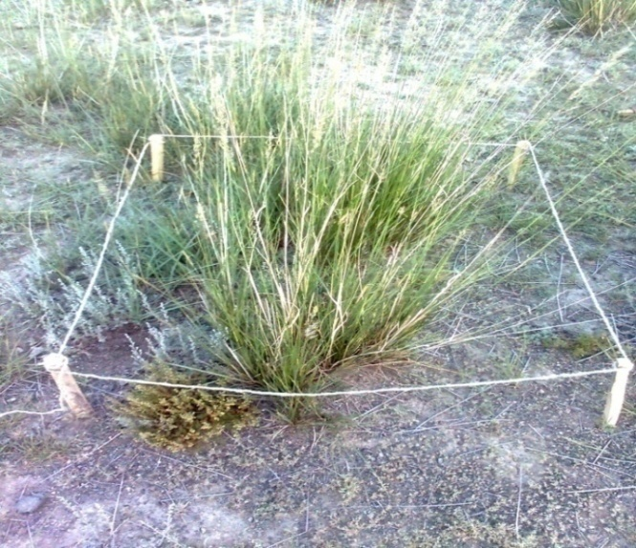

Рисунок 1 – Отбор проб растительности
На пастбищах: при отборе проб растительности применяли укосный метод, следует имитировать пастбищное содержание скота и осуществить укос трав в период достижения пастбищной спелости. Пастбищной спелостью можно принять для низкорослых трав при достижении высоты 10-15 см, а для высокорослых 20-25 см. Срезанную массу растительного образца упаковывали в плотную бумагу или чистую сухую тару (мешок, восковую бумагу, бумажный пакет, полиэтиленовый мешок) и снабжали полевым паспортом. Вес пробы составило не менее 1,5-2,0 кг.

2.3.2 Отбор проб почвы
Для отбора проб почвы использовали специальную лопату. Были отобраны поверхностные (слой 0-5 см) пробы почв методом «конверта».
Метод «конверта» заключается в следующем: по углам и в центре квадрата на учетной площадке отбирается грунт на глубину 5 см и площадью (100 см²). Отобранный пяти точках грунт и объединенный в единое целое – есть отобранная проба (сырая проба). Полученная масса грунта ссыпается в полиэтиленовый пакет, снабжается полевым паспортом и упаковывается так, чтобы исключить механическое повреждение (рисунок 2).

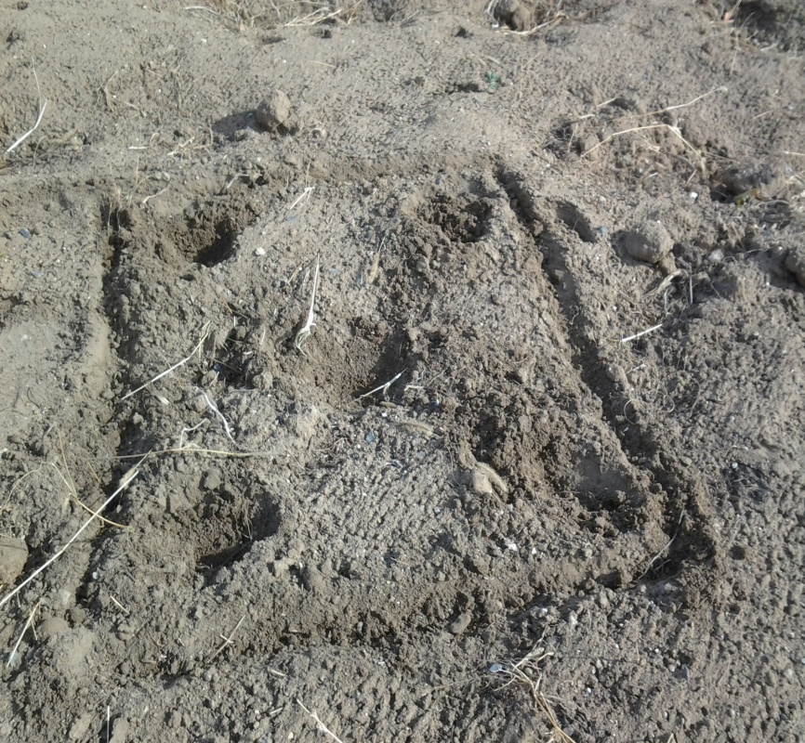

Рисунок 2 – Отбор проб почвы

2.3.3 Отбор проб воды
Проба воды из открытого водоема, колодца, родника (на определение радионуклидного состава) отбирали из поверхностного слоя с пластмассовой посудой. Объем отбираемой пробы составляла – 1,5-2,0 л. Отобранную пробу из емкости переливали в пластиковые бутылки, маркировали и доставляли в лабораторию на исследование. Данные о каждой пробе записывали в полевой паспорт.
2.3.4 Отбор проб мяса и молока
Отбор проб проводился по СТ РК 1623-2007 Радиационный контроль.
Пищевые продукты. Отбор проб, анализ и гигиеническая оценка.
Подготовка пробы почвы, растений, воды, мяса и молока для определения радионуклидного состава. Для определения радионуклидного состава пробы почвы, растений высушивали до воздушно-сухого состояния, периодическим перемешиванием.
Далее пробы почвы измельчали с помощью пестика со ступкой и просеивали через сита диаметром 2 мм., а пробы растений измельчали на блендере. Навеску помещали в измерительную емкость (масса навески зависело от объема измеряемого сосуда) и измеряли радионуклидный состав на гамма-спектрометре [71,72] (рисунок 3).
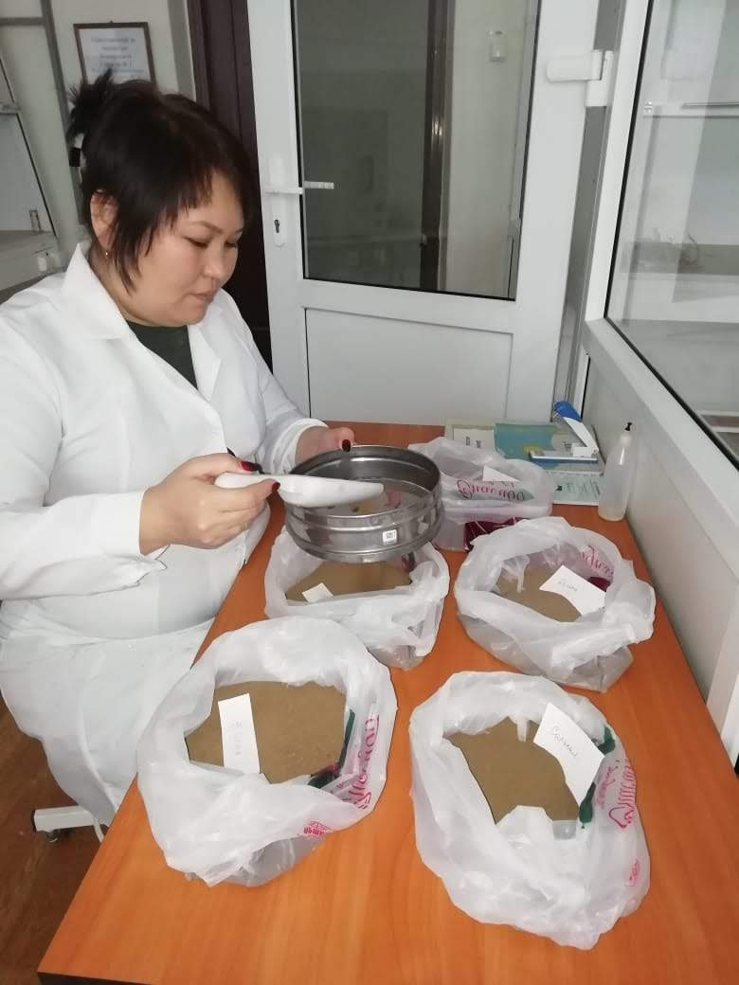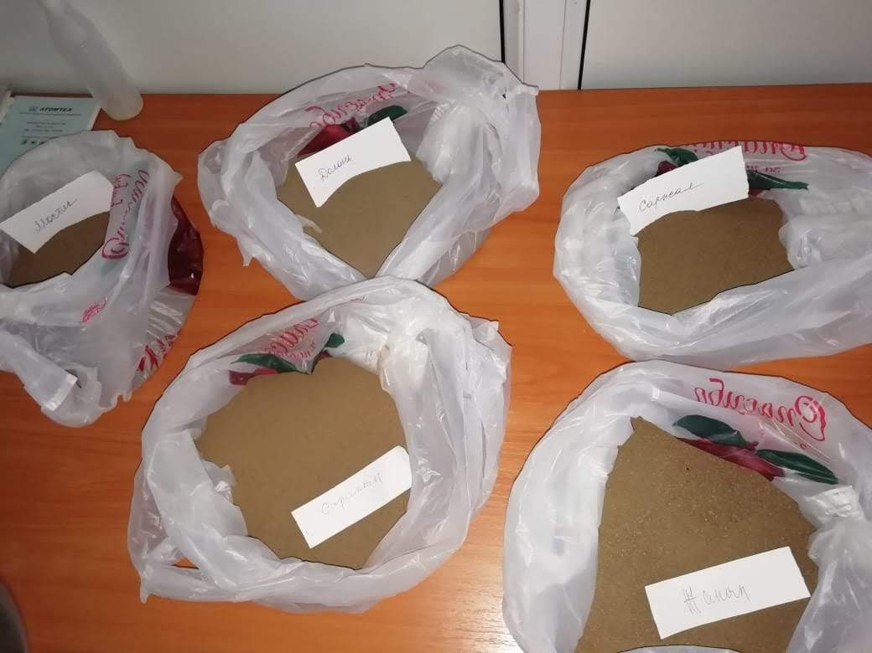
Рисунок - 3 Подготовка почвы для определения радионуклидов

Пробы воды фильтровали через фильтр «белая лента», затем консервировали азотной кислотой в расчете 3 мл на 1 л пробы (рН<1).рН контролировали по индикаторной бумаге. Далее пробу измеряли на гамма-спектрометре в сосудах Маринелли.
Пробы мяса и мясных продуктов нарезали на мелкие куски и измельчали с помощью электрической мясорубки и помещали в сосуд Маринелли, затем измеряли радионуклидный состав на гамма-спектрометре (рисунок 4).
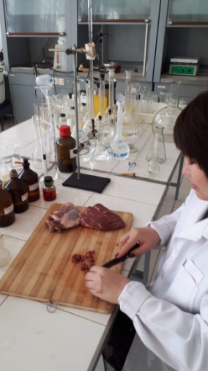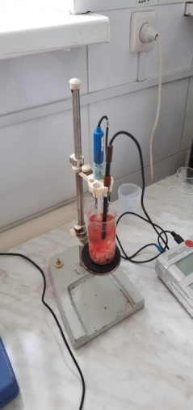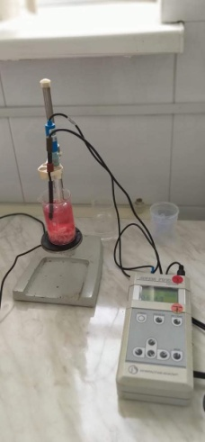
Рисунок – 4 Подготовка мяса для измерения радионуклидов
Пробы молока и молочных продуктов переливали из бутылок в сосуды Маринелли и измеряли на гамма-спектрометре [73].

2.3.5 Гамма – спектральный анализ
Гамма-спектральный анализ проводили на гамма-спектрометре с электроохлаждаемым коаксиальным германиевым детектором фирмы «Alpha Analyst» фирмы «Canberra» (США). Гамма-спектрометр предназначен для определения радионуклидного состава проб. Подготовка проб к измерениям включает в себя обработку пробы, приготовление навески или аликвоты и размещение ее в предварительно выбранной измерительной кювете [74, 75].

2.3.6 Радиохимический анализ проб почвы, воды, растений, мяса и молока
Для проведения радиохимического анализа проб почвы, растений, воды, мяса и молока необходима предварительная подготовка.
Подготовка проб почвы для радиохимического анализа включает следующее:
- Образец, прошедший гамма-спектрометрические измерения, растиралив фарфоровой ступке до фракции менее 1 мм.
- Для определения Pu²³⁹⁺²⁴⁰ отбирали навеску массой 10 г, взвешивая с точностью до 0,1 г. Усредненную навеску пробы помещали в фарфоровый тигель в холодную муфельную печь. Озоляли в течение 2-х часов при температуре 350-400°С, затем повышали температуру до 600-650°С и прокаливали 3,5-4,0 часа с промежуточным одноразовым перемешиванием.
Подготовка проб растений для радиохимического анализа:
- Образец, прошедший гамма-спектрометрические измерения переносили в фарфоровые чашки и нагревали на электроплитке или под инфракрасной лампой до полного обугливания.
- Пересыпали в фарфоровые тигли или чашки меньшего размера и помещали в муфельную печь для озоления при температуре 600-700⁰С.
- Озоление считалось законченным, когда зола приобретала серый цвет, в зависимости от вида растительности цвет золы может быть белым или темным.
- После остывания озоленные пробы перенесли в эксикатор из муфеля, охладили до комнатной температуры и взвесили. Вычитая из общей массы тигля с золой массу пустого тигля, определили массу полученной золы пробы. Затем рассчитали коэффициент озоления (К_{оз}), который необходим для пересчета. Для твердых проб коэффициент озоления рассчитывают по формуле (1):

К_{оз}= m₂/m₁ (1)

где m₁– масса взятой навески;
гm₂– масса полученной золы, г.
Подготовка проб воды для радиохимического анализа. Пробу воды после гамма-спектрометрического измерения брали на анализ в объеме 0,5 л. Далее выпаривали до сухого остатка.
Подготовка проб мяса для радиохимического анализа. Пробы мяса нарезали мелкими кусками. Нарезанные куски высушивали в сушильном шкафу, обугливали на электроплитке, затем переносили в фарфоровые тигли небольшими порциями и озоляли при 600-700⁰С. Время озоления зависело от величины массы.
Подготовка проб молока. Пробу молока объемом 1-2 л, измеренную мерным цилиндром выпарили на электроплитке до сухой массы, затем перенесли в фарфоровую чашу и высушили под инфракрасной лампой. Сухой остаток обугливали на плитке и прокаливали в муфельной печи при температуре 400⁰С.

Радиохимический анализ. Для контроля химического выхода радионуклида ²³⁹⁺²⁴⁰Pu в пробу вводят изотопную метку. Количество вносимых изотопов ²⁴²Pu зависит от ожидаемой концентрации ²³⁹⁺²⁴⁰Pu в пробе.
Переведение плутония в раствор. Обожженную навеску пробы (от 2 до 10 г) помещают во фторопластовый стакан вместимостью 100 см³, смачивают дистиллированной водой, вносят 50 см³ концентрированной плавиковой кислоты, рассчитанное количество изотопной метки ²⁴²Pu. Стакан накрывают тефлоновой крышкой, и раствор выпаривают на плитке до влажных солей. Затем пробу обрабатывают 40 см³ смеси концентрированных плавиковой и азотной кислот (3:1), упаривая до влажных солей. К влажным солям добавляют 2-3 г кристаллической борной кислоты и 25 см³ концентрированной соляной кислоты и упаривают до влажных солей. Затем добавляют 50 см³ концентрированной азотной кислоты, 1-2 см³ перекиси водорода и 5-10 см³ 3М HNO₃, упаривая до влажных солей после каждого добавления. К влажным солям добавляют 50-80 см³ 3М HNO₃ и нагревают в течение 10-15 минут. Затем раствор переносят в коническую колбу вместимостью 200 см³ и нагревают в течение 10 минут до кипения.

В полученный раствор порциями вносят 2,5-3 мг кристаллического нитрита натрия на 1 см³ раствора и барботируют воздухом в течение 40 мин до прекращения выделения бурого газа. После барботирования полученный раствор центрифугируют в течение 15 минут. Осадок отделяют декантацией, осторожно промывают стенки небольшим количеством 3М HNO₃, объединяют основной и промывной растворы. Из полученного гомогенного раствора выделяют изотопы плутония экстракционно-хроматографическим методом на колонке. Полученный 3М азотнокислый раствор пропускают через колонку, заполненную фторопластом, на который нанесен триоктиламин. Скорость пропускания раствора 0,6 см³/мин, которая контролируется числом капель (капля в течение четырех секунд). После пропускания раствора колонку промывают 20 см³ 3М HNO₃ со скоростью 0,8 см³/мин. Дополнительно колонку промывают примерно 30-35 см³ 3М HNO₃; затем 60-80 см³ 8М НСl, фильтрат отбрасывают. Затем колонку еще раз промывают примерно 30 см³ 3М HNO₃. Смывают ТОА, содержащий изотопы плутония, с колонки, пропуская через нее 20 см³ изопропилового спирта со скоростью 0,6 см³/мин.

Приготовление спектрометрического источника плутония. В измеренный объем раствора, полученного по 6.4, вносят 1 см³ раствора азотнокислого неодима (титр раствора Nd(NO₃)₃ равен 0.05 мг/см³ по неодиму и рассчитанное количество фтористоводородной кислоты до рН=5 по HF. Расчет проводят по формуле (2):

(2)

где V_{пр} – объем пробы и раствора Nd(NO₃)₃, см³;
N_{HF} – нормальность исходной HF, используемой для анализа;
N – требуемая нормальность HF в растворе для операции осаждения Pu.
Раствор выдерживают в течение 30-45 мин для полного осаждения изотопа плутония со фторидом неодима.Фильтрование проводят на установке, используя фторопластовую насадку и мембранный фильтр, со скоростью 1 см³/мин. Промывают осадок на фильтре дважды 5-10 см³ промывного раствора, содержащего 150 см³ 1М HNO₃ и 44 см³ концентрированной фтористоводородной кислоты, а затем 5-10 см³ изопропилового спирта.Фильтр переносят на фильтровальную бумагу, высушивают на воздухе.
Полученный фильтр является спектрометрическим источником плутония.
Радиохимический анализ проводили для определения плутония 239/240 в пробах окружающей среды и пищевых продуктах на альфа-спектрометре «Alpha Analyst» фирмы «Canberra» (США).

2.3.7 Определение перехода радионуклидов в органы и ткани крупного рогатого скота
В качестве исследуемых животных использовались продукты крупного рогатого скота. Для оценки перехода радионуклидов в организм животных с каждого пункта, где пасутся крупный рогатый скот, отбирались пробы воды, растений, почвы. Расчетным путем определялся коэффициент перехода (К_{п}) радионуклидов из почвы в растения, затем из растений и воды в органы и ткани коровы по следующей формуле (3):

$Кп=\frac{Сраст}{Спочва}$(3)

где К_{п} – коэффициент перехода;
С_{раст} – концентрация радионуклидов в растении (Бк/кг);
С_{почва} – концентрация радионуклидов в почве (Бк/кг).

2.3.8 Определение доброкачественности мяса
Для определения доброкачественности мяса и мясопродуктов пользовались методами: органолептическим; биохимическим, бактериологическим. Для исследования мяса на свежесть от каждой туши брали пробы весом около 200 г. Пробы брали из следующих частей туши: из мышц у зареза против 4-го и 5-го шейных позвонков, из мышц в области лопатки,из толстых частей мышц бедра.
Органолептические и химические исследования проб мяса проводили согласно ГОСТ 7269-79 «Мясо. Методы отбора образцов и органолептические методы определения свежести» [76], ГОСТ 23392-78 «Мясо. Методы химического и микробиологического анализа свежести» [77], ГОСТ 9959-91 Продукты мясные. Общие условия проведения органолептической оценки [78].
Определение свежести мясапроводили люминесцентным методом. Люминесцентный метод является наиболее простым и точным.
Анализу подвергают как срезы, так и водные экстракты мяса. Экстракты дают характерные изменения в свечении мяса свежего и несвежего. Мясной экстракт просматривают в стеклянных чашках Петри (таблица 1).

Таблица 1 – Примерные показатели люминесценции мяса говядины и мясного экстракта в зависимости от степени свежести

Степень свежести мяса | Цвет люминесценции
Степень свежести мяса | мышечная ткань | мясной экстракт
Свежее | От темно-коричневого до красно- коричневого | Прозрачный
Несвежее | Тусклый,темно-коричневый, неравномерный, с серыми и зелеными пятнами | Мутный, светло-желтый с зеленоватым оттенком

10 г мяса измельчают, помещают в колбу (стакан) и заливают 50 мл дистиллированной воды. Настаивают в течение 10 минут, периодически взбалтывая, пропускают через двойной увлажненный фильтр и в чашке Петри помещают в смотровую камеру люминоскопа «Филин» (рисунок 5,6).
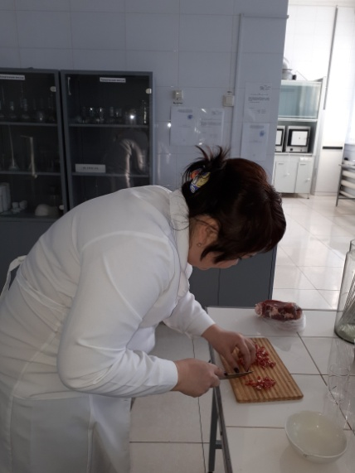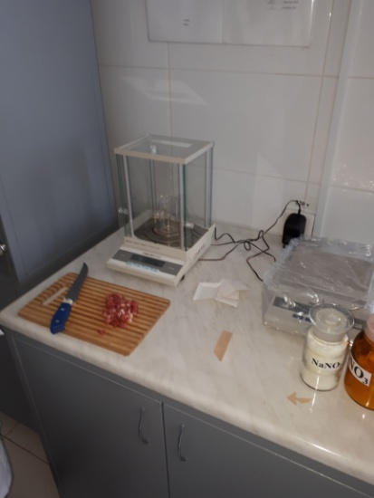

Рисунок – 5 Процес измельчения мяса
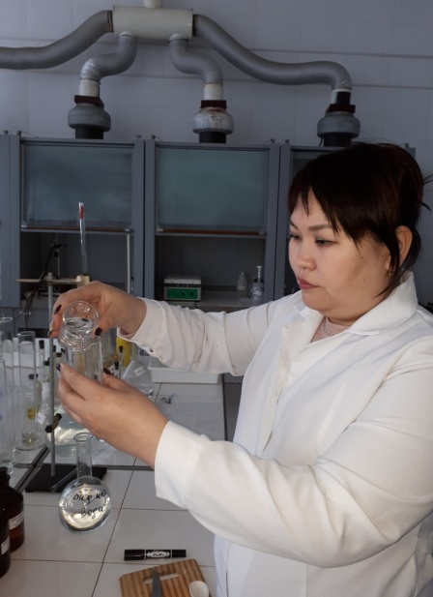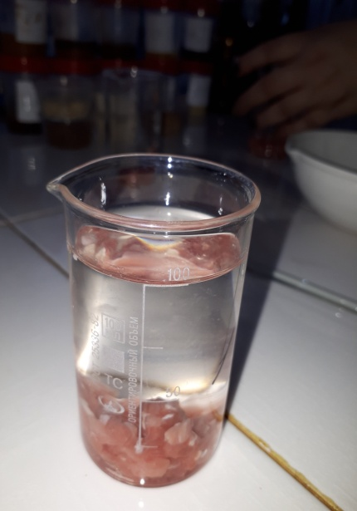
Рисунок – 6 Процесс настаивания

Определение запаха. Органолептически устанавливали запах испытуемых образцов. Затем чистым ножом делали разрез и сразу определяли запах в глубинных слоях. При этом особое внимание обращали на запах мышечной ткани, прилегающей к кости.
Определение консистенции. На испытуемом образце легким надавливанием пальца образовывали ямку и следили за ее выравниванием.
Определение состояния жира. Устанавливали внешний вид, запах и консистенцию.
Определение состояние сухожилий. Оценивали упругость и плотность сухожилий, а также суставные поверхности.
Для определения свежести мяса по биохимическому методу производили: бактериологическое исследование (бактериоскопию); определение рН мясного экстракта; реакцию на аммиак; реакцию на пероксидазу; реакция с CuSO4.
Методы бактериологического анализа. Пробу исследуемого мяса величиной 3×5×6 см погружали в денатурированный спирт и после немедленного извлечения из него обжигали. Такую процедуру проводили 2-3 раза. Затем из глубины подготовленной таким образом пробы стерильно вырезали небольшой кусочек мяса (величиной с зерно фасоли) и срезанной стороной прикладывали к поверхности предметного стекла, и делали по три отпечатка на двух предметных стеклах. Препараты высушивали на воздухе, фиксировали, окрашивали по Грамму и микроскопировали.
Определение рН мяса. Реакцию среды мяса определяли на рН-метре по СТ РК ИСО 2917-2009.
Для определения рН мяса готовим водную вытяжку в соотношении 1:10, для чего навеску образца мяса тщательно измельчаем с помощью мясорубки или мелко нарезав, помещаем в химическую плоскодонную колбу вместимостью 100 мл и экстрагировали физиологическим раствором в течение 30 мин при температуре окружающей среды и при периодическом помешивании стеклянной палочкой. Полученный экстракт фильтровали через складчатый бумажный фильтр, который использовали для определения рН мяса. Измерение рН в каждой пробе повторяли по три раза, каждый раз вынимая электроды из пробы и вновь погружая их в продукт при измерении.
Реакция на аммиак. В пробирку наливали 1 мл реактива Эбера. Пробирку встряхивали и закрывали пробкой с пропущенной через нее проволочкой с крючком на крючок надевали маленький кусочек исследуемого мяса. При наличии в мясе газообразного аммиака в пробирке появляется белое облачко нашатыря.
Реакция на пероксидазу. В пробирку наливали 2 мл вытяжки (1:4), приливали 5 капель 0,2%-го спиртового раствора бензидина, взбалтывали и добавляли 2 капли 1%-го раствора перекиси водорода.
Формольная реакция. Для приготовления вытяжки 1:1 пробу мяса освобождали от жира и соединительной ткани и отвешивали 10 г. Затем навеску помещали в ступку, тщательно измельчали изогнутыми ножницами, приливали 10 мл физиологического раствора и 10 капель 0,1 н. едкого натра.
Мясо растирали пестиком. Полученную кашицу переносили с помощью стеклянной палочки в колбу и нагревали до кипения для осаждения белков. Колбу охлаждали холодной водой под краном, после чего ее содержимое нейтрализовали с добавлением пяти капель 5%-го раствора щавелевой кислоты и пропускали в пробирку через фильтровальную бумагу.
В пробирку наливали 2 мл вытяжки и добавляли 1 мл нейтрального формалина.
Реакция с сульфатом меди (CuSO₄). Использовали бульон, приготовленный для определения его прозрачности и аромата. Горячий бульон фильтровали через плотный слой ваты в пробирку, помещенную в стакан с холодной водой. В пробирку наливали 2 мл фильтрата и добавляли 3 капли 5 % раствора сернокислой меди. Пробирку встряхивали два-три раза и ставили в штатив. Через 5 минут смотрели результат.
Определение содержания влаги по ГОСТ 9793-74 [79].
Навеску пробы дважды измельченного продукта массой 2-3 г, взятую с точностью до 0,001 г, высушивали в металлической бюксе со стеклянной палочкой в сушильном шкафу при температуре 150⁰С в течении 1 ч. Содержание влаги рассчитывали по формуле (4):

x₁=(m₁-m₂)×100/(m₁-m) (4)

где x₁– содержание влаги, %;
m₁– масса навески с бюксом до высушивания, г;
m₂– масса навески с бюксом после высушивания, г;
m– массабюкса, г.
Определение содержания жира по ГОСТ 23042-86 [80]. Для этого использовали, высушенную навеску, после определения влаги количественно перенесли в бюкс и заливали 10-15 мл растворителя (этиловый эфир). Экстрагирование жира проводили в течении 3-4 минут 4-5 кратной повторностью. В ходе процесса навеску периодически перемешивали и растворитель каждый раз сливали с извлеченным жиром. После последнего слива остаток растворителя испаряли на воздухе. Бюкс с обезжиренной навеской подсушивали в сушильном шкафу при температуре 105⁰С в течение 10 мин. Содержание жира определяли по формуле (5):

x₂= (m₁-m₂)×100 /m₀ (5)

где x₂– содержание жира, %;
m₁ – масса бюкса с навеской после высушивания до обезжиривания, г;
m₂ – масса бюкса с навеской после обезжиривания, г;
m₀– масса навески, г.
За результат испытаний принимали среднее арифметическое двух параллельных определений. Вычисление проводили с погрешностью не более 0,01 мг гидроокиси.
Мясо убойного скота считают свежим, если в 25 г содержится летучих жирных кислот до 4 мг КОН (в мясе птицы – до 4,5 мг; в мясе кроликов охлажденном – до 2,25 мг, в замороженном до 4,5 мг); мясо считают сомнительной свежести, если в 25 г содержится летучих жирных кислот от 4 до 9 мг КОН (в мясе птицы – от 4,5 до 9 мг, в мясе кроликов охлажденном – от 2,25 до 9 мг, в замороженном – 4,5-13,5 мг); мясо считают несвежим, если содержание летучих жирных кислот более 9 мг КОН в 1 г продукта (у кроликов в замороженном мясе – более 13,5 мг).
Свежее мясо – вытяжка приобретает зеленовато-желтый цвет, остается прозрачной или слегка мутнеет; мясо сомнительной свежести – вытяжка приобретает интенсивно-желтый цвет, наблюдается значительное помутнение, а для замороженного мяса характерно выпадение осадка; несвежее мясо – вытяжка приобретает желто-оранжевый или оранжевый цвет, наблюдается быстрое образование крупных хлопьев, выпадающих в осадок.
Определение содержания золы. Содержимое бюкса после обезжиривания перенесли в предварительно прокаленный и взвешенный тигель. Остатки навески со стенок бюкса смывали небольшим количеством растворителя, который затем удаляли нагреванием на водяной бане. В тигель к сухой обезжиренной навеске добавили 1 мл ацетата магния и обугливали электрической печке. Затем помещали на 30 минут в муфельную печь (температура 500-600°С).
Таким же образом минерализовали 1 мл ацетата магния. Содержание золы вычисляли по формуле (6):

x₃= (m₁-m₂)×100 /m₀ (6)

где x₃ – содержание золы, %;
m₁ – масса золы, г;
m₂ – масса оксида магния, полученная после минерализации раствора ацетата магния,г;
m₀ – масса навески, г.
Определение содержания белка по ГОСТ 25011-81 [81].
Содержание белка определяли расчетным путем по формуле (7):

x=100 - (x₁ + x₂ + x₃) (7)

где x– содержание белка, %;
x₁– содержание влаги, %;
x₂– содержание жира, %;
x₃– содержание золы, %.
Аминокислотный состав. Определение аминокислот проводили на жидкостном хроматографе SHIMADZU LC-20 Prominence, (Япония) с флуориметрическим и спектрофотометрическим детектором. Использовалась хроматографическая колонка размером 25см×4,6мм SUPELCO C18, 5мкм (США) с предколонкой для защиты основной колонки от примесей. Хроматографический анализ проводили в градиентном режиме при расходе элюента 1,2 мл/мин и температуре термостата колонки 40⁰С.
Использовали стандартные образцы аминокислот производство Sigma Aldrich, ацетонитрил о.с.ч., изопропиловый спирт о.с.ч., для жидкостной хроматографии, ФИТЦ пр-во Sigma Aldrich, ацетат натрия о.с.ч., соляную кислоту о.с.ч., и гидроксид натрия о.с.ч.
Для проведения гидролиза в стеклянные ампулы с оттянутым концом помещаем 100мг мяса. Далее добавляем 10 мл. 6М раствора соляной кислоты. Смесь тщательно перемешивали и обдували током азота в течение 2 мин. Стеклянные ампулы запаивали и помещали в термостат. Гидролиз проводили при температуре 110^{о}С в течение 24 ч. После охлаждения гидролизаты фильтровали через мембранные фильтры диаметром пор 0,45мкм, и отбирали аликвоты 0,5мл. Аликвоты высушивали при 65°С в токе воздуха. К высушенным аликвотам добавляли 0,10 мл. раствора NaOH 0,15М и тщательно перемешивали. Затем приливали 0,35мл раствора фенилизотиоционата в изопропиловом спирте, перемешивали и добавляли 0,05мл дистиллированной воды и фильтровали через мембранный фильтр с диаметром пор 0,45мкм. Полученные растворы подвергали хроматографическому анализу. Концентрация аминокислот в пробах вычисляется на 100гр. продукта.
Жирно-кислотный состав определялина жидкостном хроматографе SHIMADZU LC-20 Prominence, (Япония) с флуориметрическим и спектрофотометрическим детектором.
Содержание макро и микроэлементов по ГОСТ 26931-86 [82], ГОСТ 26934-86 [83].
Содержание витаминов. Определение витаминов в пробах проводили на жидкостном хроматографе SHIMADZU LC-20 Prominence, с градиентным элюированием. Для разделения витаминов использовали хроматографическую колонку 25см*4,6мм SUPELCO C18. Пробы вводили автосамплером. Объём вводимой пробы составлял 20 мкл. В работе применяли стандартные растворы витаминов (Sigma-Aldrich, CША), фосфорную кислоту 85% (Sigma-Aldrich, CША), ацетонитрил о.с.ч. «HLPC» пр-во Германия для жидкостной хроматогрфии.
В способе определения витаминов осуществляют экстракцию определяемого витамина из навески анализируемого продукта, фильтрацию, центрифугирование экстракта, а также хроматографирование пробы методом ВЖЭХ с применением предколонки, дегазатора и термостата для колонки, где в качестве подвижной фазы используют подвижную фазу А-(0,6% – фосфорная кислота) рН1,5-1,8 подвижная фаза Б-ацетонитрил.
Анализируемый продукт измельчаем на роторной мельнице до однородного состояния, и взвешивают навеску с погрешностью не более 0,0005г. Точную навеску анализируемого образца помещали в стеклянную колбу ёмкостью 250 мл, заливаем экстрагентом и помещаем в ультразвуковую ванну, и последующим охлаждением в течение 15 минут на перемешивающем устройстве. Центрифугирование осуществляют в течение 4-5 минут при 7000-8000 об/мин, после чего центрифугат сливают в мерную колбу на 25 мл. Промывание центрифугированием проводят 1раз 10 мл экстрагента. Объединённый центрифугат доводят до метки деионизованной водой и фильтруют через мембранный фильтр диаметром пор 0,45 мкм для очищения от механических примесей. Полученную вытяжку переносят в виалки и анализируют используя обращено-фазовый вариант, градиентное элюирование, температура колонки – 20⁰С, скорость элюирования потока – 0,8 мл/мин. На флуориметрическом детекторе разделение витаминов происходит лучше, чем на спетрофотометрическом. Так как при прописывании условии хроматографирования мы включаем 2 детектора, мы можем наблюдать лучшее разделение на флуориметрическом детекторе. Концентрация витаминов в пробах вычисляется на 100 гр. продукта.

2.3.9 Методы контроля качества молока
Основные методы контроля качества молока и молочных продуктов включает: органолептическую, физико-химическую, санитарно-гигиеническую и технологическую оценку.
Определение качества молока
Люминесцентный метод успешно используется при экспертизе молока и молочных продуктов. Обязательным условием при определении качества молока является одновременный просмотр нескольких проб молока, из которых одна заведомо хорошего качества, иначе разница в цвете люминесценции не будет заметна. Пробы молока наливают в кюветы по 10-20 мл и помещают в смотровую камеру[84].
Измерение температуры молока по ГОСТ 26754 – 85 «Молоко. Методы измерения температуры» [85].
Вкус и запах определяют не ранее, чем через 2 часа после выдаивания по ГОСТу 28263-89 «Молоко коровье. Метод органолептической оценки запаха и вкуса» [86].
Плотность молока определяют по ГОСТ 3625-84 «Молоко и молочные продукты. Методы определения плотности» [87]. Стандарт распространяется на молоко сырое и пастеризованное, сливки напитки с наполнителями, кисломолочные продукты, пахту, сыворотку. Определяют плотность не ранее, чем через 2 часа после дойки.
Определение чистоты молока проводят по ГОСТ 8218-89 [88]. Стандарт распространяется на сырое и термически обработанное молоко. Отбор проб и подготовку их для испытания производят по ГОСТ 13928-84 [89] и ГОСТ 26809-86 [90].
Кислотность молока выражали в градусах Тернера, титруемую кислотность определяли по ГОСТ 3624-92 [91].
Определение бактериальной обсемененности по редуктазной пробе проводят по ГОСТ 9225-84 [92] через два часа после дойки.
Массовая доля жира определяется кислотным методом Гербера по ГОСТ 5867-90 [93].
Экспресс метод. Для проведения экспресс метода на качества молока и молочных продуктов так же нами был использован анализатор молока «Клевер-2», который обеспечивает экспресс-оценку процентного содержания жира, белка, СОМО и плотности в одной пробе свежего цельного, консервированного молока или сливок, в соответствии с МВИ, аттестованной и установленном порядке. Дополнительно анализатор определяет температуру пробы и рассчитывает количество добавленной воды[94].
рН молока определяли с помощью иономера МИ-160 по ГОСТ Р 53359-2009 [95].

3 РЕЗУЛЬТАТЫ ИССЛЕДОВАНИЙ

3.1 Радиометрические значения исследуемых территорий
Значительную роль в формировании радиоэкологической обстановки в зоне чрезвычайного радиационного риска оказал подземные и надземные ядерные взрывы. Взрыв привел к значительному загрязнению прилегающей территории. Значения радиационных параметров составляют: мощность экспозиционной дозы (мкЗв/час), плотность потока поверхностного альфа – излучения (част/мин*см²) и плотность потока поверхностного бета – излучения (част/мин*см²). Места с максимальными значениями мощности экспозиционой дозы (далее – МЭД) выделялись в качестве точек отбора проб почвы и растений для исследования на содеражание естественных и искуственных радионуклидов. Результаты радиационного обследования дневной поверхности представлены в рисунках 7, 8, 9.

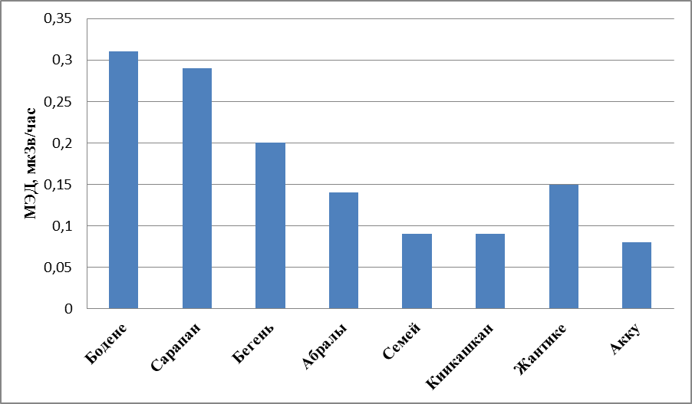

Рисунок 7– Значения МЭД дневной поверхности исследуемых точек

Как видно из гистограммы, уровень МЭД В населенных относящиеся к зоне чрезвычайного радиационного риска составила в целом от 0,25 до 0,32 мкЗв/час, в частности, (с.Сарыапан) составило 0,30 мкЗв/час, (с.Жанан) 0,28 мкЗв/час. (с.Саржал) составило 0,32 мкЗв/час, (с.Долон) 0,25 мкЗв/час и с. (Мостик) мкЗв/час.

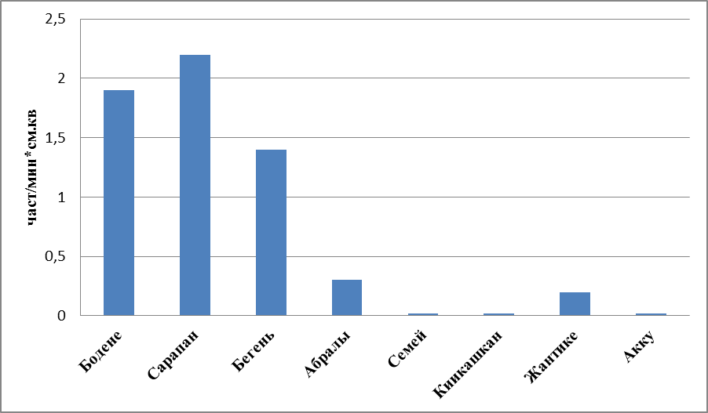
Рисунок 8 – Значения плотности потока альфа-частиц поверхности исследуемых точек
Значения плотности потока альфа-частиц колеблется от 1,8 до 2,2 част/мин. В населенных относящиеся кзоне чрезвычайного радиационного риска в с.Саржал плотность потока альфа-частиц 2,0 част/мин., в с.Сарапан 2,2 част/мин., в с. Жанан составило 2,2 част/мин., в с. Долон 1,8 и в с. Мостик 1,7 част/мин.

Рисунок 9 – Значения плотности бетта-частиц поверхности исследуемых точек

Измеренные значения плотности потока бетта-частиц во всех исследумеых пунктах составило. В с.Саржал плотность потока бета-частиц 8,7 част/мин*см² и в с.Сарапан – 9,1 част/мин. с.Жанан составило – 9,5 част/мин, с. Долон – 8,5 част/мин*и в с. Мостик – 8,4 част/мин.

3.2 Радионуклидный состав почвы, воды, растений, молока и мяса в исследуемых районах
В число изучаемых объектов окружающей среды были включены: почва, поверхностная вода, растительность и продукты животного происхождения: мясо и молоко. Подготовленные пробы исследовались на альфа - и гамма-спектрометрах фирмы «CANBERRA» (США), которые определяют содержание радионуклидов в различных пробах. Результаты альфа - и гамма - спектральных анализов проб окружающей среды и продуктов животного происхождения приведены на рисунках 6, 7, 8, 9, 10.

Рисунок 10 – Содержание радионуклидов в почвах

По данным рисунка 10 удельная активность радионуклидов в пробах почвы не превышает предельной допустимой концентрации. В с. Саржал уровень удельной активности Am-241 – 8,6±0,5, Cs-137 – 1322,2±5,3, Pu-239/240 – 18,2±0,5. В с. Сарыапан Am-241 –9,0±0,2; Cs-137 –862,2±5,2; Pu-239/240 –10,4±0,6. На окрестностях с.Жанан Am-241 – 9,4±0,2; Cs-137 - 875,6±3,4; Pu-239/240 – 19,8±0,3. На территории сельского округа Долонь Am-241 - 8,6±0,3; Cs-137 – 632,3±0,2; Pu-239/240 - 18,2±0,5 и на с. МостикAm-241 – 8,4±0,2; Cs-137 – 628,0±0,2; Pu-239/240 –16,3±0,4.
Растения являются источниками поступления радиоактивных веществ в организм сельскохозяйственных животных и загрязнения получаемых от них продуктов (мяса, молока). В пробах растений, исследованных нами удельная активность радионуклидов не превышает предельной концентрации. В с. Саржал содержание радионуклидов Am-241 – 1,8±0,2; Cs-137 – 58±0,5; Pu-239/240 не более 3,2±0,4 Бк/кг. В с. Сарыапан соответственно Am-241 – 2,4±0,4; Cs-137 – 59±0,03; Pu-239/240 не более 4,0±0,02 (Рисунок 11).

Рисунок 11– Содержание радионуклидов в пробах растений
В с. Жанан Am-241 – 2,6±0,10; Cs-137 – 60±0,05; Pu-239/240 не более 4,2±0,02. В пробах растений с. Долонь Am-241 – 1,6±0,02; Cs-137 – 46±0,02; Pu-239/240 не более 2,4±004 и в растениях с. Мостик содержание радионуклидов составляет Am-241 - 1,5±0,05; Cs-137 – 40±0,12; Pu-239/240 не более 2,4±004.
В процессе обследования территории чрезвычайной зоны радиационного риска для выяснения их экологического состояния исследованы воды из колодцев населенных пунктов из открытого водоема. Данные колодцы являются основными источниками водоснабжения данных местностях.
Результаты исследований показывают, что в пробах воды присутствуют радионуклиды в количествах, значительно меньше уровней вмешательства (ГН № 201, Cs¹³⁷ – 11 Бк/кг, Am²⁴¹ – 0,69 Бк/кг, Pu^{239/240}– 0,55 Бк/л). Однако само присутствие их в этих регионах требуется проведения дополнительных исследований (Рисунок 12).

Рисунок 12– Содержание радионуклидов в пробах воды

Примечание – Удельная активность радионуклидов, Бк/л Pu-239/240

Удельная активность радионуклидов в с. Саржал Am-241 - не более 0,01; Cs-137 не более 2; Pu-239/240 не более 0,05 Бк/л, в с. Сарыапан Am-241 - не более 0,01; Cs-137 не более 0,09±0,02; Pu-239/240 не более 0,02 Бк/л. В с. Жанан Am-241 - не более 0,01; Cs-137 не более 0,1; Pu-239/240 не более 0,03 Бк/л. В селе Долонь удельная активность радиоактивных веществ составляли Am-241 - не более 0,01; Cs-137 не более 0,03; Pu-239/240 не более 0,005 Бк/л.и в с. Мостик, соответственно, Am-241 - не более 0,01; Cs-137 не более 0,02; Pu-239/240 не более 0,0003 Бк/л.
Для получения животноводческой продукции, отвечающей требованиям радиационной безопасности, знания о закономерностях поступления и распределения техногенных радионуклидов в органах и тканях крупного рогатого скота имеют приоритетное значение, так как для зоны чрезвычайного радиационного риска бывшего СИЯП животноводство является практически основным видом деятельности. Из продукции животноводства исследовали коровье молоко и говядину. В исследованных пробах молока радионуклиды содержатся, но не превышает допустимых уровней. По результатам исследований в с. Саржал обнаружено Am-241 менее 0,2; Cs-137 – 7,7±0,2; Pu-239/240 не более 0,056 Бк/л., с. Сарыапан Am-241<0,2; Cs-137 – 8,2±0,1; Pu-239/240 не более 0,034 Бк/л.(Рисунок 13).

Рисунок 13– Содержание радионуклидов в пробах молока

В пробах молока, полученных от коров с. Жанан обнаружено Am-241<0,2; Cs-137 – 9,2±0,3; Pu-239/240 не более 0,032 Бк/л. В сельском округе Долонь в молоке радионуклиды отметились на уровне Am-241<0,2; Cs-137 7,6±0,1; Pu-239/240 не более 0,008 Бк/л. и в с.Мостик, соответственно, Am-241 – не более 0,2; Cs-137 – 5,2±0,1; Pu-239/240 не более 0,006 Бк/л.
По данным рисунка 14 видно, что в представленной продукции животноводства (говядина) содержится незначительное количество радионуклидов, максимальное содержание которого зафиксировано в пробе мяса из с. Жанан Am-241 <0,5; Cs-137 – 4,2±0,02, Pu-239/240 не более 0,060 Бк/кг. Am-241 <0,5; Cs-137 – 3,92±0,01; Pu-239/240 не более 0,034 Бк/кг и в с. Сарыапан Am-241 <0,5; Cs-137 – 3,99±0,4; Pu-239/240 не более 0,056 Бк/кг.

Рисунок 14– Удельная активность радионуклидов

В населенном пункте Саржал Am-241 <0,5; Cs-137 – 3,92±0,01, Pu-239/240 не более 0,034 Бк/кг. В с. Долонь количество радионуклидов в мясе составил Am-241 <0,5; Cs-137 – 3,80±0,02; Pu-239/240 не более 0,048Бк/кг. В с. Мостик в мясе радионуклиды обнаружены в количестве Am-241 <0,5; Cs-137 –3,7±0,03; Pu-239/240 не более 0,046 Бк/кг.
Радиометрический контроль показал что, во всех исследуемых контрольных пунктах значения МЭД, плотность потока альфа-, бета- частиц и ЭРОА радона и торона ниже предела допустимых значений. Уровень МЭД от 0,08 до 032 мкЗв/час. Значения плотности потока альфа-частиц колеблется от 0,2 до 2,2 част/мин*см². Измеренные значения плотности потока бетта-частиц во всех исследумеых пунктах составило <10 част/мин*см².
В результате альфа – и гамма спектральных анализов в пробах почвы, воды растений, мяса и молока обнаружено радионуклиды Am-241, Cs-137, Pu – 239/240.
Удельная радиоактивность радионуклидов в почвах составляют Am-241 от 8,4±0,2 до 9,4±0,2 Бк/кг, Cs -137 – 628±0,2 до 1322,2±5,3, Pu – 239/240 от 16,3±0,4 до 20,0±0,6 Бк/кг; в растениях Am-241 от 1,5±0,05 до 2,6±0,10 Бк/кг, Cs -137 от 40,0±0,12 до 60,0±0,05, Pu – 239/240 от 2,4±0,04 до 4,2±0,02 Бк/кг; в воде Am-241 во всех пробах менее 0,01 Бк/л, Cs-137 от 0,03 до 2,0 Бк/л, Pu - 239/240 от 0,003 до 0,05 Бк/л; в мясе Am -241во всех пробах менее 0,5 Бк/кг, Cs-137 от 3,7±0,03 до 4,2±0,02 Бк/кг, Pu – 239/240 от 0,034 до 0,060 Бк/кг; в молоке Am-241во всех пробах меньше 0,5 Бк/кг, Cs -137 5,2±0,1 до 9,2±0,03 Бк/л, Pu – 239/240 от 0,006 до 0,056 Бк/л.
В гамма-спектральном анализе говядины крупного рогатого скота цель достигается тем, что в предлагаемом способе радиационного контроля сельскохозяйственной продукции, заключается в том, что осуществляют регистрацию излучения, испускаемого исследуемыми объектами, в определенной геометрии измерений, с последующим спектрометрическим анализом, по которому судят о характере и уровне радиационного загрязнения объекта, регистрацию излучения от этих объектов производят предварительно в режиме турникета в спектральном диапазоне гамма-излучения от 0-250 кэВ с помощью детектирующей системы с порогом чувствительности, меньшим наименьшего предельно допустимого уровня радионуклидов в объектах, а спектрометрический анализ производят только для тех объектов, для которых результаты предыдущих измерений превышают установленный допустимый уровень радиоактивного загрязнения. Для осуществления такого способа предлагается устройство радиационного контроля сельскохозяйственной продукции, содержащее зону измерения и систему спектрометрического анализа, в котором зона измерения выполнена в виде турникета, а устройство дополнительно содержит детектор ионизирующего излучения. В результате были исследованы пробы мяса крупного рогатого скота, во всех пробах предельная удельная активность радионуклидов была в пределах допустимой концентрации

3.3 Органолептические показатели мяса крупного рогатого скота в условиях бывшего Семипалатинского испытательного ядерного полигона
Органолептические и физико-химические показатели качества мясных и молочных продуктов являются определяющими для пищевых продуктов. Органолептический анализ – сенсорный анализ продуктов, вкусовых и ароматических веществ с помощью обоняния, вкуса, зрения, осязания и слуха. Органолептическая оценка продуктов являются определяющими для пищевых продуктов.
Органолептическое исследование – это оценка качества продуктов с помощью органов чувств. Определение степени свежести мяса производится комплексным методом, в который включены органолептическое исследование с пробой варки, бактериоскопия, реакция с сернокислой медью в бульоне и др., являющихся важными, иногда решающими показателями его качества.
Органолептическое исследование широко используют при ветеринарно-санитарной экспертизе пищевых продуктов животного происхождения, применяя при этом строго установленные стандартные приёмы определения отдельных органолептических показателей.
При органолептических исследованиях мяса определяют: внешний вид и цвет, консистенцию, запах, состояние жира, костного мозга, сухожилий, мышц на разрезе; качество бульона при пробе варкой. Качество мяса по органолептическим показателям устанавливают, руководствуясь критериями, приведёнными в соответствующих государственных стандартах на мясо скота.
По свежести мясо принято делить на три категории: свежее, сомнительное и испорченное Мясо свежее с поверхности имеет сухую корочку. Цвет мяса бледно-розовый или бледно-красный. Поверхность разреза слегка влажная, но не липкая, с характерным для каждого вида животного цветом. Мясной сок прозрачный. Консистенция мышц упругая. Запах мяса приятный, специфический для каждого вида животного. Жир в мясе крупного рогатого скота белый, желтоватый или желтый. Консистенция плотная, при раздавливании крошится. Запах отсутствует. Сухожилия упругие, плотные, суставные поверхности гладкие, блестящие. Синовиальная жидкость прозрачная. Мозг заполняет всю полость трубчатых костей, он упругий, желтого цвета, на изломе блестящий, не отстает от краев кости.
Мясо сомнительной свежести с поверхности покрыто заветрившейся корочкой или слизью и прилипает к пальцам. Иногда мясо с поверхности покрыто плесенью. Цвет корочки подсыхания темный. Поверхность разреза по сравнению со свежим мясом более темного цвета, влажная и слегка липкая на ощупь. На фильтровальной бумаге, приложенной к разрезу, остается много влаги. Мясной сок мутный. Консистенция мышечной ткани дрябловатая. При порче мясо приобретает запах кислый, затхлый или гнилостный.
Мясо испорченное с поверхности влажное, липкое, часто покрыто плесенью, цвет серый или зеленоватый. Поверхность разреза липкая и мокрая, цвет матовый, зеленоватый или серый. Консистенция мяса дряблая. Жир серый с грязноватым оттенком, иногда покрыт плесенью. Поверхность слизистая. Запах прогорклый или резко сальный. В случае разложения жира цвет его зеленоватый с грязным оттенком, мажущейся консистенции. Костный мозг не заполняет всего просвета трубчатой кости. Консистенция мягкая и мажущаяся. Цвет темный, чаще грязно-серый.
Цвет мяса– один из основных показателей качества, оцениваемый потребителем, по которому судят о товарном виде мяса, о некоторых химических превращениях в нем. Цвет мяса зависит от количественного содержания и состояния пигмента мышечной ткани - миоглобина. Окраска жировой ткани в составе мяса определяется содержанием в ней пигментов - каротиноидов.
Вкус и аромат мяса. В их формировании решающую роль играют экстрактивные вещества, содержащиеся в незначительных количествах и являющиеся, так называемыми, предшественниками вкуса и аромата. Экстрактивные вещества формируются после тепловой обработки мясного сырья. Основным источником этих соединений является мышечная ткань, а также жировая ткань, так как низкомолекулярные продукты превращения жиров обуславливают специфические видовые особенности вкуса и аромата мяса.
Консистенция мяса. К показателям консистенции мяса относят нежность, мягкость, сочность. Консистенция мяса определяется рядом факторов: диаметром мышечных волокон; содержанием соединительной ткани, в том числе и межмышечной; соотношением в составе соединительной ткани коллагеновых и эластиновых волокон; состоянием мышечных белков: степенью их гидратации, степенью сокращения миофибрилл, уровнем гидролитических изменений и содержанием жира внутри мышечных волокон, между мышцами и группами мышц (мраморностью мяса).
Органолептическому анализу были подвергнуты: туша, легкие, печень, почки, селезенка, кишечник и лимфатические узлы. При наружном осмотре туш крупного рогатого скота в сельской местности Долонь и Мостик отметили: состояние места зареза неровное, интенсивно пропитано кровью. Степень обескровливания хорошее, кровь отсутствует в мышцах и кровеносных сосудах, мелкие сосуды под плеврой и брюшиной не просвечиваются, гипостазы отсутствуют. Туши средней упитанности.
Состояние лимфатических узлов. Лимфатические узлы имеют большое значение при ветеринарно-санитарном осмотре продуктов убоя.
Околоушной лимфатический узел, lymphonodusparotideus, длиной 5-9 см. Подчелюстной лимфатический узел, lymphonodussubmaxillaris, длиной 3,5-5,0 см. Заглоточный медиальный лимфатический узел, lymphonodusretropharyngeusmedialis, длиной 3,5-5,5 см. Заглоточный латеральный лимфатический узел, lymphonodusretropharyngeuslateralis, длиной 4,5-5,5 см. Крыловой лимфатический узел, lymphonoduspterygoideus, длиной 0,75-1,0 см. Предлопаточные лимфатические узлы (Inn. cervicales superficiales), длиной 7-9 см. Глубокие шейные лимфатические узлы (Inn. cervicales prof undi) - длиной 0,3-2 см. Реберно-шейные лимфатические узлы (Inn. costocervicales) -i длиной 1,5-3 см. Подмышечные, подлопаточные лимфатические узлы (Inn. axillares proprea) - парные, длиной 2,5-3,5 см. Надколенные лимфатические узлы (Inn. subiliaci) - длиной 6-11 см. Подколенные лимфатические узлы (Inn. poplitei), длиной - 4,5 см. Определение патологических изменений в органах и тканях. Абсцессы, паразитарные узелки, опухоли, кровоизлияния, дистрофии и др. патологические изменения, а также признаки сепсиса воспалительных очагов не обнаружены.
Внешний вид и цвет. Мясо с поверхности туши имели сухую корочку подсыхания. Цвет корочки подсыхания бледно-розовый, иногда бледно-красный. Поверхность свежего разреза слегка влажная но не липкая, ярко красного цвета. Мясной сок прозрачный.
Консистенция. На разрезе мясо плотное и эластичное. Образующаяся при надавливании пальцем ямка быстро выравнивается.
Жиры имели белый, иногда бледно желтоватый оттенок. Консистенция жира твердая, при надавливании крошится. Отсутствует запах прогоркания и осаливания. Кислотное число - 1,5. Величина перекисного числа жира составляет 0,01.
Костный мозг. Заполняют всю полость трубчатой кости, желтого цвета. На изломе блестящий, не отстает от краев кости.Сухожилия и суставы. Сухожилие упругие и плотные, суставные поверхности гладкие и блестящие. Синовиальная жидкость в суставах прозрачная.
Бульон при варьке мяса. Прозрачный, ароматный, жир с ароматным запахом. На поверхности собираются большие скапления жира. Вкус жира нормальный
У туш, полученных от населенных пунктов Саржал, Жанан и Сары апан отмечены следующие показатели: состояние места зареза неровное незначительно пропитано кровью, степень обескровливания в 20% плохое и 80% удовлетворительное при разрезе мышц обнаружены небольшое количество крови в мелких кровеносных сосудах, в мышцах крови нет, но поверхность разреза влажная.
Со стороны плевры и брюшины сосуды просвечиваются, гипостазы отсутствуют, лимфатические узлы гиперемированы, отечны, в некоторых лимфатических узлах обнаружили кровоизлияния.
Определение упитанности туш. Наличие признаков истощения, исхудания не отмечены, а также признаки дистрофических и дегенеративных изменений в мышцах не обнаружены. Туша средней упитанности. На поверхности туши имели сухую корочку подсыхания. Цвет корочки подсыхания бледно-красный. Поверхность свежего разреза слегка влажная но не липкая, красного цвета. Мясной сок прозрачный.
Консистенция. На разрезе мясо упругое и эластичное. Образующаяся при надавливании пальцем ямка выравнивается в течение одной минуты.
Жир крупного рогатого скота желтого цвета. Консистенция менее твердая, при надавливании не крошится. Отсутствует запах прогоркания и осаливания. Кислотное число - 2,5. Величина перекисного числа свежего жира - 0,05.
Мясо красного цвета, имеется корочка подсыхания, при разрезе фильтровальной бумаге оставляет влажное пятно, мягкой консистенции, запах мяса специфический для данного животного, жир светло желтого цвета с неспецифичным запахом, мягкой консистенции. Сухожилия мягкие, менее плотные, поверхность суставов матовая.
Состояние лимфатических узлов. Околоушный лимфатический узел, lymphonodusparotideus, длиной 7-10 см. Подчелюстной лимфатический узел, lymphonodussubmaxillaris, длиной 3,5-5,0 см. Заглоточный медиальный лимфатический узел, lymphonodusretropharyngeusmedialis, длиной 3,5-7 см. Заглоточный латеральный лимфатический узел, lymphonodusretropharyngeuslateralis, длиной 4-5 см. Крыловой лимфатический узел, lymphonoduspterygoideus, длиной 0,75-1,5 см. Предлопаточные лимфатические узлы (Inn. cervicales superficiales), длиной 8-12 см. Глубокие шейные лимфатические узлы (Inn. cervicales prof undi) - длиной 0,3-2 см. Реберно-шейные лимфатические узлы (Inn. costocervicales) -i длиной 1,5-3,5 см. Подмышечные, подлопаточные лимфатические узлы (Inn. axillares proprea), длиной 2,5-4 см. Надколенные лимфатические узлы (Inn. subiliaci) - длиной 8-12 см. Подколенные лимфатические узлы (Inn. poplitei) - длиной - 4,5-5,5 см.
Легкие увеличены в объеме темно-розового цвета, края неровные, консистенция легких мягкая. При надрезе легких в альвеолах и бронхиолах обнаружены участки уплотнении.
Печень темно-красного цвета, увеличена в объеме края неровные, консистенция плотная, желчные ходы без каких-либо патологических изменений, при продольном надрезе в паренхиме и желчных ходах паразитарных узелков не обнаружено.
Почки, сердце и селезенка в норме, без каких либо изменений. На слизистой оболочке тонкого отдела кишечника наблюдаются очаги поверхностного разрушения эпителиального покрова, изъязвления. Лимфатические узлы желудочно-кишечного тракта слегка увеличены в объеме.
Костный мозг. Заполняют всю полость трубчатой кости, упругий, желтого цвета. На изломе блестящий, не отстает от краев кости.
Сухожилия и суставы. Сухожилие упругие и плотные, суставные поверхности гладкие и блестящие. Синовиальная жидкость в суставах прозрачная.
Бульон при варке мяса. Бульон при варке мутный с хлопьями, ароматный, жир с ароматным запахом. На поверхности имеются не большие капельки жира. Вкус жира нормальный.
Исследуя данные органолептических исследовании можно отметить, что органолептические методы исследования имеют решающее значение в оценке качества, особенно определении их степени обескровливания, состоянии места разреза, определении гипостазов, состоянии лимфатических узлов, определении патологических изменений в органах и тканях, внешнего вида и цвета мяса, консистенции мяса, состоянии жира и сухожилии и суставов.

3.4 Химический состав и пищевая ценность мяса крупного рогатого скота в условиях бывшего Семипалатинского испытательного ядерного полигона
Определение санитарно-гигиенических показателей качества мяса позволяет оценить его безопасность для человека. В мясе контролируется содержание микробиологических и химических загрязнителей, которые могут попадать в мясо при жизни животного из окружающей среды, с кормом и водой.
Мясо – это туша или часть туши, полученная после убоя и первичной обработки скота и представляющая собой совокупность различных тканей: мышечной, жировой, соединительной, костной, хрящевой, нервной. Мясо служит важнейшим источником белков и жира. Белков в мясе в среднем 16-20%, а содержание жира резко колеблется – от 0,5 в тощем мясе до 35% и выше в особо жирном (в мякотной части туши без костей). Кроме белков и жиров, в мясе содержатся минеральные вещества, немного углеводов (гликоген) и воды, а также азотистые и безазотистые экстрактивные вещества, ферменты.
Наибольшей пищевой ценностью обладают мышечная и жировая ткань, поэтому, чем их больше в туше, тем выше пищевая ценность мяса. Мышечная ткань участвует в выполнении важных физиологических функций: движения, кровообращения, дыхания и т.п. В мышечной ткани содержится 70-75% воды, 18-22 белков, 2-3 липидов, 0,5-3,0 углеводов, 1-2 азотистых экстрактивных небелковых веществ и 0,7-1,5% минеральных веществ, ферментов, витаминов.

Рисунок 15 – Химический состав мяса крупного рогатого скота на прилегающих территориях к СИЯП

По данным рисунка 15 видно, что в сельском округе Долонь уровень влаги в мышечной ткани составил 65,9%, белка 18,3%, жира 14,8 и золы 1,0%. В сравнительном аспекте по сравнению с данными ФАО/ФОЗ эти показатели больше нормы влаги на 1,4%, меньше белка на 0,3%, жира меньше на 1,2% и золы больше на 0,1%.
В населенном пункте Сарапан влаги в мышечной ткани крупного рогатого скота составил 67,9%, белка 18,2%, жира 14,8 и золы 1,1%. В сравнительном аспекте по сравнению с данными ФАО/ФОЗ эти показатели больше нормы влаги на 3,4%, меньше белка на 0,4%, жира меньше на 1,2% и золы больше на 0,2%. В сельской местности Жанан, которая находится вблизи Атомного озера уровень влаги в мышечной ткани составил 67,2%, белка 17,2%, жира 14,5 и золы 1,0%. В сравнительном аспекте по сравнению с данными ФАО/ФОЗ эти показатели больше нормы влаги на 2,7%, меньше белка на 1,4%, жира меньше на 1,5% и золы больше на 0,2% (Рисунок 16).
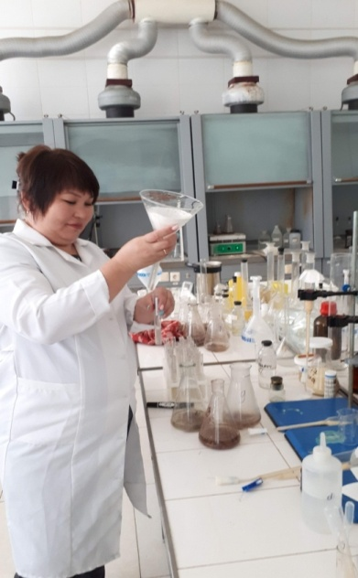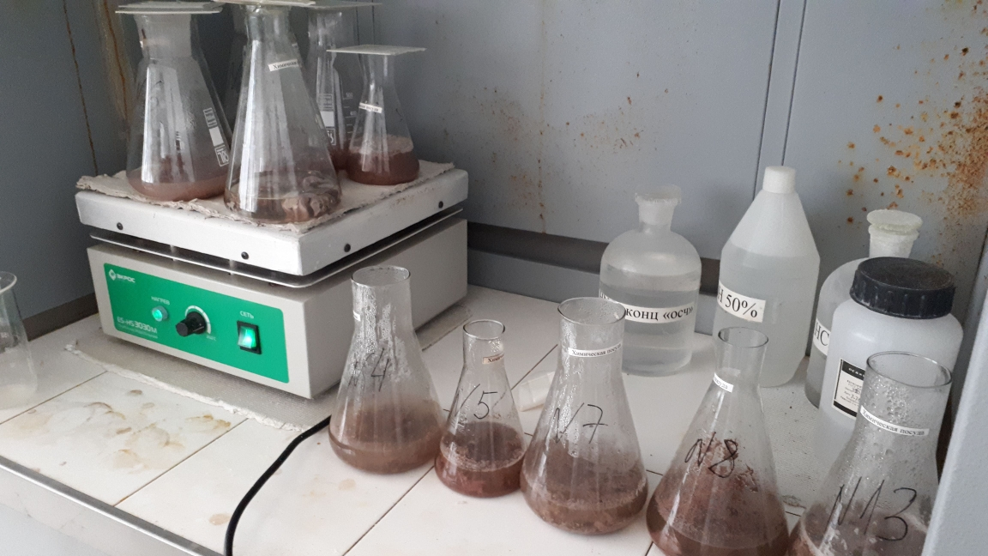
Рисунок -16 Определение химического состава мяса
Крупнонаселенном пункте Саржал, находящееся 20 км от эпицентра надземных и подземных взрывов уровень влаги в мышечной ткани крупного рогатого скота составил 66,8%, белка 17,8%, жира 14,4 и золы 1,0%. В сравнительном аспекте по сравнению с данными ФАО/ФОЗ эти показатели больше нормы влаги на 2,3%, меньше белка на 0,8%, жира меньше на 1,6% и золы больше на 0,1%.
В сельском округе Мостик уровень влаги в мышечной ткани крупного рогатого скота составил 65,4%, белка 17,7%, жира 15,9 и золы 1,0%. В сравнительном аспекте по сравнению с данными ФАО/ФОЗ эти показатели больше нормы влаги на 0,9%, меньше белка на 0,9%, жира меньше на 0,1% и золы больше на 0,1%.

3.5 Биохимические и бактериологические показатели мяса крупного рогатого скота в условиях чрезвычайной зоны радиационного риска бывшего СИЯП
Из химическо-физических показателей определены концентрация водородных ионов (pH мяса), реакция на пероксидазу (бензидиновая проба), определение продуктов первичного распада белка (формольная проба и реакция с сернокислой медью), проба варки. До определения рН, постановки реакции на пероксидазу, а также формольной пробы и реакции с сернокислой медью мясо выдержано для созревания не менее 20-24 ч.
Показатели говядины из зоны чрезвычайного радиационного риска бывшего СИЯП (с. Жанан и с. Сарапан) имел отрицательные показатели. рН в мышечной ткани животных было увеличено и составило до 6,0. Показатели говядиныиз зоны чрезвычайного радиационного рискабывшего СИЯП (с. Саржал, Долонь и Мостик) рН в мышечной ткани животных составило от 5,6до 5,9 (Рисунок17).
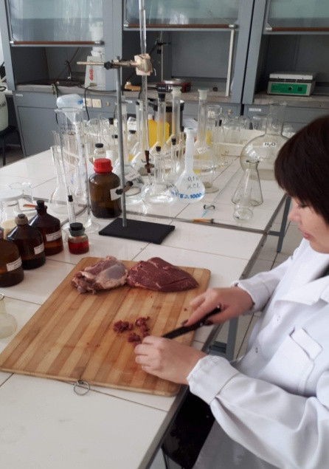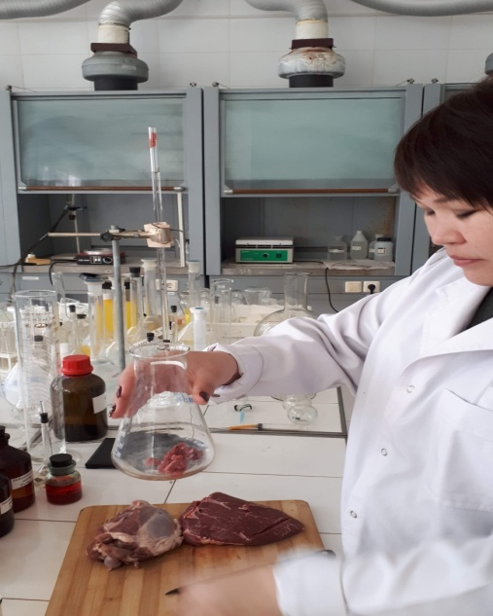
Рисунок – 17 Определение рН мяса

Определение продуктов первичного распада белка в мясе. Реакция с сернокислой медью. Сущность методики заключается в том, что продукты первичного распада белка содержащиеся в фильтрате бульона, и сернокислая медь образуют комплексные соединения, которые выпадают в осадок. Пробы взятые из мяса крупного рогатого скота с. Долонь и Мостик при постановки реакции с CuSO₄ –бульон мутноватый, с образованием мелких хлопьев.
Сущность методики заключается в осаждении продуктов первичного распада белка формальдегидом.
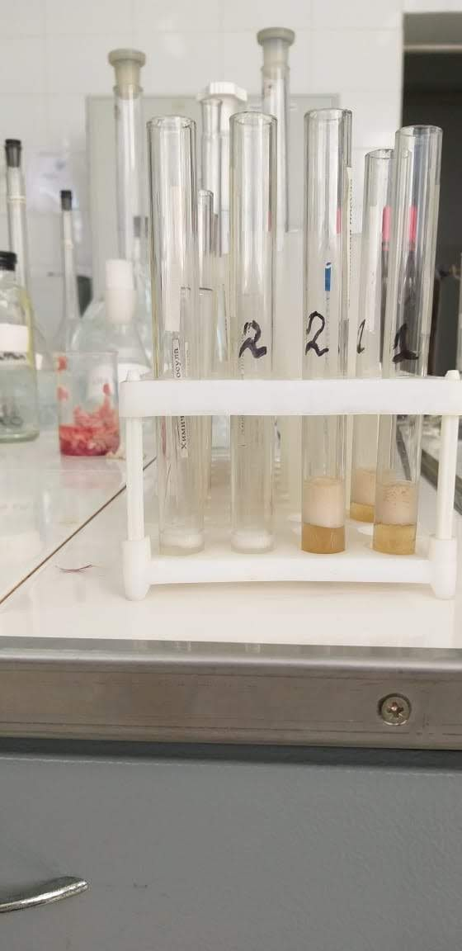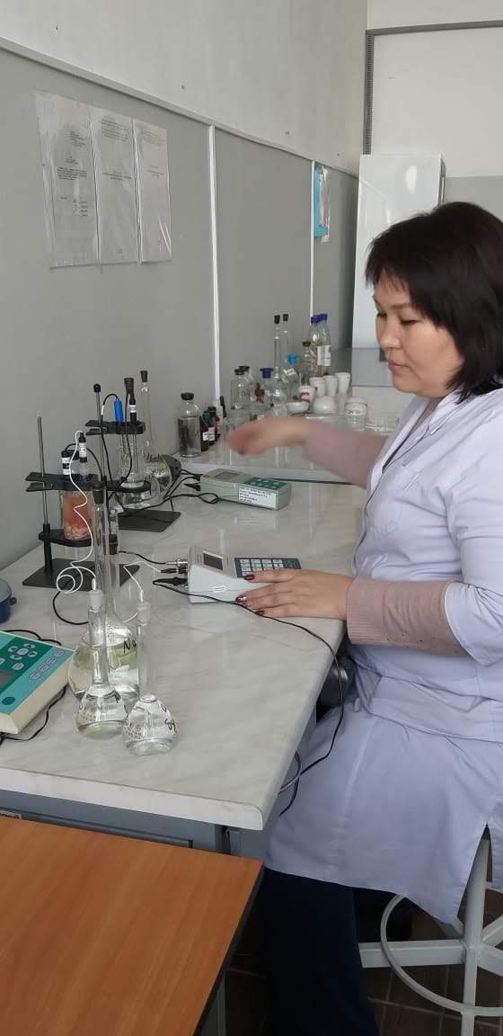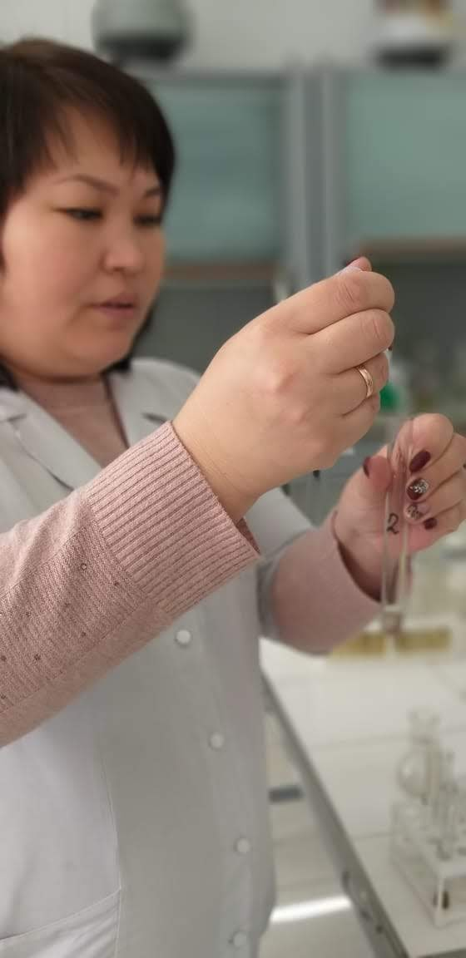
Рисунок – 18 Определение формольной пробы

Формольная проба при исследовании говядины из этих сел (Долонь и Мостик) была сомнительная, в вытяжке образовались мелкие хлопья (Рисунок 18).
Пробы взятые из говядины с. Саржал при постановки реакции с CuSO₄ –бульон мутноватый, с образованием мелких хлопьев, бульон жидкой консистенцию.
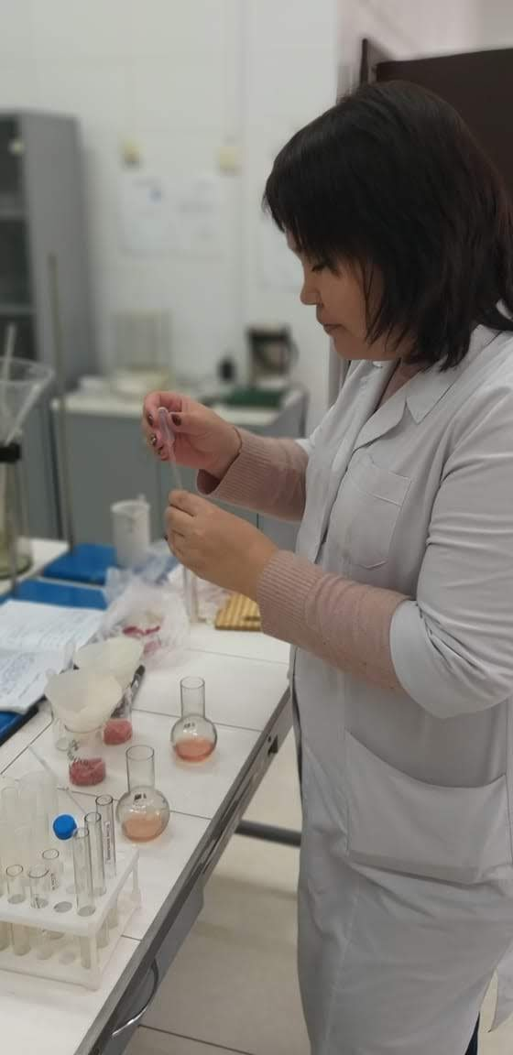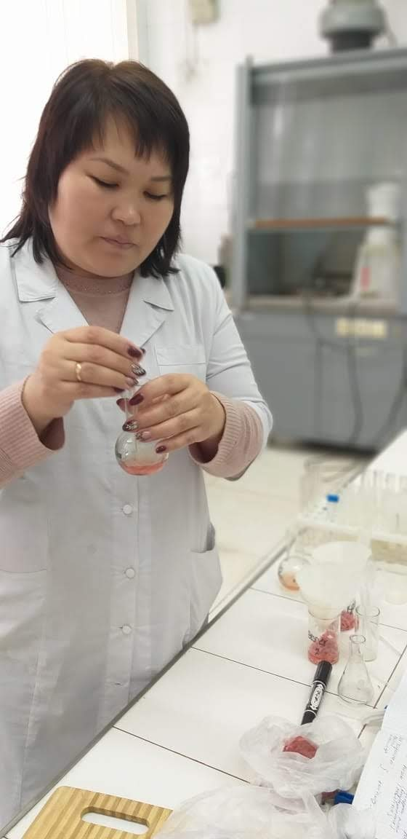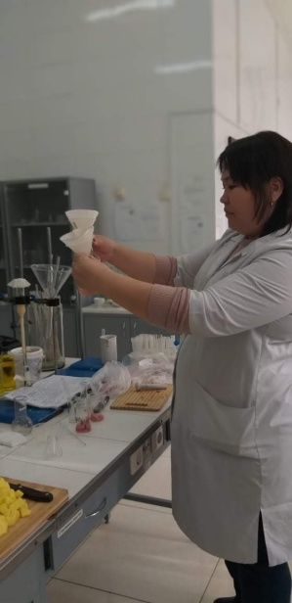
Рисунок – 19 опеделение формольной пробы с. Сарапан и с. Жанан
Формольная проба при исследовании говядины) была сомнительная, в вытяжке образовались мелкие хлопья.
Пробы взятые из туш крупного рогатого скота с. Сарапан и Жанан при постановки реакции с CuSO₄ –бульон мутный, с образованием хлопьев, бульон приобрел желеобразную консистенцию.
Формольная проба при исследовании говядины) была положительная, в вытяжке образовались хлопья.
Пероксидаза – фермент, содержащийся в тканях животного и разрушающий перекисные соединения, образующиеся в процессе метаболизма. Сущность реакции заключается в том, что пероксидаза разлагает перекись водорода, и образующийся при этом атомарный кислород быстро окисляет бензидин до парахинодиимида, который с остатками бензидина образует соединение сине-зеленого цвета, переходящего в бурый.
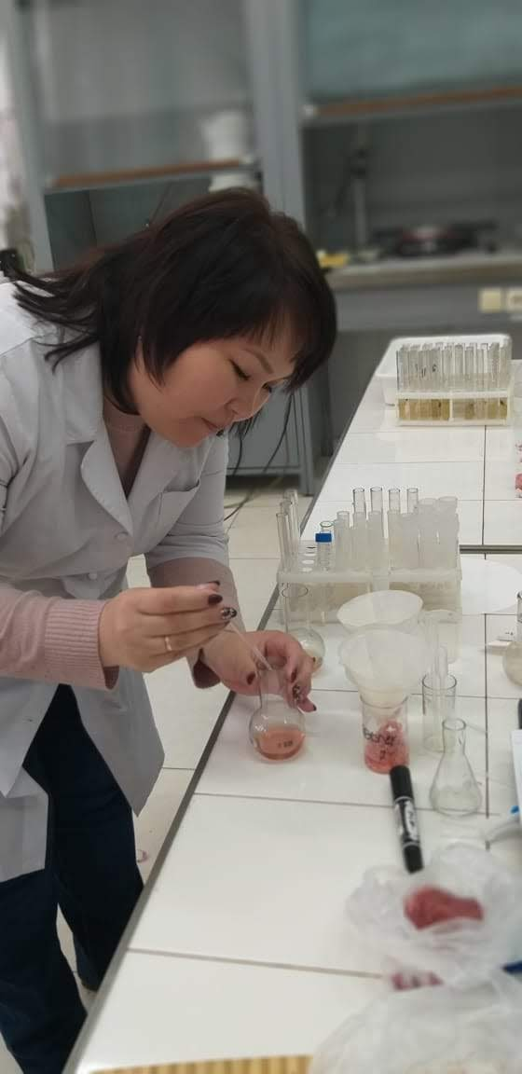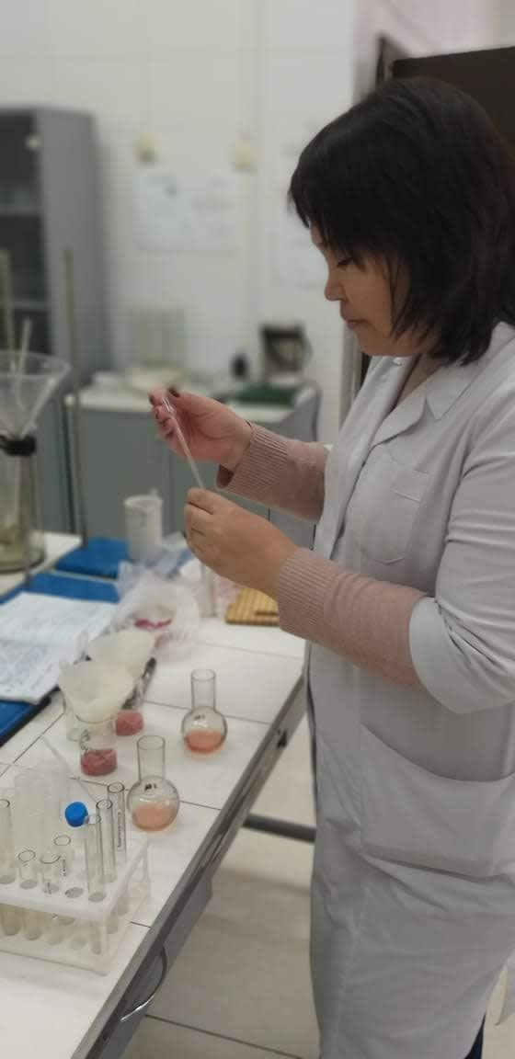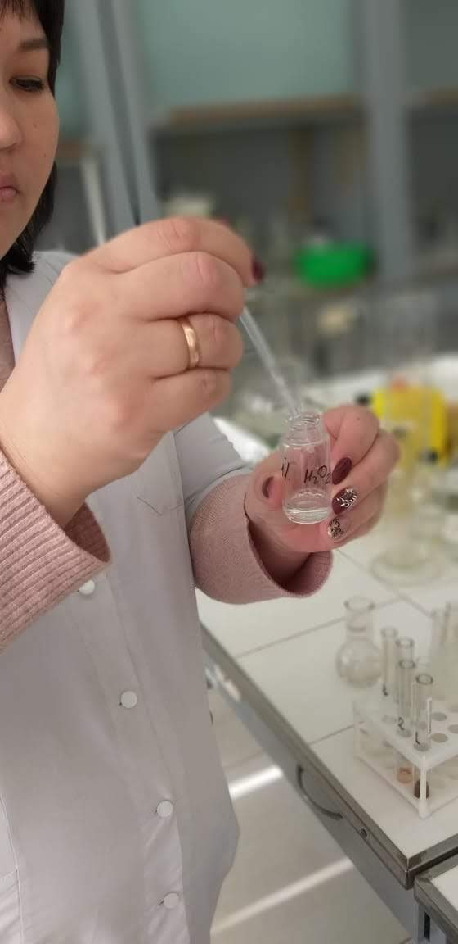
Рисунок – 20 Постановка бензидиновой пробы
При постановке бензидиновой пробы (пероксидазной пробы) отметили: проба при исследовании говядины из сельских округов Долонь и Мостик (70%), была слабо положительная (сине-зеленое окрашивание с задержкой, переходило в буро-коричневое) в вытяжке образовались мелкие хлопья, а 30% случаях реакция была положительной (сине-зеленое окрашивание быстро переходил в буро-коричневое).
Пероксидазная проба при исследовании проб из туш из сельского округа Саржал (42%), была сомнительной, в вытяжке образовались мелкие хлопья, а 68% случаях реакция была положительной, сине-зеленое окрашивание раствора быстро переходил в буро-коричневое.
При постановке бензидиновой пробы отметили: проба при исследовании говядины из сельсой местности Сарапан и Жанан (35%), была отрицательная (сине-зеленый цвет не появляется, а вытяжка сразу приобретает буро-коричневый цвет), а в 42% случаях слабо положительная в вытяжке образовались мелкие хлопья, а 23% случаях реакция была положительной.
Реакция на пероксидазу была сомнительной, - вытяжка приобрел сине-зеленый цвет, переходящий в течение 15-25 секунд в буро-коричневый.
При бактериоскопии мазков-отпечатков – в говядине зоны чрезвычайного радиационного риска бывшего СИЯП обнаружена микрофлора от 15 до 20 кокков иот 8 до 14 палочек.
В процессе порчи мяса происходит разложение органических соединений, вследствие чего в нем накапливаются летучие жирные кислоты. Летучие жирные кислоты(ЛЖК), образующиеся в процессе микробной ферментации корма, всасываясь через эпителий преджелудков, служат источником энергии для организма животного, а также предшественниками компонентов мяса и молока. Правильное течение процессов в преджелудках - залог нормального обмена веществ. У жвачных животных ЛЖК обеспечивают почти 70% энергопотребности организма.ЛЖК стимулируют пролиферацию кишечного эпителия. Многочисленные исследования показали защитную роль масляной кислоты в отношении появления и роста раковой опухоли толстого кишечника. Возможно, в этом заключается антиканцерогенное действие диеты, богатой растительной клетчаткой.
За результат испытаний принимают среднее арифметическое двух параллельных определений. Вычисление проводят с погрешностью не более 0,01 мг гидроокиси.
Вмясе крупного рогатого скота, полученное в с. Жанан и Сарыапансодержится летучих жирных кислот от 5 до 8 мг КОН. Вмясе крупного рогатого скота, полученное в с. Саржал содержится летучих жирных кислот 4 мг КОН. Вговядине, полученное в с. Долонь и Мостик содержится летучих жирных кислот от 2 до 4 мг КОН.

3.6 Аминокислотный состав мяса крупного рогатого скота в условиях чрезвычайной зоны радиационного риска бывшего СИЯП
Значение мяса в питании человека определено его пищевой ценностью, которая в первую очередь связана с содержанием биологически полноценных и легкоусвояемых белков. Кроме того, мясо - хороший источник витаминов группы В и некоторых минеральных веществ, например, железа в органически связанной форме.
Уникальный состав и свойства мяса в совокупности обеспечивают нормальную физическую и умственную деятельность человека при употреблении в пищу мяса и мясных продуктов. Жизненно необходимых биологически активных веществ мяса крупного рогатого скота составляют аминокислоты, которые являются важной составной частью и играют многостороннюю роль в некоторых видах биохимического синтеза в организме. Аминокислотный состав мышечной ткани определяет биологическую ценность мяса. Существенное значение имеет количественное и качественное соотношение содержащихся в продукте незаменимых и заменимых аминокислот.
Нами было исследованы мясо крупного рогатого скота из чрезвычайной зоны бывшего СИЯП- таких сел как: Саржал, Сарапан, Жанан, Долонь и Мостик. Результаты исследования приведены в рисунках 12, 13, 14.

Рисунок 21– Аминокислотный состав говядины с. Сарыапан и Жанан,
мг\100 г

По данным трисунка 21 сумма аминокислот в мясе крупного рогатого скота из сельской местности Сарыапан составило (мг/100г) 19781±0,03; в том числе, незаменимых аминокислот 7580±0,09; заменимых 12201±0,05.
В отдельности количество незаменимых аминокислот было (мг/100г): валина 1042±0,03; изолейцина 880±0,11; лейцина 1592±0,03; лизина 1695±0,02; метионина 520±0,11; треонина 795±0,04; триптофана 201±0,06; фенилаланина 861±0,13.
Количество заменимых аминокислот составило (мг/100г): аланина 1272±0,07; аргинина 1121±0,03; аспарагиновая кислота 2102 ±0,11; гистидина 758±0,11; глицина 905±0,02; глутаминовой кислоты 3301±0,12; оксипролина 2285±0,14; пролина 700±0,12; серина 815±0,01; тирозина 700±0,03; цистина 242±0,13.
По данным таблицы 12 В сельской местности Жанан сумма аминокислот в говядине составило (мг/100г) 19259±0,05; в том числе, незаменимых аминокислот 7648±0,11; заменимых 11711±0,04.
В отдельности количество незаменимых аминокислот было (мг/100г): валина 1026±0,02;изолейцина 872±0,10; лейцина 1584±0,03; лизина 1690±0,03; метионина 524±0,11; треонина 790±0,12; триптофана 212±0,05; фенилаланина 850±0,12.
Количество заменимых аминокислот составило (мг/100г): аланина 1110±0,03; аргинина 1062±0,03; аспарагиновая кислота 1965 ±0,03; гистидина 692±0,01; глицина 912±0,01; глутаминовой кислоты 3402±0,04; оксипролина 152±0,03; пролина 692±0,12; серина 802±0,11; тирозина 667±0,01; цистина 255±0,03.

Сумма аминокислот из села Сарыапан и Жанан меньше нормы, соответственно, на 1279 мг/100г (6,7%) и 1801 мг/100г (6,3%), незаменимые аминокислоты меньше на 513 (6,8%) и на 445 (6,9%) мг/100г; заменимые меньше на 766 (6,0%) и на 1256 (9,7%) мг/100г.
В отдельности разница незаменимых аминокислот составляет: в с. Сарыапан валина меньше на 136 мг/100г или на 9,3% и в с. Жанан меньше на 68 мг/100г или на 6,0%; соответственно, изолейцина меньше на 59 мг/100г или 6,3% и 67 мг/100г или на 7,2%; лейцина меньше на 32 мг/100г или на 2,0% и 40 мг/100г или на 2,0%; лизина на 47 мг/100г или на 2,7% и 52 мг/100г или на 3,0%; метионина на 6864 мг/100г или на 11,6% и 64 мг/100г или на 10,9%; треонина на 90,0 мг/100г или на 9,2% и 95 мг/100г или на 9,8%; триптофана на 72,0 мг/100г или на 26,4% и 61 мг/100г или на 22,4% и фенилаланина на 43 мг/100г или на4,8% и 54 мг/100г и на 6,0 %.
Заменимые аминокислоты по сравнению с нормой составляет: аланина меньше на 93 мг/100г или на 6,9% и 255 мг/100г или на 8,7%; аргинина 175 мг/100г или на 13,6% и 234 мг/100г или на 18,1%; аспарагиновой кислоты на 224 мг/100г или на 9,7 и 361 мг/100г или на 5,65%; гистидина на 11 мг/100г или на 1,5% и 77 мг/100г или на 10,1%; глицина больше на 27 мг/100г или на 3,0% и 34 мг/100 г или на 3,8%; глутаминовой кислоты меньше на 302 мг/100г или на 8,4% и 201 мг/100 г или на 5,65; оксипролина больше на 227 мг/100г или на т491,35 и 94 мг/100г или на 262,0% и пролина на42 мг/100гили на 6,3% и 36 мг/100г или на 5,15; серина меньше на 8 мг/100г или на 9,9% и 102 мг/100 г или на 11,3%; тирозина 100 мг/100г или на 12,5% и 133 мг/10 г или на 16,7% и цистина на 68 мг/100г или на 22,0% и 55 мг/100г или на 17,8%.

Рисунок 22– Аминокислотный состав говядины (Долонь и Мостик, мг/100 г)

На рисунке 22 видно сумма аминокислот в мясе крупного рогатого скота из села Долонь составило 19665±0,01 мг/100г, в том числе, незаменимых аминокислот 7544±0,04 мг/100 г, заменимых 12121±0,06 мг/100 г.
В отдельности количество незаменимых аминокислот было (мг/100г): валина 1012±0,03; изолейцина 801±0,02; лейцина 1421±0,11; лизина1503±0,12; метионина 401±0,13; треонина 784±0,04; триптофана 197±0,20; фенилаланина 812±0,05.
Количество заменимых аминокислот составило (мг/100г): аланина 1262±0,04; аргинина 1110±0,12; аспарагиновая кислота 1925±0,11; гистидина 730±0,25; глицина 992±0,01; глутаминовой кислоты 3294±0,07; оксипролина 156±01; пролина 811±0,15; серина 868±0,03; тирозина 721±0,01; цистина 252±0,12.
В говядине из села Мостик сумма аминокислот составило 19753±0,03мг/100г, в том числе, незаменимых аминокислот 7482±0,04мг/100 г, заменимых 12271±0,03мг/100 г.
В отдельности количество незаменимых аминокислот было (мг/100г): валина 1080±0,08; изолейцина 845±0,12; лейцина 1501±0,15; лизина 1650±0,21; метионина 422±0,04; треонина 790±0,03; триптофана 201±0,12; фенилаланина 852±0,11.
Количество заменимых аминокислот составило (мг/100г): аланина 1245±0,05; аргинина 1118±0,10; аспарагиновая кислота 2026 ±0,05; гистидина 741±0,17; глицина 1010±0,05; глутаминовой кислоты 3309±0,09; оксипролина 180±015; пролина 792±0,11; серина 848±0,07; тирозина 752±0,08; цистина 250±0,09.
Сумма аминокислот из села Долонь и Мостик меньше нормы, соответственно, на 1395 мг/100г или на 6,7% и 1307 мг/100г или на 6,3%, незаменимые аминокислоты меньше на 549 мг/100г или на 6,8% и на 611 мг/100 г или на 6,9%; заменимые меньше на 846 мг/100г или на 6,6% и на 696 мг/100г или на 5,4%.
В отдельности разница незаменимых аминокислот составляет: валина меньше на 136 мг/100г или на 11,19% и 68 мг/100г или на 65; изолейцина на 138 мг/100г или на 14,75 и 94 мг/100г или на 10,15; лейцина на 203 мг/100г или на 12,25 и 123 мг/100г или на 7,6%; лизина на 239 мг/100г или на 13,8% и 92 мг/100г или на 5,3%; метионина меньше на 187 мг/100г или на 31,9% и 166 мг/100г или на 28,3%; треонина меньше на 91 мг/100г или на 10,4% и 85 мг/100г или на 9,8%; триптофана меньше на 76 мг/100г или на 27,95 и 72 мг/100г или на 26,4%; фенилаланина меньше на 92 мг/100г или на 10,2% и 52 мг/100г или на 5,8%.
Заменимые аминокислоты по сравнению с нормой составляет: аланина меньше на 103 мг/100г или на7,6% и 120 мг/100г или на 8,8%; аргинина меньше на 186 мг/100г или на 14,4% и 178 мг/100г или на 13,7%; аспарагиновой кислоты меньше на 401 мг/100г или на 17,3% и 300 мг/100г или на 12,9%; гистидина меньше на 39 мг/100г или на 5,1% и 28 мг/100г или на 3,7%; глицина больше на 114 мг/100г ил на 12,9% и 132 мг/100гили на 15,0% ; глутаминовой кислоты меньше на 309 мг/100г или на 8,6% и 294 мг/100г или нак 8,2%; оксипролина больше на 98 мг/100г или на 250,9% и 122 мг/100г или на 252,3% и пролина 153 мг/100г или на 23,2% и 134 мг/100г или на 20,3%; серина меньше на 36 мг/100г или на 4,0% и 56 мг/100г или на 6,2%; тирозина 79 мг/100г или на 9,95и 48 мг/100 г или на 6,0% и цистина на 58 мг/100г или на 18,2% и 60 мг/100г или на 19,4%.

Рисунок 23 – Аминокислотный состав говядины в с. Саржал (мг\100г)

По данным рисунка 23 сумма аминокислот в мясе крупного рогатого скота из сельской местности Саржал составило (мг/100г) 19288±0,05; в том числе, незаменимых аминокислот 7555±0,06; заменимых 117332±0,04.
В отдельности количество незаменимых аминокислот было (мг/100г): валина 1087±0,01; изолейцина 865±0,06; лейцина 1571±0,02; лизина 1644±0,06; 502±0,05; треонина 812±0,05; триптофана 227±0,07 и фенилаланина 847±0,06.
Количество заменимых аминокислот составило (мг/100г): аланина 1194±0,04; аргинина 942±0,12; аспарагиновая кислота 1915±0,04; гистидина 85±0,21; пролина 687±0,12; серина 813±0,06; тирозина 759±0,02 и цистина 272±0,12.
Сумма аминокислот в говядине из сельской местности Саржал меньше нормы на 1772 мг/100г или на 8,5%; незаменимые аминокислоты меньше на 538 мг/100г или на 6,7%; заменимые меньше на 1234 мг/100г или на 9,6%.
В отдельности разница незаменимых аминокислот составляет: валина меньше на 116 мг/100г ил на 5,4%; изолейцина меньше на 172 мг/100г или на 7,9%; лейцина на 203 мг/100г или 3,3%; лизина меньше на 229 мг/100г или на 5,7%; метионина меньше на 180 мг/100г или на 14,7%; треонина меньше на 79 мг/100г или на 7,2%; триптофана меньше на 60 мг/100г или на 16,9% и фенилаланина меньше на 149 мг/100г или на 6,4%.
Разница заменимых аминокислот по сравнению с нормой составляет: меньше аланина на 171 мг/100г или на 12,6%; аргинина мньше на 178 мг/100г или на 13,8%; аспарагиновой кислоты меньше на 411 мг/100г или на 17,7%; гистидина меньше на 57 мг/100г или на 7,5%; глутаминовой кислоты меньше на 358 мг/100г или на 10,0%; серина меньше на 91 мг/100г или на 10,1%; тирозина меньше на 41 мг/100г или на 5,2%; цистина меньше на 38 мг/100г или на 10,4% и больше глицина на 64 мг/100г или на 7,2%; оксипролина больше на 27 мг/100г или на 46,5% и пролина больше на 22 мг/100г или на 4,0%.
Установлено, что мясо крупного рогатого скота является полноценным белковым пищевым продуктом, так как содержит весь комплекс незаменимых аминокислот. Концентрация незаменимых аминокислот во всех образцах превалирует над заменимыми кислотами. Среди незаменимых аминокислот преобладают лейцин, лизин, валин и изолейцин. Суммарный уровень их в мясе крупного рогатого скота составляет 62,7-69,4% от общей суммы незаменимых аминокислот. В мясе крупного рогатого скота содержится заметно низкая концентрация наиболее дефицитных аминокислот: триптофана, фенилаланина и суммы серосодержащих - метионин и метионин+цистин. Для определения биологической ценности мяса крупного рогатого скота использовали метод, основанный на расчете аминокислотного СКОРа, который позволяет выявить лимитирующие аминокислоты. Лимитирующей считают аминокислоту, аминокислотный СКОР которой меньше 100%.

3.7 Жирнокислотный состав говядины в условиях чрезвычайной зоны радиоактивного риска бывшего СИЯП
Большую группу биологически активных веществ, отражающих биологическую эффективность, составляют жирные кислоты, которые входят в состав липидов и играют важную роль в биохимических процессах синтеза в организме. Значительная роль отводится ненасыщенным жирным кислотам, которые подобно незаменимым синтезируются ограничено или не синтезируются вообще. Физиологическая роль и биологическое значение этих кислот многообразны. Важнейшие биологические свойства ненасыщенных кислот – участие их в качестве структурных элементов в таких высокоактивных комплексах, как фосфолипиды, липопротеиды и другие. Они – необходимый элемент в образовании клеточных мембран и соединительной ткани. Ненасыщенные жирные кислоты оказывают нормализующее действие на стенки кровеносных сосудов, повышают их эластичность и снижают проницаемость [5, 52 с.].
При исследований жирнокислотного состава мяса крупного рогатого скота были получены следующие данные, представленные на рисунках 19, 20, 21.

Рисунок 24– Жирнокислотный состав говядины в с. Сарыапан и Жанан
(г/100 г продукта)

При исследовании жирнокислотного состава общее содержание насыщенных жирных кислот в мышечной ткани крупного рогатого скота из села Сарыапан составило (г/100г): сумма жирных кислот - 14,53, в том числе: насыщенных жирных кислот - 6,90±0,04, из них С_{14:0}миристиновой - 0,21±0,15; С_{16:0} пальмитиновой- 04,20±0,23; С_{18:0} стеариновой - 2,10±0,05; мононасыщенных - 7,11±0,01, из них С_{14:1} миристолеиновой - 0,21±0,15; С_{16:1} пальмитолеиновой- 0,70±0,23; С_{18:1} олеиновой - 6,20±0,03; полинасыщенных - 0,52±0,75; из них С_{18:2} линолевой - 0,42±0,48; С_{18:3}линоленовой - 0,10±1,09.
Общее содержание насыщенных жирных кислот в мышечной ткани крупного рогатого скота из села Жанан составило (г/100г): сумма жирных кислот - 14,47, в том числе: насыщенных жирных кислот - 6,89±0,05, из них С_{14:0} миристиновой- 0,57±0,14; С_{16:0} пальмитиновой- 4,20±0,05; С_{18:0} стеариновой- 2,12±0,11; мононасыщенных- 7,08±0,03, из них С_{14:1} миристолеиновой - 0,18±0,07; С_{16:1} пальмитолеиновой - 0,75±0,15; С_{18:1} олеиновой - 6,15±0,03; полинасыщенных - 0,50±0,40; из них С_{18:2} линолевой - 0,40±0,58; С_{18:3}линоленовой- 0,10±0,95.

Рисунок 25– Жирнокислотный состав говядины в с. Долонь и Мостик
(г/100 г продукта)

Общее содержание насыщенных жирных кислот в мышечной ткани крупного рогатого скота из с. Долонь составило (г/100г): сумма жирных кислот - 15,17, в том числе: насыщенных жирных кислот- 7,05±0,04, из них С_{14:0} миристиновой - 0,65±0,12; С_{16:0} пальмитиновой - 4,25±0,15; С_{18:0} стеариновой- 2,15±0,03; мононасыщенных- 7,19±0,10, из них С_{14:1} миристолеиновой - 0,21±0,24; С_{16:1} пальмитолеиновой- 0,87±0,28; С_{18:1} олеиновой - 6,11±0,03; полинасыщенных - 0,48±0,18; из них С_{18:2} линолевой - 0,37±0,13; С_{18:3}линоленовой - 0,11±0,29.
Общее содержание насыщенных жирных кислот в мышечной ткани крупного рогатого скота из с. Мостик составило (г/100г): сумма жирных кислот - 14,76, в том числе: насыщенных жирных кислот- 7,05±0,06, из них С_{14:0} миристиновой - 0,62±0,12; С_{16:0} пальмитиновой - 4,25±0,15; С_{18:0} стеариновой- 2,18±0,12; мононасыщенных- 7,21±0,10, из них С_{14:1} миристолеиновой - 0,23±1,18; С_{16:1} пальмитолеиновой- 0,80±0,26; С_{18:1} олеиновой - 6,18±0,03; полинасыщенных - 0,50±0,16; из них С_{18:2} линолевой - 0,39±0,15; С_{18:3}линоленовой - 0,17±0,18.

Рисунок 26– Жирнокислотный состав говядины в с. Саржал (г/100 г продукта)

Общее содержание насыщенных жирных кислот в мышечной ткани крупного рогатого скота из с. Саржал составило (г/100г): сумма жирных кислот - 14,64, в том числе: насыщенных жирных кислот- 6.79±0,05, из них С_{14:0} миристиновой - 0,53±0,15; С_{16:0} пальмитиновой - 4,15±0,05; С_{18:0} стеариновой- 2,15±0,11; мононасыщенных- 7,40±0,09, из них С_{14:1} миристолеиновой - 0,30±0,08; С_{16:1} пальмитолеиновой- 0,90±0,20; С_{18:1} олеиновой - 6,20±0,03; полинасыщенных - 0,45±0,12; из них С_{18:2}линолевой - 0,35±0,13; С_{18:3}линоленовой - 0,10±0,24 (Рисунок 21).
Содержание жирных кислот в мясе крупного рогатого скота в условиях чрезвычайной зоны радиационного риска бывшего СИЯП намного меньше чем в норме. Исследованиями установлено, что суммарный уровень их в мясе крупного рогатого скота составляет: в с. Сарыапан -14,53, с. Жанан – 14,47, Долонь – 15,17, с. Мостик – 14,76 и в с. Саржал – 14,64 г/100 г. Выявлено, что во всех образцах ненасыщенные жирные кислоты преобладают над насыщенными. Соотношение их к насыщенным кислотам варьируется в пределах от 1,09: до 1,17. Это говорит о невысоком качестве жира - чем выше содержание ненасыщенных жирных кислот, тем ценнее, с биологической точки зрения, жир, и, соответственно, мясная продукция. Во всех образцах доминирующее место среди ненасыщенных жирных кислот занимает олеиновая кислота. Уровень ее к общей сумме ненасыщенных кислот составляет от 53.2% в мясе крупного рогатого скота в с. Сарыапан, 53,4% в с.Жанан, 53,6% в с. Долонь, 52,3% в с. Мостик и 53,7% в с.Саржал.
Важным звеном в биохимической цепи организма является количественное содержание биологически активных полиненасыщенных жирных кислот, таких как линолевая и линоленовая, которые относятся к незаменимым факторам питания. Они оказывают влияние на сократительную способность миокарда. При их дефиците снижается интенсивность и устойчивость организма к неблагоприятным внешним и внутренним факторам, приводящим к угнетению репродуктивных функций, поражению кожи, замедлению роста и др. Суммарная доля этих кислот в говядине составляет с. Сарыапан – 3,57%, с. Жанан – 3,45%, с.Долонь – 3,18%, с.Мостик – 3,79% и с. Саржал 3,07%. Как видим, содержание биологически активных полиненасыщенных жирных кислот значительно меньше нормы. Среди насыщенных кислот преобладает пальмитиновая кислота. Доля ее от суммы насыщенных кислот в мясе крупного рогатого скота составляет Сарыапан – 60,8%, с. Жанан – 60,9%, с.Долонь – 60,28%, с.Мостик – 60,28% и с. Саржал 61,1%.

3.8 Витаминный и минеральный состав говядины в условиях чрезвычайной зоны бывшего СИЯП
Витамины – низкомолекулярные органические соединения различной химической природы, необходимые в не очень больших количествах для нормального обмена веществ и жизнедеятельномти живых организмов. Обладают высокой биологической активностью. Витамины участвуют в энергетическом обмене (тиамин, рибофлавин), биосинтезе и превращениях аминокислот, жирных кислот, пуриных и пиримидиновых оснований, в образовании ацетилхолина, стероидов и других соединений [96].
В условиях чрезвычайной зоны радиационного риска нами исследованы витамины в мясе крупного рогатого скота и результаты показаны на рисунке 27.

Рисуноки 27– Витаминный состав говядины в чрезвычайной зоне радиационного риска

По данным рисунка 22, в мясе крупного рогатого скота из чрезвычайной зоны бывшего СИЯП обнаружены токоферол (витамин Е), ниацин (витамин РР), тиамин (витамин В₁) и рибофлавин (витамин В₂). Во всех пробах показатели витаминов оказались ниже нормы ФАО/ВОЗ.
В исследуемых населенных пунктах ровень токоферола составляет от 0,40±0,15 до 0,61±0,12 мг/100г; ниацина от 3,83±0,03 до 4,56±0,02 мг/100г; тиамина от 0,054±0,06 до 0,060±0,12 мг/100г; рибофлавина от 0,14±0,05 до 0,16±0,05 мг/100г.
Содержание витаминов в мясе крупного рогатого скота село Сарыапан, составило: витамин Е - 0,42±0,02; витамина РР - 3,83±0,03; витамина В₁ - 0,055±0,06 и витамина В₂ -0,14±0,05 мг/100г. Количество витаминов в с. Сарыапан меньше нормы, соответственно, на 0,23; 1,17; 0,015 и на 0,04 мг/100г.
Содержание витаминов в мясе крупного рогатого скота село Жанан, составило: витамин Е - 0,49±0,09; витамина РР - 3,76±0,02; витамина В₁ ₋ 0,054±0,10 и витамина В₂ - 0,13±0,07 мг/100г. Количество витаминов в с. Жанан меньше нормы, соответственно,на 0,16; 1,23; 0,016 и на 0,05 мг/100г.
Содержание витаминов в мясе крупного рогатого скота село Долонь, составило: витамин Е - 0,60±0,03; витамина РР - 4,34±0,18; витамина В₁ ₋ 0,60±0,09 и витамина В₂- 0,16±0,05мг/100г. Количество витаминов в с.Долонь меньше нормы, соответственно,на 0,05; 0,66; 0,010и на 0,02 мг/100г.
Содержание витаминов в мясе крупного рогатого скота село Мостик, составило: витамин Е - 0,61±0,12; витамина РР - 4,56±0,02; витамина В₁ - 0,060±0,12 и витамина В₂- 0,16±0,09 мг/100г. Количество витаминов в с. Мостик меньше нормы, соответственно,на 0,04; 0,04; 0,010и на 0,02 мг/100г продукта.
Содержание витаминов в мясе крупного рогатого скота село Саржал, составило: витамин Е - 0,40±0,15; витамина РР - 4.15±0,11; витамина В₁ ₋ 0,058±0,10 и витамина В₂ - 0,15±0,12 мг/100г. Количество витаминов в с. Саржал меньше нормы, соответственно,на 0,25; 1,85; 0,012 и на 0,03 мг/100 г.
Минеральный состав мяса крупного рогатого скота в условиях чрезвычайной зоны бывшего СИЯП представлен группой жизненно необходимых элементов, таких как кальций, фосфор, калий, натрий, магний, железо, марганец, медь и цинк (рисунок 19). Калий и натрий являются элементами ретикулоэндотелиальной системы, которые включаются в гидратный слой кристаллов костной ткани и играют важную роль в поддержании осмотического давления крови [5, 44 с.].

Рисунок 28 – Макроэлементы, мг/100 гр продукта

По данным рисунка 28, в мясе крупного рогатого скота из чрезвычайной зоны бывшего СИЯП макро и микроэлементный состав говядины представлен, прежде всего такими макроэлементами, как магний (Mg), калий (K), натрий (Na), Фосфор (P), кальций (Ca), и микроэлементами железо (Fe), йод (I), медь (Cu), цинк (Zn), кобальт(Co).
Установлено, что в мясет крупного рогатого скота доминирует калий, фосфора, натрий и магний. Известно, что кальций участвует в обмене веществ, находясь в составе органических соединений в фосфолипидах, нуклеотидах, фосфопротеидах, а также в поддержании кислотно-щелочного равновесия в организме.
Содержание макроэлементов в мясе крупного рогатого скота чрезвычай зоны бывшего СИЯП в с. Сарыапан (мг/100г), - магний - 21,5±0,12, в с. Жанан - 21,4±0,07, в с. Долонь - 23.2±0,10, в с. Мостик - 22,5±0,04 и с. Саржал 22,8±0,08 мг/100г. в с. Сарыапан – калий 311±0,02, в с. Жанан - 310±0,17, 2, в с. Долонь - 321.5±0,12, в с. Мостик - 320,7±07 и с. Саржал - 320,5±0,07. Натрий в с. Сарыапан - 320,5±0,07, в с. Жанан - 60, ±0,05, 2, в с.Долонь - 63.5±0,21, в с. Мостик - 62,7±0,17 и с. Саржал 63,2±0,09 мг/100г. Фосфор в с. Сарыапан - 178,5±0,22, в с. Жанан - 180,2±0,18, в с.Долонь - 182.8±0,02, в с. Мостик - 182,7±0,09 и с. Саржал 181,8±0,08мкг/100г. Кальций в с. Сарыапан (мкг/100г), - 7,2±0,09, в с. Жанан 7,3±0,12, в с.Долонь - 8.1±0,17, в с. Мостик - 8,3±0,11 и с. Саржал 8,2±0,09мкг/100г.
По сравнению нормой в говядине магния меньше с. Сарыапан меньше на 14,0%, в с. Жанан на 14,4%, в с. Долонь на 7,2%, в с. Мостик на 10,0% и в с. Саржал на 8,8%.
По сравнению нормой в мясе крупного рогатого скота калия меньше с. Сарыапан меньше на 4,4%, в с. Жанан на 4,7%, в с. Долонь на 1,1%, в с. Мостик на 1,5% и в с. Саржал на 1,4%.
По сравнению нормой в говядине натрия с. Сарыапан натрия меньше на 8,0%, в с. Жанан на 7,7%, в с. Долонь на 4,2%, в с. Мостик на 3,6% и в с. Саржал на 2,8%.
В говядине по сравнению нормой фосфора с. Сарыапан меньше на 5,4%, в с. Жанан на 4,3%, в с. Долонь на 2,8%, в с. Мостик на 2,9% и в с. Саржал на 8,8%.
По сравнению нормой в говядине магния меньше с. Сарыапан меньше на 14,0%, в с. Жанан на 14,4%, в с. Долонь на 7,2%, в с. Мостик на 10,0% и в с. Саржал на 3,3%.
По содержанию железа отмечается их преобладание в мясе крупного рогатого скота в сельской местности Долонь и Мостик, меди – в с.Долонь и Саржал, цинка – в с. Мостик и Саржал, йода и кобальта – с.Долонь, Мостик и с. Саржал.
Содержание микроэлементов элементов в мясе крупного рогатого скота чрезвычайной зоны бывшего СИЯП (рисунок 18) в с. Сарыапан (мкг/100г), - железо 2688±0,68, в с. Жанан - 2705±0,60, в с.Долонь - 2808±0,42, в с. Мостик - 2805±0,26 и с. Саржал 2802±0,15. Йод в с. Сарыапан - железо 7,2±0,12, в с. Жанан - 6,3±0,09, 2, в с.Долонь - 6,8±0,11, в с. Мостик - 6,9±0,10 и с. Саржал 6,8±0,08. Медь в с. Сарыапан - 159±0,15, в с. Жанан - 146±0,09, 2, в с.Долонь - 168±0,10, в с. Мостик - 165±0,09и с. Саржал 176±0,07. Цинк в с. Сарыапан - 3131±0,11, в с. Жанан - 3148±0,08, в с.Долонь - 3193±0,09, в с. Мостик - 3201±0,05 и с. Саржал 3209±0,25 мкг/100г. Кобальт в с. Сарыапан (мкг/100г), - 6,3±0,10, в с. Жанан - 6,4±0,05, в с. Долонь - 6,7±0,08, в с. Мостик - 6,7±0,06 и с. Саржал 6,8±0,10 мкг/100г (Рисунок 24).

Рисунок 29 – Микроэлементы говядины из разных зон радиационного риска

Во всех пробах количество макро и микроэементов оказались ниже нормы ФАО/ВОЗ. В говядине железо в с. Сарыапан меньше на 8,8%, в с. Жанан на 6,8%, в с. Долонь на 3,2%, в с. Мостик на 3,3% и в с. Саржал на 3,4%.
В условиях сельской местности с. Сарыапан в мясе крупного рогатого скота йода меньше на 11,2%, в с. Жанан на 12,5%, в с. Долонь на 5,6%, в с. Мостик на 4,2% и в с. Саржал на 5,6%.
Микроэлемент медь с. Сарыапан в мясе крупного рогатого скота меньше на 12,7%, в с. Жанан на 19,8%, в с. Долонь на 7,7%, в с. Мостик на 9,4% и в с. Саржал на 3,3%.
В говядине с. Сарыапан цинка меньше на 3,4%, в с. Жанан на 2,9%, в с. Долонь на 1,5%, в с. Мостик на 1,3% и в с. Саржал на 1,0%.
В мясе крупного рогатого скота с. Сарыапан кобальта меньше на 10,0%, в с. Жанан на 8,6%, в с. Долонь на 4,3%, в с. Мостик на 4,3% и в с. Саржал на 2,9%.

3.9 Ветеринарно-санитарная экспертиза молока
Молоко является одним из наиболее ценных пищевых продуктов. В состав его входит около 200 веществ жизненно необходимых для человека и молодняка животных. Главными из них являются белки, жир, молочный сахар и минеральные соли. Белки молока содержат 20 аминокислот, в том числе триптофан, лизин, метионин, лецитин и другие, являющиеся незаменимыми. В молоке содержится 25 жирных кислот, большинство из которых являются непредельными, а следовательно, легко усваиваются организмом человека. Молочный сахар (лактоза) лишь в малой степени подвержен брожению в кишечнике и почти полностью усваивается. Широко представлены в молоке минеральные соли: кальций, калий, натрий, магнии, фосфор, сера и другие, необходимые для нормального течения в организме основных жизненных процессов.
Всего в молоке содержится 45 минеральных солей и микроэлементов. В молоке есть как жирорастворимые витамины – А, Д. Е, так и водорастворимые – С, Р, В1, В2, В6, В12 и другие регулирующие обмен веществ. Весьма важно, что многочисленные компоненты молока находятся в строго взаимосвязанном отношении, что имеет важное значение в жизнедеятельности организма. Между тем, молоко при нарушении санитарных условии дойки, первичной обработки, хранении и транспортировки, а также при заболеваниях коров может обсеменяться патогенной и токсико-генной микрофлорой, представляющей опасность для людей и молодняка животных.
Молоко коров, сдаваемое хозяйствами по всем показателям, должно отвечать требованиям ГОСТ 13264-70 «Молоко коровье. Требования при заготовках». Молоко, молочные продукты, емкости индивидуальных хозяйств должны отвечать требованиям, изложенным в действующих правилах ветеринарно-санитарной экспертизы молока и молочных продуктов на рынках.
Свежевыдоенное молоко, полученное в условиях чрезвычайной зоны бывшего СИЯП характеризовался следующими органолептическими и физическими свойствами. Внешний вид – однородная жидкость белого цвета со слегка желтоватым оттенком. Запах молока – специфичный при температуре 25-30°запах молока приятный, специфический. Вкус молока – приятный, слегка сладковатый. Консистенция молока однородная.
Одним из основных показателей, характеризующих качество молока, является степень его чистоты. По чистоте молоко определили «Определением бактериальной обсемененности молока». Классность молока является химическим методом определения степени обсеменения молока микрофлорой. Устанавливали редуктазной пробой с резазурином. Классность молока во всех исследуемых населенных пунктах определили на 2 класс.

Таблица 2 – Физико-химические показатели молока коров, в условиях чрезвычайной зоны бывшего СИЯП

Населенный пункт | Температура, °С | Жир,% | Белок,% | Плотность,  г/см³ | СОМО  в 1 мл | Титруемая  кислотность, °Т
ФАО/ВОЗ | не менее  28 | не менее 2,5 | не менее 3,0 | 1,027 | Не  более | 16-18
с. Жанан | 29 | 2,3 | 2,82 | 1,033 | 26,31 | 21
с. Сарыапан | 30 | 2,2 | 2,94 | 1,032 | 25,36 | 22
с.Саржал | 32 | 2,4 | 3,22 | 1,026 | 17,86 | 19
с. Долонь | 30 | 2,5 | 3,40 | 1,025 | 15,69 | 18
с.Мостик | 32 | 2,6 | 3,45 | 1,027 | 17,68 | 18

По данным таблицы 2 плотность, или объемная масса молока определяется не ранее, чем через 2 часа после доения молока при 20°С колеблется от 1022 до 1033 кг/м³. Плотность молока выше нормы ФАО/ВОЗ в с. Жанан на 0.06 г/см³ и в с. Сарыапан на 0,05 г/см³⁷ В остальных населенных пунктах в пределах нормы.Величина плотности молока меняется в течение лактационного периода, что объясняется резким изменением содержания в них белков и других составных частей.
Во всех исследуемых точках с. Жанан, с. Сарыапан и с. Саржал ниже нормы ФАО/ВОЗ на 0,1-0,3% По жирности молоко из сельской местности Долонь соответствует требованиям нормы, а жирность молока из с. Мостик ФАО/ВОЗСодержание белка в молоке выше нормы ФАО/ВОЗ в с. Саржал на 0.02%, Долонь на 0,40%. и в с. Мостик на 0,45%, а в сельских округах Жанан и Сарыапан ниже нормы ФАО/ВОЗ на 0,18 и 0,06%.
Сухой обезжиренный молочный осадок (СОМО) молока из зоны чрезвычайного радиационного риска показывают, что в населенных пунктах в с. Жанан и в с. Сарыапан от в 1 мл больше на 30,-32,2%. В населенных пунктах Саржал, Долонь и Мостик СОМО составляет, соответствено17,86, 15,69 и 17,68 ед. изм.
Титруемая кислотность молока с.Жанан и в с. Сарыапан выше нормы ФАО/ВОЗна 3-4 Т°. По кислотности молоко в сельских местностях Саржал, Долонь и Мостик соответствует требованиям нормы ФАО/ВОЗ.
В неудовлетворительные показатели по плотности, содержанию белка и жира, т.е. они ниже нормативных показателей и не соответствует государственным стандартам, что может быть обусловлено влиянием низких хронических доз радиации в течении длительного времени. Молоко из с. Саржал, Долонь и Мостик чрезвычайной зоны радиационного риска бывшего СИЯП соответствует государственным стандартам и может быть использована для приготовления пищи и приема внутрь.
На рисунке 25 представлены результаты рН молока отобранных из разных зон радиационного риска.

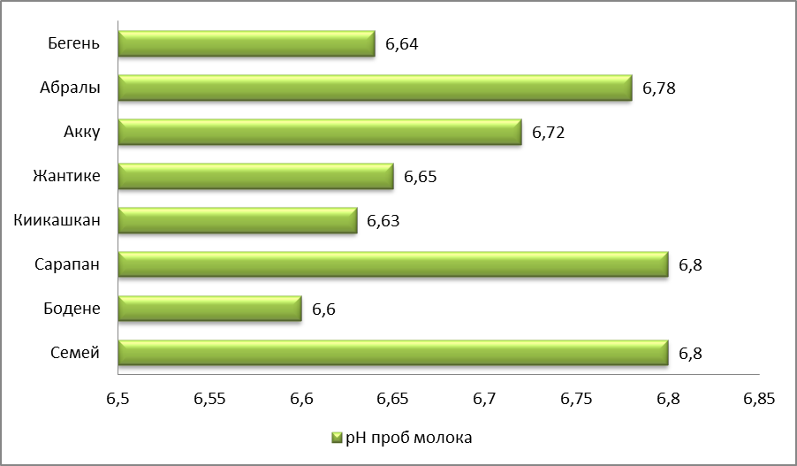

Рисунок 30 – Результаты рН молока из разных зон радиационного риска

По данным рисунка 25 можно отметить что, рН молока отобранных из разных зон радиационного риска колеблется от 6,6 до 6,8.

3.10 Особенности перехода радионуклидов в органы и ткани крупного рогатого скота
Для установления размеров перехода радионуклидов в сельскохозяйственную продукцию используются коэффициенты перехода. Коэффициент перехода определяются как отношение содержания радионуклида в единице массы растений к плотности загрязнения единицы площади почвы. Исследования были проведены в населенных пунктах, которые входят в чрезвычайную зону радиационного риска. Были отобраны пробы почвы, растений, молока и мяса крупного рогатого скота. Гамма-спектрометрическим методом были определены содержание радионуклидов в исследуемых пробах, далее расчетным путем определялся коэффициент перехода радионуклидов из почвы в растения, затем из растений в мясо и молоко. Результаты исследований показывают, что радионуклиды содержатся в почве, растениях и переходят по цепочке в органы и ткани крупного рогатого скота.
Важнейшая проблема, в настоящее время перед сельскохозяйственной радиоэкологией – изучение закономерностей миграции радионуклидов в трофической цепи крупного рогатого скота на территории, подвергшейся радиоактивному загрязнению в результате ядерных испытаний на территории бывшего Семипалатинского испытательного ядерного полигона (СИЯП) [1].
Накопление радионуклидов в организме связано с их свойствами, уровнем и полноценностью кормления животных, видом животных, возрастом и физиологическим состоянием [2].
Биогеохимический круговорот радионуклидов, осуществляющийся посредством функционирования трофических цепей, включает в себя: поглощение растениями, животными, микроорганизмами отдельных радиоактивных изотопов, при этом происходит постепенное перемешивание радионуклидов с их изотопными и неизотопными носителями и их включение в состав биологических структур; выделение надземными частями и корневыми системами растений радионуклидов в составе определенных соединений, вымывание из листьев дождями подвижных радионуклидов, например, цезия; выделение животными продуктов, образующихся в результате пищеварения, которые поступают в почву в составе новых соединений или как их примеси; отмирание надземных и подземных органов растений – листового опада или растений, завершивших свой онтогенез; разложение органических остатков микроорганизмами, сопровождающееся включением радионуклидов в состав бактериальной массы или их переходом в почвенный раствор [3, 12 с.].
Биологические особенности растений проявляются в их разной способности поглощать радионуклиды из почвы. Перепелятников Г.П. и др. [4, 25 с.] установили, что величина коэффициента перехода (далее – Кп) радионуклидов в растительность зависит от типа луга, от типа почвы. В зависимости от физико-химических свойств почв и видовых особенностей растений коэффициенты перехода радионуклидов в травостой могут варьировать в широких пределах [5, 11 с.].
Поступление радионуклидов в организм сельскохозяйственных животных и получаемую от них продукцию следует оценивать во взаимосвязи с источником их питания - растениями, а уровень накопления радионуклидов в растениях - в зависимость от состава атмосферу почвы и воды. Основным источником поступления радиоактивных веществ в организм животных является корм, в меньшей степени вода и воздух [6, 23 с.].
Радиоактивные вещества поступают в организм сельскохозяйственных животных через желудочно-кишечный тракт в составе кормов, а при пастбищном содержании, кроме того, вместе с дерниной и частичками почвы.
Повышенный интерес исследователей к миграции радионуклидов в звене корм - молоко вызван тем, что молоко и молочные продукты обуславливают 25-100% поступление радиоактивных веществ в организм человека [7, 66 с.].
Скорость перехода радионуклидов в молоко зависит от некоторых факторов: физико-химических свойств радионуклида, пути и ритма поступления его в организм. В длительных многомесячных опытах на коровах с годовым удоем 3000-4000 кг было установлено, что постоянный уровень содержания радиостронция в молоке отмечается уже на 4-6-й день после перевода животных на кормление «грязными» рационами [8, 56 с.].
Поступления продуктов ядерного деления через желудочно-кишечный тракт в мясо обусловлен физико-химическими свойствами радионуклидов, видом животных и их возрастом [9].
В условиях непрерывного хронического поступления Sr-90 и Cs-137 с кормом равновесное состояние радионуклидов в органах и тканях (Бк/кг) достигается примерно через 30-40 дней после начала скармливания загрязненных кормов. В дальнейшем у растущих животных концентрация радионуклидов в мышечной ткани и внутренних органах практически не изменяется. Поэтому получение прогнозных величин перехода радионуклидов в продукцию животноводства, имеют большую практическую значимость для оценки дозовых нагрузок на население, проживающее на прилегающих территориях к бывшему СИЯП.
Исследование проводилось в населенных пунктах которые входят в чрезвычайную зону радиационного риска: с. Бодене, с. Сарапан, с. Долонь, с. Саржал и зимовка Жанан. Для оценки перехода радионуклидов в организм животных с каждого пункта, где пасутся сельскохозяйственные животные, отбирались пробы растений, почвы, мясо и молока. Содержание радионуклидов определяли спектрометрическими методами на приборах: альфа-спектрометр и гамма-спектрометр фирмы «CANBERRA» пр-ва США.
Расчетным путем определялся К_{п} радионуклидов из почвы в растения, затем из растений в мясо и молоко животных по следующей формуле (8):

$Кп=\frac{Араст, Бк/кг}{Апочва, Бк/кг}$(8)

где К_{п} – коэффициент перехода;
А_{раст} – концентрация радионуклидов в растении (Бк/кг);
А_{почва} – концентрация радионуклидов в почве (Бк/кг).
Проведены исследования уровней и параметров перехода радионуклидов цезия, америция и плутония из почвы в растения. Для оценки параметров перехода радионуклидов из почвы в растения рассчитаны Кп по формуле 1, величина которых для цезия, америция и плутония в случаях отсутствия количественных значений удельной активности в пробах растений установлена оценочно. Морфологические признаки и свойства почвы соответствует основным характеристикам типов. Почвы претерпевают постепенное обсыхание в результате понижения грунтовых вод, гумусированность уменьшается на поверхности почвы появляются пустынная корка.
Исследуемые территории имеют зональные каштановые, с подтипами каштановых и светло-каштановых, почвы малоразвитые и неполноразвитые. По механическому составу преобладают легкосуглинистые и средне суглунистые разности, рН с поверхности нейтральная, ниже слабощелочная и щелочная. По содержанию органического вещества почва исследуемых участках среднегумусные (2-3%) в среднем. Содержание водорастворимой и обменной форм нахождения радионуклидов в абсолютном большинстве случаев находятся ниже предела обнаружения [10, 42 с.].
Результаты расчета Кп представлены в таблице 3.

Таблица 3 - Коэффициенты перехода радионуклидов из почвы в растения

Населенный пункт | Кп
Населенный пункт | Am-241 | Cs-137 | Pu-239/240
с.Мостик | 0,08 | 0,04 | 0,32
с. Сарапан | 0,27 | 0,47 | 0,36
с.Саржал | 0,1 | 0,08 | 1,4
с.Долонь | 0,19 | 0,62 | 0,28
с.Жанан | 0,28 | 0,31 | 0,19

В качестве основного источника поступления продуктов ядерного деления в органим животных принимается потребление загряненных кормов.
Анализ данных показал что максимальное значение коэффициента перехода Am-241 из почвы в растения обнаружено в зимовке Жанан и в с.Сарыапан - 0,27 и 0,28; минимальное в с.Мостик – 0,08. Соответственно по Cs-137 в с.Долонь максимальное - 0,62; минимальное в с. Мостик- 0,04 и по Pu-239/240 максимальное в с. Саржал - 1,4; минимальное в зимовке Жанан– 0,19.
Для всех исследованных в растительных образцах (ковыль-Stipacapillata, типчак-Festucavalesiaca и полынь-Aztemisiasublessingana) установлено что, у них накапливаются Рu, Сs и Am. Накопление радиоактивных веществ в растениях связано с изменениями физиологических процессов.

Таблица 4 – Коэффициенты перехода радионуклидов из растений в молоко

Населенный пункт | Кп
Населенный пункт | Am-241 | Cs-137 | Pu-239/240
с. Мостик | 0,33 | 0,13 | 0,08
с. Сарапан | 0,2 | 0,28 | 0,07
с.Саржал | 0,47 | 1,71 | 0,017
с.Долонь | 0,04 | 0,16 | 0,01
с.Жанан | 0,09 | 0,01 | 0,03

В звене корм-молоко коэффициенты перехода радионуклидов максимальное значение по Am-241 в с. Саржал – 0,47, минимальное значение в с. Долонь – 0,04. По Cs-137 максимальное в с. Саржал – 1,71, минимальное в зимовке Жанан – 0,03; Pu-239/240 соответственно в с. Мостик – 0,08, а в с. Долонь - 0,01.

Таблица 5 – Коэффициенты перехода радионуклидов из растений в мясо

Населенный пункт | Кп
Населенный пункт | Am-241 | Cs-137 | Pu-239/240
с. Мостик | 0,3 | 0,04 | 0,08
с. Сарапан | 0,22 | 0,1 | 0,148
с.Саржал | 0,2 | 1,3 | 0,086
с.Долонь | 0,03 | 0,07 | 0,1
с.Жанан | 0,01 | 0,005 | 0,036

В звене корм-мясо коэффициенты перехода радионуклидов максимальное значение по Am-241 в с.Мостик – 0,3; минимальное значение в зимовке Жанан – 0,01. По Cs-137 максимальное в с.Саржал – 1,3; минимальное в сельской местности Жанан – 0,005; Pu-239/240 соответственно в с. Сарапан – 0,148; а в с. Жанан - 0,036.
Из выше изложенного можно сделать вывод, что проведенные исследования показывают переход радионуклидов в цепи почва-растения-организм животного-животноводческие продукты зависит от почвенно-климатических условий, изменениями физиологических свойств растений и физико-химических свойств радионуклидов. Наибольшая миграционная способность радионуклидов оказались в почве исследованных в населенных пунктах Жанан и Сарапан.
Рекомендации по уменьшению радиоактивных веществ в продуктах животного происхождения
Изучение и анализ закономерностей поведения радионуклидов в биосфере и биологических цепочках, действия излучений на растительные и животные организмы позволяют прогнозировать радиационную обстановку и разрабатывать системы защитных мероприятий в области сельскохозяйственного производства при различных случаях радиоактивного загрязнения внешней среды. Эта система должна включать в себя прежде всего мероприятия, обеспечивающие производство сельскохозяйственной продукции с минимальными уровнями радиоактивного загрязнения. От эффективности и масштаба применения защитных мероприятий при радиоактивном загрязнении внешней среды в значительной мере зависит снижение опасности внутреннего облучения человека.
Нами составлены на основе обобщения экспериментальных данных, полученных в собственных опытах, с привлечением сведений, опубликованных в отечественной и зарубежной литературе. Эти рекомендации могут служить научной основой для разработки конкретных инструкций и наставлений по ведению сельского и лесного хозяйства для различных случаев радиоактивного загрязнения окружающей человека среды.
Специфическая роль почвы особенно проявляется при миграции Cs,который активно накапливается растениями из водных растворов и значительно менее интенсивно поступает из почвы вследствие избирательной сорбции его минералами почвы.
Наибольшей интенсивностью включения в биологические циклы характеризуются I, Sr, C, H, Cs, Ba, Mn, Zn, Co, Fe, Na, Te. Если радионуклиды попадают в биосферу в составе частиц продуктов ядерных взрывов, то интенсивность вовлечения их в биологические циклы обусловливается их относительной биологической доступностью.
Совокупность действия природных факторов является решающим условием распределения и миграции радионуклидов в объектах внешней среды, в том числе и по биологическим цепочкам.
От направления и объема работ, проводимых в сельскохозяйственной производственной единице в обычное время, в значительной мере зависит способность обеспечить выпуск товарной, пригодной для потребления в пищу продукции в случае радиоактивного загрязнения территории.
В момент загрязнения территории существенное значение для снижения уровней облучения животных и загрязнения молока и мяса имеет готовность к переводу животных на незагрязненные участки или в закрытые помещения с содержанием на запасенных кормах или исключающем потребление кормов с загрязненных полей и пастбищ.
Общими мерами, способствующими более эффективному ведению животноводства в условиях радиоактивного загрязнения, являются: создание запасов кормов, обеспечивающих по возможности длительное (до 2-3 недель) существование на этих кормах; готовность ветеринарной службы к проведению ветеринарно-радиологических экспертиз, которые могут потребоваться для оценки степени вероятного поражения животных и дальнейшего их использования, а также ликвидация среди животных инфекционных заболеваний, которые могут появиться при их массовом радиационном поражении; наличие запасов моющих средств для дезактивации кожных покровов животных, если они окажутся загрязненными радиоактивными веществами.
Общими направлениями мероприятий, которые проводятся во время первой ситуации с целью уменьшения уровней загрязнения произведенной продукции, являются очистка ее от поверхностного радиоактивного загрязнения, выдержка во времени для распада короткоживущих радионуклидов и выбор наименее загрязненных видов продукции.
В процессе заводской переработки молока на молочные продукты происходит перераспределение содержания радионуклидов по отдельным видам продуктов. Максимальными уровнями загрязнения отличаются продукты с большим количеством водной фазы (обрат, сыворотка).
Подобные соотношения наблюдаются и при домашнем способе переработки молока: в масло сливочное переходит 2%, пахту - 12%, творог - 21% и сыворотку - 64% радиоактивных веществ, содержащихся в молоке. Следовательно, в первую очередь из загрязненного молока следует получать сливки и масло. Переработка молока на продукты длительного хранения (сыры, порошковое молоко) позволяет при выдержке этих продуктов значительно уменьшить содержание или совсем исключить наличие радиоактивного йода,Sr, Ba и других короткоживущих продуктов деления.
Вследствие неравномерности распределения отдельных радионуклидов по тканям и органам животного мясная продукция может отличаться по уровням радиоактивного загрязнения. В ранние сроки после загрязнения наибольшей концентрацией радионуклидов отличается щитовидная железа. Высокие уровни загрязнения отмечаются также в брыжеечных, печеночных, почечных, заглоточных, поверхностных шейных и других лимфатических узлах. Несколько ниже концентрация радионуклидов в печени, почках и селезенке. В первые недели после загрязнения отмечаются довольно высокие концентрации изотопов стронция и бария в скелете. Мышечная ткань характеризуется значительно меньшим накоплением радиоактивных веществ, а наименьшая концентрация (примерно в 3-5 раз ниже, чем в мышечной ткани) наблюдается во внутреннем жире и шпиге. Поэтому при обработке туш часть продукции может быть пригодной для непосредственного потребления в пищу, тогда как другая (щитовидная железа, лимфатические узлы) будет подлежать уничтожению или выдержке с целью уменьшения степени их загрязнения. При выдержке мясной продукции наиболее быстрое уменьшение уровня загрязнения будет происходить в субпродуктах (печень, почки, селезенка), а наиболее медленное - в костях. Долго хранить мясо (после обвалки туш) целесообразно в засоленном виде, так как при засолке значительные количества радиоактивных веществ переходят в рассол и вымываются при многократном вымачивании солонины.
Содержание сельскохозяйственных животных должно исключать неконтролируемое потребление свежих кормов, загрязненных радиоактивными выпадениями. Наилучшим условием в данный период является стойлово-лагерное содержание животных с обеспечением их кормами из запасов. Если запасы кормов ограничены, то из поголовья животных следует выделить группу, молоко или мясо которых потребляется населением непосредственно в период выпадений. Эти группы животных в первую очередь обеспечиваются запасенными или наименее загрязненными кормами. Остальное поголовье животных можно содержать на более загрязненных кормах при условии, что уровни этого загрязнения не представляют опасности для здоровья животных и что продукция от этого поголовья не будет использоваться на пищевые цели в течение ближайших 2 - 3 месяцев.
Уровень радиоактивного загрязнения продукции и степень возможного поражения животных в значительной мере будут зависеть от плотности радиоактивного загрязнения и состава рациона животных. Крайне неблагоприятным является потребление естественных кормов при выпасе скота и неограниченное использование загрязненных грубых кормов. Рационы, в которых количество загрязненных грубых кормов сведено к минимуму и заменено кормами из запасов, обеспечивают более низкие уровни поступления радионуклидов в организм животных. Наименьшую опасность при включении в рацион загрязненных кормовых средств представляют корнеклубнеплоды и концентраты [97].
Если не представляется возможным обеспечить все поголовье молочного стада незагрязненными кормами, то молоко целесообразно использовать для производства масла, сыра, порошкового молока, способных выдержать продолжительное хранение.
Способы дезактивации животных и продуктов животноводства
Дезактивация– удаление радиоактивных веществ (радионуклидов) с кожного и волосяного покрова животных, загрязненных поверхностей различных объектов, а также из пищевых продуктов, сырья растительного и животного происхождения. Она осуществляется, если степень радиоактивного загрязнения объекта превышает допустимые величины на военное время или временные допустимые уровни радиоактивной зараженности при радиационных авариях в мирное время. Как известно, радиоактивные частицы удерживаются на любом объекте за счет сил адгезии, то есть за счет взаимодействия этих частиц с поверхностью объекта. Поэтому в основе процесса дезактивации лежит стремление уменьшить силы адгезии. Эта цель достигается различными способами: механическими, физическими или физико-химическими.
Механические способы дезактивации заключаются в обметании, обтирании, обмывании струей воды, смывании радиоактивных частиц дезактивирующим раствором, удалении загрязненного слоя, вытряхивании, выколачивании и вакуумной очистке.
Обвалка. Установлено, что значительная часть радиоактивных веществ оседает в костной ткани. Отделение мяса от костей значительно снижает радиоактивность мясной туши. При убое животных на 2-4-й день после заражения радиоактивность туши этим способом может быть снижена на 15%, а при убое на 25-й день - на 45%.
Смывание радиоактивных веществ струей воды. Тушу подвешивают в вертикальном положении и несильной струей воды, чтобы избежать разбрызгивания, смывают радиоактивные вещества. Смывные воды собирают в углубление в земле, а затем отводят в поглощающий колодец.
Срезаниеповерхностногослоямыщц. Ножом на глубину 0,5-1 см срезают верхний слой.
Физические способы основаны на использовании органических растворителей, адсорбции и фильтрации для удаления радиоактивных частиц.
Замораживание. Мясо, находясь в замороженном состоянии, постепенно снижает радиоактивность за счет естественного распада радиоактивных веществ. Продолжительность замораживания прямо пропорционально зависит от степени поражения мяса радиоактивными веществами и сроков убоя животных после заражения. Туши после замораживания подвергают радиометрическому исследованию.
Проварка. Тушу разрубают на куски весом до 2 кг и варят в открытых котлах. По данным В.М. Караваева (1967), при варке мяса в бульон переходит до 60% радиоактивных веществ. Продолжительность варки мяса от 1 до 4 часов не оказывает существенного влияния на количество радиоактивных веществ, перешедших в бульон. Бульон выливают в яму глубиной 2 м и зарывают. После варки мясо промывают чистой водой. Затем проводят радиометрию. Если содержание радиоизотопов ниже допустимого уровня, то такое мясо выпускают в пищу.
Физическо-химические способы являются наиболее эффективными и обеспечивают удаление радионуклидов за счет их участия в образовании комплексных соединений, коллоидов и ионном обмене. В этом случае для обработки объектов используют специальные растворы и моющие средства, такие, как: сульфанол НП-1, гардиноль, препараты ОП-7 и ОП-10, моющее средство СФ-2У и многие другие.

Выводы по разделу
Обсуждение результатов исследования
Семипалатинский полигон расположен в Азии в северо-восточной части Казахстана в степной и полупустынной зоне. Территория полигона имеет общую площадь целых 18 500 кв. км., она занимает площади Восточно-казахстанской, Павлодарской и Карагандинской областей Республики Казахстан. Периметр административной границы бывшего полигона простирается более, чем на 600 км. Огромная территория! А ведь это можно было использовать в мирных целях, причем, не причиняя вреда окружающей среде. Площадь пострадавших земель в 16 раз больше самого полигона – она оценена в 304 000 кв. км. [98].
Несмотря на официальное закрытие Семипалатинского полигона, он по-прежнему наносит вред здоровью населения. Это единственный в мире неохраняемый ядерный полигон!Это единственный ядерный полигон на котором живут люди! В настоящее время места проведения ядерных взрывов никак не охраняются, не огорожены и не обозначены на местности!Население использует земли полигона как пастбище для скота и заготавливает там корма для сельскохозяйственных животных [99].
В регионе не осуществляется эффективный радиологический контроль загрязнённости продуктов, выращиваемых в окрестностях полигона. Ответственные государственные органы безопасность населения на полигоне не обеспечивают, никакой работы с населением не ведут, никогда не предоставляли населению и местным властям никакой информации.
Землепользование осуществляется стихийно. Власти не имеют информации о безопасном землепользовании на полигоне, хотя такая информация в республике есть [100].
Результаты воздействия ядерных испытаний на окружающую среду и сельское хозяйство многогранны и продолжают изменяться. Наблюдаемое явление может быть названо «непрерывно угрожающей (скрытой) экологической проблемой» (с элементами экологического бедствия), проявления которой накапливаются десятилетиями, истощая местные ресурсы и, в конце концов, превышая возможности населения справляться с ними.
Экологические последствия ядерных испытаний и связанной с ними деятельности все еще воздействуют на сельское хозяйство и экономику региона и угрожают здоровью населения. В частности, вызывает беспокойство недостаточность данных по загрязнению плутонием, а также качество сельскохозяйственной продукции, произведенной на загрязненной территории и употребляемой местным населением [101].
Рассматриваемая проблема не может быть полностью понята вне контекста экономического застоя, сопутствующего закрытию СИП, и уязвимых агро-экологических систем полупустынь, в пределах которых он расположен. Экологические последствия испытаний на СИП влияют на благополучие людей не только через прямое воздействие на здоровье, но также через создание препятствий сельскому хозяйству и негативно влияя на потенциал экономического развития. Некоторые из воздействий на окружающую среду были значительны в прошлом, некоторые все еще продолжаются сегодня и некоторые могут возникнуть в будущем, если не будут приняты соответствующие упреждающие меры.
Изъятие земель из сельскохозяйственного оборота, разрушение ландшафта, экосистем и культурного наследия, а также существенное радиоактивное загрязнение окружающей среды произошло в результате ядерных испытаний и связанной с ними деятельности в прошлом. Из-за недостатка экологической информации за период с 1949-1989 гг., трудно оценить истинный масштаб вышеуказанных воздействий. Однако, доступная информация показывает, что ядерные испытания сопровождались значительными радиоактивными загрязнениями местного, регионального и глобального масштаба. Наиболее серьезное воздействие оказали атмосферные и наземные испытания 1949-1962 гг., а также некоторые подземные испытания (1965 г., 1989 г., и другие). Зарегистрированное загрязнение радионуклидами молока и мяса, производимого фермами вблизи СИП, иногда значительно превышало как фоновый уровень, так и нормы безопасности. Вред от воздействия радиоактивного загрязнения при ядерных испытаниях и экспериментах усугублялся отсутствием гражданских систем мониторинга, особенно окружающей среды, питьевой воды, продуктов питания и сельскохозяйственных изделий, что приводило к дополнительному облучению населения [102-106].
Через продукты питания по “пищевым цепочкам” “почва – растения – животные – мясомолочные продукты – человек”, либо “почва – растения – человек” радиоактивные элементы попадают из почвы в человеческий организм и обусловливают внутреннее облучение различных органов и тканей, существенно увеличивая предрасположенность органов к различным заболеваниям или напрямую вызывая их. Вертикальная миграция радионуклидов цезия-137 и стронция-90 в почве невелика, и они сейчас располагаются в основном в пределах прикорневого слоя и легко переходят в растения [107].
Сейчас радионуклиды рассматривают в качестве важнейшего загрязняющего вещества наряду с пылью, угарным и углекислым газом, оксидами серы и азота, углеводородами. Ранее же радионуклиды рассматривались в меньшей степени. В настоящее время интерес к загрязнению радиоактивными веществами вырос, так как в большей степени стало проявляться вредное воздействие, вызванное загрязнением стронция и цезия.
Радионуклиды по цепочке “почва - растение - животное” попадают в организм человека, накапливаются и, как правило, оказывают неблагоприятное воздействие на здоровье. Поэтому одной из задач современности является производство экологически “чистой” продукции. Для этого разработан ряд мер (которые я рассмотрела в своей работе) по использованию загрязненных территорий, по реализации растительной и животной продукции. Основанием для их проведения является увеличение заболеваемости и смертности, врожденных уродств у населения, проживающего на загрязнённых территориях [108].
Заболеваемость населения в Восточно-Казахстанской, Карагандинской, Павлодарской областях за 2002-2003 годы превышала республиканские показатели за этот же период времени в 1,1 раза. Так за 2002 и 2003 годы заболеваемость на 100 тыс. населения по Восточно-Казахстанской области составила соответственно 71825,7 и 69638,0, по Карагандинской области – 59414,1 и 58935,1, по Павлодарской области – 50551,6 и 50678,9 против республиканских показателей за указанные годы 57517,8 и 56413,9 соответственно [6, 11 с.].
Результаты радиоэкологических исследований, проведенных на территории СИП в последние годы, выявили участки значительного радиоактивного загрязнения, включая и загрязнения ядерными материалами. В первую очередь, эти загрязнения связаны с испытательными площадками и следами облаков ядерных взрывов[109].
На территориях, считавшихся ранее относительно благополучными в радиационном отношении (северная и западная части СИП), обнаружены участки, которые идентифицированы как места проведения испытаний боевых радиоактивных веществ. Имеются места, загрязненные компонентами ракетного топлива. Выявляются участки со значительным радиоактивным загрязнением, которые имеют относительно небольшие размеры, носят локальный характер и связаны, по мнению специалистов, с результатами несанкционированной деятельности. Как правило, это поиск добычи лома черных и цветных металлов.
В настоящее время обследовано около 40% территории полигона с достоверностью при площадном обследовании – 25%, при местном (локальном) обследовании – 90%. В связи с ограниченным финансированием площадные обследования проводятся по мелкомасштабной сетке. При обнаружении участков с повышенным радиационным фоном осуществляется локальное обследование по крупномасштабной сетке [110].
При решении проблем СИП, необходимо также учитывать, что 3 из 4-х имеющихся в Казахстане исследовательских ядерных реакторов расположены на данной территории. Ядерные реакторы размещены на двух экспериментальных комплексах (площадках) Национального ядерного центра Республики Казахстан, на одном из которых также находится пункт долговременного хранения отработанных ампульных источников ионизирующих излучений, имеющий республиканское значение [111].
Поступление радиоактивных веществ в организм человека происходит через желудочно-кишечный тракт, дыхательную систему и кожные покровы. При попадании радионуклидов в организм ингаляционным путем большую роль играет их количество в воздухе и размер частиц аэрозоля. Основная их масса проникает через органы пищеварительной системы. Радиоактивные вещества всасываются практически на всем протяжении желудочно-кишечного тракта, с током крови разносятся по всему организму. Выделяют два основных типа распределения радиоактивных веществ в организме: скелетный и диффузный. Наиболее эффективным является предотвращение поступления радионуклидов в организм на этапах почва – растение и растение – животное.
Благодаря своим высоким пищевым и вкусовым качествам, мясо относится к самым ценным продуктам питания. Мясо – самый популярный и востребованный продукт в рационе питания человека. Пищевая ценность мяса определяется тем, что оно является носителем полноценного животного белка и жира. Некоторые содержащиеся в нем питательные вещества по своей пищевой ценности, сбалансированности, химическому составу и свойствам невозможно заменить потреблением другой пищи. Кроме полноценного животного белка и жира в мясе содержатся экстрактивные вещества, минеральные вещества, водорастворимые и свертывающихся белки, а также витамины и минеральные соли. Среди важных для организма минеральных веществ в состав мяса входят – железо, калий, магний, натрий, цинк, фосфор, йод и др. С мясом в организм поставляются витамины – тиамин, рибофлавин, пиридоксин, холин, никотиновая и пинтотеновая кислоты, токоферолы, а также широкий комплекс витамина В: В1, В2, В3, В6, В12. Мясо содержит азотистые и безазотистые экстрактивные вещества, извлекаемые из него водой при варке. Сами по себе экстрактивные вещества питательной ценности почти не имеют, но служат сильными стимуляторами желудочной секреции, способствуя повышению аппетита и лучшему усвоению пищи [112].
Послеубойная ветсанэкспертиза производится после разделкии туши убитого животного. От каждой туши обязательной ветсанэкспертизе подлежат: голова, ливер, или гусак (состоит из трахеи, пищевода, легких, сердца, диафрагмы, печени и селезенки), желудок (преджелудки), кишечник, туша.
Диагностика радиационных поражений основана на клиническом проявлении лучевой болезни, гематологических, дозиметрических, а при внутреннем облучении - и радиометрических исследованиях. При прогнозировании степени тяжести лучевой болезни большое значение имеют данные радиационной обстановки района поражения животных.
На радиопоражаемость при внутреннем облучении влияет ряд исполнительных факторов: это разные пути поступления РВ в организм, способность к резорбции, депонирование изотопов в отдельных органах и тканях (тропность), сокращение до нуля расстояния излучателя до клеток (безвредный путь пробега = 0), высокая удельная активность в критических органах, скорость физического распада изотопов и скорость его биологического выведения из организма [113].
Для животных, пользующихся пастбищем, основной путь поступления радиоизотопов – желудочно-кишечный тракт, хотя в степных и полупустынных районах, где часты пыльные бури, изотопы проникают и через органы дыхания с пылью. Способность к резорбции в этих случаях имеет первостепенное значение. Такие опасные радиоизотопы, как йод-131, резорбируется из кишечника полностью, из легких - на 75%, стронций-90 - соответственно 30-80% и 40-50%, цезий-137 - полностью и 75%. Однако и нерезорбировавшиеся радиоизотопы во время их задержки в кишечнике или в легких оказывают воздействие на окружающие ткани. Отсюда поражаемость тканей и органов первичного контакта, особенно пищеварительного тракта, будет значительно большей, чем при внешнем поражении [114].
Особенностью внешнего облучения является то, что воздействие происходит только в период работы с источником лучей и при удалении от источника облучения прекращается, в то время как при поступлении в организм радиоактивных веществ их действие становится постоянным и не зависит от характера дальнейшей работы. Доза внутреннего облучения может уменьшиться только за счет выведения радиоактивного вещества из организма и за счет распада его. Поступление радиоактивных веществ в организм возможно через органы дыхания, пищеварительный тракт и кожные покровы, особенно при нарушении целости последних (царапины, порезы и т.д.). Особую опасность представляют радиоактивные элементы при поступлении их через органы дыхания. Труднорастворимые соединения радиоактивных элементов длительно задерживаются в легких, печени и других органах и могут вызывать развитие злокачественных новообразований [115].
Токсичность радиоактивных веществ при поступлении их внутрь организма обусловлена также видом излучения. Элементы, которые излучают а-частицы, токсичнее излучающих b-частицы, а последние более токсичны, чем у-излучающие. а-излучающие радиоактивные вещества. Период полураспада вещества, попавшего в организм, также имеет большое значение. Вещества с коротким периодом полураспада относительно быстро распадаются и представляют меньшую опасность, чем элементы с большим периодом полураспада [116].
Однако этот вопрос окончательного разрешения не получил и требует дальнейшего изучения ввиду того, что имеются наблюдения, когда элементы С меньшим периодом полураспада, например полоний (Т=138 дней), торон (Т=54,5 секунды), оказываются более токсичными, чем радий (Т=1622 года), радон (Т=3,82 дня), у которых период полураспада значительно больше. радиоактивные излучения на организм.
При поступлении радиоактивных веществ внутрь распределение их в организме и выделение определяются их химическими и физическими свойствами, а также функциональным состоянием организма. Отдельные радиоактивные элементы обнаруживают преимущественное накопление в тех или иных тканях и органах, например радиоактивный йод (I131) в основном накапливается в щитовидной железе, радий (Ra226), стронций (Sr90, Sr89) и ряд других элементов – в костях [117].
Некоторые радиоактивные вещества более или менее равномерно распределяются в организме, например ниобий и др. Орган, в котором,откладывается наибольшая удельная концентрация радиоактивных веществ, часто называют критическим органом тела. Например, при отложении радиоактивного стронция (Sr90, Sr89) критическим органом являются кости, серы (S35) – кожа, натрия (Na24) – все тело.
Количество накопившегося радиоактивного вещества в том или ином органе само по себе еще не в полном объеме определяет развитие патологических изменений только в этом органе. Тем не менее преимущественное накопление радиоактивных веществ в том или ином органе определяет развитие в нем глубоких патологических процессов в виде злокачественных новообразований в отдаленные сроки и других изменений [118].
Современные данные показывают, что, несмотря на небольшое накопление в центральной нервной системе радиоактивных веществ, функциональное состояние ее в значительной степени изменяется. Изменение же функционального состояния центральной нервной системы оказывает существенное влияние на всасывание радиоактивных веществ, распределение их в организме и на течение заболевания [119].
Ветспециалисты, зная патогенез радиационных поражений, их течение и клиническое проявление, при завершении предубойного обследования ставят диагноз с уточнением вида облучения, степени тяжести и периода лучевой болезни. Эти показатели необходимы для установления сроков и технологии убоя животных, исключающей поражение людей при разделке туш и загрязнение продуктов убоя радиоизотопами, а также для определения ветеринарно-санитарной оценки продуктов убоя [120].
При наружном осмотре туш крупного рогатого скота в сельской местности Долонь и Мостик отметили: состояние места зареза неровное, интенсивно пропитано кровью. Степень обескровливания хорошее, кровь отсутствует в мышцах и кровеносных сосудах, мелкие сосуды под плеврой и брюшиной не просвечиваются, гипостазы отсутствуют. Туши средней упитанности [121].
Состояние лимфатических узлов. Лимфатические узлы имеют большое значение при ветеринарно-санитарном осмотре продуктов убоя. Околоушной лимфатический узел, lymphonodusparotideus, длиной 5-9 см. Подчелюстной лимфатический узел, lymphonodussubmaxillaris, длиной 3,5-5,0 см. Заглоточный медиальный лимфатический узел, lymphonodusretropharyngeusmedialis, длиной 3,5-5,5 см. Заглоточный латеральный лимфатический узел , lymphonodusretropharyngeuslateralis, длиной 4,5-5,5 см. Крыловой лимфатический узел, lymphonoduspterygoideus, длиной 0,75-1,0 см. Предлопаточные лимфатические узлы (Inn. cervicales superficiales), длиной 7-9 см. Глубокие шейные лимфатические узлы (Inn. cervicales prof undi) - длиной 0,3-2 см. Реберно-шейные лимфатические узлы (Inn. costocervicales) -i длиной 1,5-3 см. Подмышечные, подлопаточные лимфатические узлы (Inn. axillares proprea) - парные, длиной 2,5-3,5 см. Надколенные лимфатические узлы (Inn. subiliaci) - длиной 6-11 см. Подколенные лимфатические узлы (Inn. poplitei), длиной - 4,5 см. Определение патологических изменений в органах и тканях. Абсцессы, паразитарные узелки, опухоли, кровоизлияния, дистрофии и др. патологические изменения, а также признаки сепсиса воспалительных очагов не обнаружены [122].
Внешний вид и цвет. Мясо с поверхности туши имели сухую корочку подсыхания. Цвет корочки подсыхания бледно-розовый, иногда бледно-красный. Поверхность свежего разреза слегка влажная но не липкая, ярко красного цвета. Мясной сок прозрачный.
Консистенция. На разрезе мясо плотное и эластичное. Жиры имели белый, иногда бледно желтоватый оттенок. Консистенция жира твердая, при надавливании крошится. Отсутствует запах прогоркания и осаливания. Кислотное число – 1,5. Величина перекисного числа жира составляет 0,01. Сухожилие упругие и плотные, суставные поверхности гладкие и блестящие. Синовиальная жидкость в суставах прозрачная [123].
Бульон при варьке мяса. Прозрачный, ароматный, жир с ароматным запахом. На поверхности собираются большие скапления жира. Вкус жира нормальный
У туш, полученных от населенных пунктов Саржал, Жанан и Сарыапан отмечены следующие показатели: состояние места зареза неровное незначительно пропитано кровью, степень обескровливания в 20% плохое и 80% удовлетворительное при разрезе мышц обнаружены небольшое количество крови в мелких кровеносных сосудах, в мышцах крови нет, но поверхность разреза влажная, со стороны плевры и брюшины сосуды просвечиваются, гипостазы отсутствуют, лимфатические узлы гиперемированы, отечны, в некоторых лимфатических узлах обнаружили кровоизлияния [124].
Наличие признаков истощения, исхудания не отмечены, а также признаки дистрофических и дегенеративных изменений в мышцах не обнаружены.Туша средней упитанности. На поверхности туши имели сухую корочку подсыхания. Цвет корочки подсыхания бледно-красный. Поверхность свежего разреза слегка влажная но не липкая, красного цвета. Мясной сок прозрачный.
Консистенция. На разрезе мясо упругое и эластичное. Жир крупного рогатого скота желтого цвета. Консистенция менее твердая, при надавливании не крошится. Отсутствует запах прогоркания и осаливания. Кислотное число - 2,5. Величина перекисного числа свежего жира - 0,05 [125].
Мясо красного цвета, имеется корочка подсыхания, при разрезе фильтровальной бумаге оставляет влажное пятно, мягкой консистенции, запах мяса специфический для данного животного, жир светло желтого цвета с неспецифичным запахом, мягкой консистенции. Сухожилия мягкие, менее плотные, поверхность суставов матовая.
Состояние лимфатических узлов. Околоушный лимфатический узел, lymphonodusparotideus, длиной 7-10 см. Подчелюстной лимфатический узел , lymphonodussubmaxillaris, длиной 3,5-5,0 см. Заглоточный медиальный лимфатический узел, lymphonodusretropharyngeusmedialis, длиной 3,5-7 см. Заглоточный латеральный лимфатический узел, lymphonodusretropharyngeuslateralis, длиной 4-5 см. Крыловой лимфатический узел, lymphonoduspterygoideus, длиной 0,75-1,5 см. Предлопаточные лимфатические узлы (Inn. cervicales superficiales), длиной 8-12 см. Глубокие шейные лимфатические узлы (Inn. cervicales prof undi) - длиной 0,3-2 см. Реберно-шейные лимфатические узлы (Inn. costocervicales) -i длиной 1,5-3,5 см. Подмышечные, подлопаточные лимфатические узлы (Inn. axillares proprea), длиной 2,5-4 см. Надколенные лимфатические узлы (Inn. subiliaci) - длиной 8-12 см. Подколенные лимфатические узлы (Inn. poplitei) - длиной - 4,5-5,5 см [126].
Легкие увеличены в объеме темно-розового цвета, края неровные, консистенция легких мягкая. При надрезе легких в альвеолах и бронхиолах обнаружены участки уплотнении.
Печень темно-красного цвета, увеличена в объеме края неровные, консистенция плотная, желчные ходы без каких-либо патологических изменений, при продольном надрезе в паренхиме и желчных ходах паразитарных узелков не обнаружено.
Почки, сердце и селезенка в норме, без каких либо изменений. На слизистой оболочке тонкого отдела кишечника наблюдаются очаги поверхностного разрушения эпителиального покрова, изъязвления. Лимфатические узлы желудочно-кишечного тракта слегка увеличены в объеме.
Сухожилие упругие и плотные, суставные поверхности гладкие и блестящие. Синовиальная жидкость в суставах прозрачная. Бульон при варке мутный с хлопьями, ароматный, жир с ароматным запахом. На поверхности имеются не большие капельки жира. Вкус жира нормальный [128].
Подытаживая данные органолептических исследовании можно отметить, что органолептические методы исследования имеют решающее значение в оценке качества, особенно определении их степени обескровливания, состоянии места разреза, определении гипостазов, состоянии лимфатических узлов, определении патологических изменений в органах и тканях, внешного вида и цвета мяса, консистенции мяса, состоянии жира и сухожилии и суставов.
При органолептическом исследовании проб говядины, нами особых признаков недоброкачественности мяса не было обнаружено, только при постановке биохимических реакции мы могли судить о качестве мяса. В результате нами были обнаружены при постановки реакции с CuSO₄ помутнение бульона с образованием хлопьев, рН мяса составил 6,4 сдвиг был в кислую среду. При бактериологическом анализе проб говядины также были обнаружены кокки и палочки, большое их количество было в пробах из с. Сарапан [129].
Из химическо-физических показателей определены концентрация водородных ионов, реакция на пероксидазу, определение продуктов первичного распада белка и проба варки. До определения рН, постановки реакции на пероксидазу, а также формольной пробы и реакции с сернокислой медью мясо выдержано для созревания не менее 20-24 ч.
Определение продуктов первичного распада белка в мясе, взятые из мяса крупного рогатого скота с. Долонь и Мостик при постановки реакции с CuSO₄ –бульон мутный, с образованием хлопьев, бульон приобрел желеобразную консистенцию. Формольная проба при исследовании говядины из этих сел (Долонь и Мостик) была положительная, в вытяжке образовались хлопья.
Пробы взятые из говядины с. Саржал при постановки реакции с CuSO₄ –бульон мутноватый, с образованием мелких хлопьев, бульон жидкой консистенцию. Формольная проба при исследовании говядины была сомнительная, в вытяжке образовались мелкие хлопья [130].
Пробы взятые из туш крупного рогатого скота с. Сарапан и Жанан при постановки реакции с CuSO₄ –бульон мутный, с образованием хлопьев, бульон приобрел желеобразную консистенцию. Формольная проба при исследовании говядины) была положительная, в вытяжке образовались хлопья.
При постановке бензидиновой пробы отметили: проба при исследовании говядины из сельских округов Долонь и Мостик (70%), была слабо положительная, а 30% случаях реакция была положительной. Пероксидазная проба при исследовании проб из туш из сельского округа Саржал (42%), была сомнительной, а 58% случаях реакция была положительной. При постановке бензидиновой пробы отметили: проба при исследовании говядины из сельсой местности Сарапан и Жанан (35%), была отрицательная, а в 42% случаях слабо положительная, а 23% случаях реакция была положительной. Реакция на пероксидазу была сомнительной, – вытяжка приобрел сине-зеленый цвет, переходящий в течение 15-25 секунд в буро-коричневый [131].
Вмясе крупного рогатого скота, полученное в с. Жанан и Сарыапан содержится летучих жирных кислот от 5 до 8 мг КОН. Это говорит о том, что мясо показывают сомнительной свежести. Вмясе крупного рогатого скота, полученное в с. Саржал содержится летучих жирных кислот 4 мг КОН. Вговядине, полученное в с. Долонь и Мостик содержится летучих жирных кислот от 2 до 4 мг КОН – мясо свежее, получены от здоровых животных.
При исследований проб говядины на химический состав и пищевую ценность, мы обнаружили обедненность проб говядины белком, который выполняют структурную роль, участвуя в построении мембран, сократительных элементов мышц, соединительной и костной ткани. Транспортная функция белков обеспечивает перенос с кровью различных веществ к тканям (кислорода, липидов и др.). Защитная функция белков особого типа (иммуноглобулинов) обеспечивает иммунитет – способ защиты внутреннего постоянства организма от живых тел и веществ, несущих в себе признаки генетически чужеродной информации.
В сельском округе Долонь и Мостик уровень влаги в мышечной ткани по сравнению с данными ФАО/ФОЗ больше нормы на 1,4%, меньше белка на 0,3%, жира меньше на 1,2% и золы больше на 0,1%, соответственно, с. Сарапан на – 3,4, 0,4, 1,2 и 0,2%. В селькой местности Жанан – 2,7, 1,4, 1,5,0,2% и с. Саржал – 2,3%, меньше белка на 0,8%, жира меньше на 1,6% и золы больше на 0,1% [132].
Большую группу биологически активных веществ, отражающих биологическую эффективность, составляют жирные кислоты, которые входят в состав липидов и играют важную роль в биохимических процессах синтеза в организме. Значительная роль отводится ненасыщенным жирным кислотам, которые подобно незаменимым синтезируются ограничено или не синтезируются вообще. Физиологическая роль и биологическое значение этих кислот многообразны. Важнейшие биологические свойства ненасыщенных кислот - участие их в качестве структурных элементов в таких высокоактивных комплексах, как фосфолипиды, липопротеиды и другие.
Содержание жирных кислот в мясе крупного рогатого скота в условиях чрезвычайной зоны радиационного риска бывшего СИЯП намного меньше чем в норме. Исследованиями установлено, что суммарный уровень их в мясе крупного рогатого скота составляет: в с. Сарыапан -14,53, с.Жанан – 14,47, Долонь – 15,17, с. Мостик – 14,76 и в с. Саржал – 14,64 г/100 г, Выявлено, что во всех образцах ненасыщенные жирные кислоты преобладают над насыщенными. Соотношение их к насыщенным кислотам варьируется в пределах от 1,09: до 1,17. Это говорит о невысоком качестве жира - чем выше содержание ненасыщенных жирных кислот, тем ценнее, с биологической точки зрения, жир, и, соответственно, мясная продукция. Во всех образцах доминирующее место среди ненасыщенных жирных кислот занимает олеиновая кислота. Уровень ее к общей сумме ненасыщенных кислот составляет от 53.2% в мясе крупного рогатого скота в с. Сарыапан, 53,4% в с. Жанан, 53,6% в с. Долонь, 52,3% в с. Мостик и 53,7% в с.Саржал.
При их дефиците полиненасыщенных жирных кислот снижается интенсивность и устойчивость организма к неблагоприятным внешним и внутренним факторам, приводящим к угнетению репродуктивных функций, поражению кожи, замедлению роста и др. Суммарная доля полиненасыщенных жирных кислот в говядине составляет с. Сарыапан – 3,57%, с. Жанан – 3,45%, с. Долонь – 3,18%, с.Мостик – 3,79% и с. Саржал 3,07%. Как видим, содержание биологически активных полиненасыщенных жирных кислот значительно меньше нормы. Среди насыщенных кислот преобладает пальмитиновая кислота. Доля ее от суммы насыщенных кислот в мясе крупного рогатого скота составляет Сарыапан – 60,8%, с. Жанан – 60,9%, с.Долонь – 60,28%, с.Мостик – 60,28% и с. Саржал 61,1%.
Витамины необходимые в не очень больших количествах для нормального обмена веществ и жизнедеятельности живых организмов. Обладают высокой биологической активностью. Витамины участвуют в энергетическом обмене биосинтезе и превращениях аминокислот, жирных кислот и других соединений.
В мясе крупного рогатого скота из чрезвычайной зоны бывшего СИЯП обнаружены токоферол, ниацин, тиамин и рибофлавин.Во всех пробах показатели витаминов оказались ниже нормы ФАО/ВОЗ.
В исследуемых населенных пунктах ровень токоферола составляет от 0,40±0,15 до 0,61±0,12 мг/100г; ниацина от 3,83±0,03 до 4,56±0,02 мг/100г; тиамина от 0,054±0,06 до 0,060±0,12 мг/100г; рибофлавина от 0,14±0,05 до 0,16±0,05 мг/100г.
Содержание витаминов в мясе крупного рогатого скота село Сарыапан, меньше нормы, соответственно, витамина Е - на 0,23; РР – на 1,17; В₁ -на 0,015 и В₂ на 0,04 мг/100г, в с. Жанан меньше нормы, соответственно,на 0,16; 1,23; 0,016 и на 0,05 мг/100г., в с.Долонь меньше нормы, соответственно,на 0,05; 0,66; 0,010и на 0,02 мг/100г, в с.Мостик меньше нормы, соответственно,на 0,04; 0,04; 0,010и на 0,02 мг/100г продукта и в с.Саржал меньше нормы, соответственно,на 0,25; 1,85; 0,012 и на 0,03 мг/100г.
Минеральный состав мяса крупного рогатого скота в условиях чрезвычайной зоны бывшего СИЯП представлен группой жизненно необходимых элементов, таких как кальций, фосфор, калий, натрий, магний, железо, марганец, медь и цинк.
Организм состоит на 60% из воды, 34% приходится на органические вещества и 6% – на неорганические. Живые организмы в своем составе содержат различные химические элементы. Условно, в зависимости от концентрации химических элементов в организме, выделяют макро- и микроэлементы.
Макроэлементами принято считать те химические элементы, содержание в организме которых более 0,005% массы тела. К макроэлементам относятся водород, углерод, кислород, азот, натрий, магний, фосфор, сера, хлор, калий, кальций.
Микроэлементами называются химические элементы, содержащиеся в организме в очень малых количествах. Их содержание не превышает 0,005% массы тела, а концентрация в тканях – не более 0,000001%. Среди всех микроэлементов в особую группу выделяют так называемые незаменимые микроэлементы.
Незаменимые микроэлементы – микроэлементы, регулярное поступление которых с пищей или водой в организм абсолютно необходимо для нормальной его жизнедеятельности. Незаменимые микроэлементы входят в состав ферментов, витаминов, гормонов и других биологически активных веществ. Незаменимыми микроэлементами являются железо, йод, медь, марганец, цинк, кобальт, молибден, селен, хром, фтор.
Физиологическое значение минеральных элементов определяется их участием: в структуре и функции большинства ферментативных систем и процессов, протекающих в организме; в пластических процессах и построении тканей (фосфор и кальций – основные структурные компоненты костей); в поддержании кислотно-основного состояния и водно-солевого обмена; в поддержании солевого состава крови и участии в структуре формирующих ее элементов.
Содержание макроэлементов в мясе крупного рогатого скота чрезвычай зоны бывшего СИЯП магния меньше с. Сарыапан меньше на 14,0%, в с. Жанан на 14,4%, в с. Долонь на 7,2%, в с. Мостик на 10,0% и в с. Саржал на 8,8%;калия с. Сарыапан меньше на 4,4%, в с. Жанан на 4,7%, в с. Долонь на 1,1%, в с. Мостик на 1,5% и в с. Саржал на 1,4%; в говядине с. Сарыапан натрия меньше на 8,0%, в с. Жанан на 7,7%, в с. Долонь на 4,2%, в с. Мостик на 3,6% и в с. Саржал на 2,8%; фосфора с. Сарыапан меньше на 5,4%, в с. Жанан на 4,3%, в с. Долонь на 2,8%, в с. Мостик на 2,9% и в с. Саржал на 8,8%.
По сравнению нормой в говядине магния меньше с. Сарыапан меньше на 14,0%, в с. Жанан на 14,4%, в с. Долонь на 7,2%, в с. Мостик на 10,0% и в с. Саржал на 3,3%.
По содержанию железа отмечается их преобладание в мясе крупного рогатого скота в сельской местности Долонь и Мостик, меди – в с.Долонь и Саржал, цинка – в с. Мостик и Саржал, йода и кобальта – с.Долонь, Мостик и с. Саржал.
Во всех пробах количество макро и микроэементов оказались ниже нормы ФАО/ВОЗ. В говядине железо в с. Сарыапан меньше на 8,8%, в с. Жанан на 6,8%, в с. Долонь на 3,2%, в с. Мостик на 3,3% и в с. Саржал на 3,4%; йода меньше на 11,2%, в с. Жанан на 12,5%, в с. Долонь на 5,6%, в с. Мостик на 4,2% и в с. Саржал на 5,6%., меди с. Сарыапан меньше на 12,7%, в с. Жанан на 19,8%, в с. Долонь на 7,7%, в с. Мостик на 9,4% и в с. Саржал на 3,3%; с. Сарыапан цинка меньше на 3,4%, в с. Жанан на 2,9%, в с. Долонь на 1,5%, в с. Мостик на 1,3% и в с. Саржал на 1,0%; с. Сарыапан кобальта меньше на 10,0%, в с. Жанан на 8,6%, в с. Долонь на 4,3%, в с. Мостик на 4,3% и в с. Саржал на 2,9%.

ЗАКЛЮЧЕНИЕ

На основании проведенного исследования сделаны следующие выводы:
1. Радиометрический контроль показал что, во всех исследуемых контрольных пунктах уровень МЭД составило от 0,08 до 032 мкЗв/час. Значения плотности потока альфа-частиц колеблется от 1,8 до 2,2 част/мин×см².,плотности потока бетта-частиц составило от 8,4 до 9,1 част/мин.
2. В результате альфа – и гамма спектральных анализов в пробах почвы, воды растений, мяса и молока обнаружено радионуклиды Am -241, Cs -137, Pu – 239/240. Удельная активность радионуклидов в пробах почвы не превышает предельной допустимой концентрации. Am-241 от Am-241 от 8,6 до 9,4±0,2 Cs-137 от 632,3±0,2 до 1322,2±5,3, Pu-239/240 от 10,4±0,6. До 19,8±0,3 Бк/кг. В пробах воды Am-241 не превышает 0,01, Cs-137 от 0,02 до 2 и Pu-239/240 от 0,0003 до 0,2 Бк/л. в пробах растений Am-241 от1,5±0,05 до2,6±0,10, Cs-137 от 40±0,12 до 60±0,05 и Pu-239/240 от2,4±0,04 до 4,2±0,02 Бк/кг, в пробах молока 0,2, Cs-137 от 5,2±0,1 до 9,2±0,3 и Pu-239/240 от 0,034 до 0,056 Бк/л, в пробах мяса Am-241 не превышает 0,5, Cs-137 от 3,7±0,03 до 4,2±0,02 и Pu-239/240 0,034±0,05до 0,060±0,08 Бк/кг.
3. По химическому составу мяса имели следующие показатели:уровень влаги в мышечной ткани составил от 65,4 до 67,9%, белка от 17,2 до 18,3%, жира от 14,4 до 15,9% и золы 1,0%. В сравнительном аспекте по сравнению с данными ФАО/ФОЗ эти показатели больше нормы влаги от 0,9 до 3,4%, меньше белка от 0,3 до 1,4%, жира меньше на 0,1 до 1,6% и золы в пределах 0,1-0,2,%
4. Пробы взятые из говядины с. Саржал, Мостик и Долонь при постановки реакции формольная пробы была 90% случаях сомнительная, с. Сарапан и Жанан была положительная. При постановке пероксидазной пробы отметили: пробы из с.Долонь и Мостик (70%), была слабо положительная, а в с. Саржал (42%), реакция была сомнительной, в вытяжке образовались мелкие хлопья, а 58% случаях реакция была положительной. В с. Сарапан и Жанан 35% случаях реакция была отрицательная а в 42% – слабо положительная, а 23% была положительной.
5. Сумма аминокислот в говядине из с. Сарыапан меньше нормы на 8,5%; незаменимые аминокислоты на 6,7%; заменимые меньше на 9,6%, соответственно, в с. Жанан на 5,5, 9,7 и 8,6%. В с. Долонь и Мостик меньше нормы, соответственно, на 6,7% и на 6,3%, незаменимые аминокислоты меньше на 6,8% и на 6,9%; заменимые меньше на 6,6% и на 5,4%. Сумма аминокислот в говядине из сельской местности Саржал меньше нормы на 1772 мг/100г или на 8,5%; незаменимые аминокислоты меньше на 538 мг/100г или на 6,7%; заменимые меньше на 1234 мг/100г или на 9,6%. Концентрация незаменимых аминокислот во всех образцах превалирует над заменимыми кислотами. Среди незаменимых аминокислот преобладают лейцин, лизин, валин и изолейцин. Суммарный уровень их в мясе крупного рогатого скота составляет 62,7-69,4% от общей суммы незаменимых аминокислот. В мясе крупного рогатого скота содержится заметно низкая концентрация наиболее дефицитных аминокислот: триптофана, фенилаланина и суммы серосодержащих - метионин и метионин+цистин.
6. Содержание жирных кислот в мясе крупного рогатого скота в условиях чрезвычайной зоны радиационного риска бывшего СИЯП намного меньше чем в норме. Суммарный уровень их в мясе крупного рогатого скота составляет: в с. Сарыапан -14,53, с. Жанан – 14,47, Долонь – 15,17, с. Мостик – 14,76 и в с. Саржал – 14,64 г/100 г. Ненасыщенные жирные кислоты преобладают над насыщенными. Соотношение их к насыщенным кислотам варьируется в пределах от 1,09 и до 1,17. Уровень ее к общей сумме ненасыщенных кислот составляет от 53.2% в мясе крупного рогатого скота в с. Сарыапан, 53,4 % в с. Жанан, 53,6 % в с. Долонь, 52,3% в с. Мостик и 53,7% в с.Саржал.
7.В мясе крупного рогатого скота из чрезвычайной зоны бывшего СИЯП обнаружены витамины Е, РР, В₁ и В₂. Во всех пробах показатели витаминов оказались ниже нормы ФАО/ВОЗ, токоферола от 6,2 до 38,5%, ниацина от 8,2 до 24,8%; тиамина от 8,5 до 22,9% и рибофлавина от 11,2 до 21,8%. Макроэлементный состав говядины: магний, калий, натрий, фосфор, кальций и микроэлементами железо, йод, медь, цинк, кобальт
8.По сравнению нормой в говядине магния меньше от 7,2 до 14,4%, калия от 1,4 до 4,7%, натрия от 2,8 до 7,7%, фосфора от 2,8 до 8,8%, магния от 3,314,4%. Во всех пробах количество макро и микроэлементов оказались ниже нормы ФАО/ВОЗ. В говядине железо меньше от 3,2, до 8,8%, йода от 4,2 12,5%, меди от 3,3 до 19,8%, цинка от 1,0 до 3,4% и кобальта от 2,9%. До 10,0%.
Практические предложения:
1. Для оценки качества животноводческой продукции в условиях чрезвычайной зоны бывшего СИЯП обязательно учитывать уровень МЭД, значения плотности потока альфа-частиц, плотности потока бетта-частиц.
2. Проводить альфа – и гамма спектральных анализов в пробах почвы, воды растений, мяса и молока на наличие радионуклидов.
3. Разработана рекомендация «Ветеринарно-санитарная оценка животноводческой продукции в условиях чрезвычайной зоны радиационного риска бывшего СИЯП. Разработанная рекомендация дает сведения о современной радиоэкологической обстановке, радиационной безопасности и ветеринарно-санитарной экспертизе и оценке продуктов животного происхождения.
Оценка полноты решений поставленных задач. Поставленные задачи полностью выполнены.

СПИСОК ИСПОЛЬЗОВАННЫХ ИСТОЧНИКОВ

1 Президент Республики Казахстан.Казахстан-2030: послание народу Казахстана // https://www.google.com/url (11.11.2018).
2 Президент Республики Казахстан К.К.Токаев. «ЕДИНСТВО НАРОДА И СИСТЕМНЫЕ РЕФОРМЫ – ПРОЧНАЯ ОСНОВА ПРОЦВЕТАНИЯ СТРАНЫ» послание народу Казахстана // https://www.google.com/url (22.03. 2021)
3 Под редакцией Батырбекова Э.Г., Лукашенко С.Н.
Авторский коллектив: Лукашенко С.Н., Стрильчук Ю.Г., Умаров М.А., Кривицкий П.Е., Айдарханов А.О., Паницкий А.В., Актаев М.Р., Айдарханова А.К., Ларионова Н.В., Яковенко Ю.Ю., Субботин С.Б., Турченко Д.В., Ляхова О.Н., Романенко В.В., Койгельдинова М.Т., Байгазинов Ж.А. Семипалатинский испытательный полигон. Современное состояние. - Издание 3-е,
С 30 переработанное и дополненное. - Павлодар: Дом печати, 2017. - 52 с.
4 Михайлов В.Н. Семипалатинский ядерный полигон. – М., 1987. – 236 с.
5 Игнатова Т.Н., Барановская Н.В., Рихванов Л.П. Естественные радиоактивные элементы в органах и тканях человека // Радиоактивность и радиоактивные элементы в среде обитания человека:матер.3-й междунар. конф. – Томск: STT, 2009. – С.214-216.
6 Заяс Ю.Ф. Качество мяса и мясопродуктов. – М.: Легкая и пищевая промышленность, 1981. – 480 с.
7 Анненкова Б.Н. Радиобиология и радиоэкология сельскохозяйственных животных. –М.: Атомиздат, 1973.– 224 с.
8 Бозтаев К.Б. Семипалатинский полигон. – Алма-Ата: Казахстан, 1992. – 245с.
9 Луковенко Б. Полигонное эхо // Казахстанская правда.– 1995 - 10 октября. - С. 2
10 Сейсембаев А.Т., Смагулов С.Г. Современные проблемы радиоэкологии бывшего Семипалатинского испытательного полигона // Экологическая методология возрождения человека и планеты Земля: матер. конгр. – Алматы, 1997. – С. 248-252.
11 Стратегический план управления здравоохранения Восточно-Казахстанской области на 2010-2012 годы– Усть-Каменогорск, 2009. – 2\8 с.
12 Об охране здоровья и социальной защите населения, проживающего в зоне влияния бывшего Семипалатинского ядерного полигона: справка // https://online.zakon.kz/Document/?doc_id=30026965. (17.03.2019 г).
13 Бекболов Б.Р., Каюков П.Г. Радиоэкологические проблем Казахстана // Радиоактивность и радиоактивные элементы в среде обитания человека: матер.3-й междунар. конф. – Томск: STT, 2009. – С.85.
14 Указ Президента Республики Казахстан. «О закрытии Семипалатинского испытательного ядерного полигона»: утв. 29 августа 1991 года, №409 // «https://www.google.com/url (18.04.2018)
15 Логачев В.А., Логачева Л.А. Радиационное наследие проведения ядерных испытаний на Семипалатинском полигоне в свете выполнения требований к обеспечению безопасности // 25-летию закрытия
Семипалатинского испытательного полигона посвящается...: матер.2-й междунар. науч.-практ. конф. – Курчатов, 2016. – С. 8-9.
16 Постановление Правительства Республики Казахстан. Об утверждении программы по комплексному решению проблем бывшего СИЯП на 2006-2007 годы: утв. 20сентября 2005 года, №927// https://www.google.com/url (12.06.2019).
17 Государственная программа развития здравоохранения РК «Денсаулык» на 2016-2020//Официальный интернет рессурс Министерства здравоохранения и социального развития Республики Казахстан http://www.mzsr.gov.kz/ru/node/332663(Дата обращения 15.12.2019).
18 Рихванов Л.П. Радиационные элементы в окружающей среде и проблемы радиоэкологии: учеб. пос. –Томск:STT, 2009. – 430 с.
19 Лысенко Н.П., Пак В.В., Рогожина Л.В. Практикум по радиобиологии. – М.: Колос, 2007. – 267с.
20 Рихванов Л.П. Общие и региональные проблемы радиоэкологии. – Томск:Изд-во ТПУ,1997. – 384 с.
21 Корнеев Н.А., Сироткин А.Н.. Основы радиоэкологии сельскохозяйственных животных. – Изд. 3-е, перер. –М.: Энергоатомиздат, 2007. – с.146-148.
22 Balmukhanov S.B., Abdrakhmanov J.N., Balmukhanov T.S.etal.Medical Effects and Dosimetric Data from Nuclear Tests at the Semipalatinsk Test Site. – Alma-Ata, 2006. – 132 p.
23 Апсаликов К.Н., Гусев Б.И., Пивина Л.М. и др. Закономерности и особенности формирования групп, радиационного риска населения районов Семипалатинской области Казахстана, подвергшихся облучению в результате испытаний ядерного оружия // Радиоактивность и радиоактивные элементы в среде обитания человека: матер. 2-й междунар. конф. – Томск: Тандем-Арт, 2004. – С.177-182.
24 Батырбеков Г.А. и др. Ретроспективный анализ радиационной обстановки на бывшем Семипалатинском испытательном ядерном полигоне. – Алматы, 1999. – 216 с.
25 Спиридонов C.И., Мукушева М.К., Шубина О.А. и др. Оценка доз облучения населения в результате радиоактивного загрязнения территории Семипалатинского испытательного полигона //Радиационная биология. Радиоэкология.– 2008. – Т. 48, №2. – С.218-224.
26 Комплексное изучение миграции радионуклидов в почве, воде, растениях, животных и влияние малых хронических доз радиации на биологические объекты в местах водопроявлений штолен горного массива: отчет о НИР (заключительный) / Институт радиационной безопасности и экологии НЯЦ РК. – Курчатов: Фонды ИРБЭ, 2008. – 67 с.
27 Дюсембаев С.Т., Иминова Д.Е. Экологический мониторинг: метод. указ.– Семей, 2012. –155 с.
28 MudieN.Y., SwerdlowA.J., GusevB.I. etal.Twinning in the offspring of parents with chronic radiation exposure from nuclear testing in Kazakhstan // Radiation Research Sosiety.–2010.–Vol. 173, Issue 6. – Р. 829-836.
29 Дуриков А.П. Радиоактивное загрязнение и его оценка: метод. пос.– М.,1993. – 85 с.
30 Отчет ИРБЭ по теме 01.01.01.05. "Эколого-биологические исследования почвенно-растительного покрова радиационно-загрязненных территорий. Изучение миграции радионуклидов по пищевой цепи" за 2004-2006 г.г. / рук. Лукашенко С.Н - Курчатов: ИРБЭ НЯЦ PK, 2004. - 76 с.
31 Козлова Н.И. Экономическая оценка ущерба от радиационной чрезвычайной ситуации: теория и практика: автореф. … док.экон.наук: Специальность 08.00.05 – Экономика и управление народным хозяйством – Екатеринбург, 2009. – 43 с.
32 Пивоваров Ю.П., Михалев В.П. Радиационная экология. – М.: Академа,2004. – 315 с.
33 Гоноцкий В.А., Федина Л.П., Дубровская В.И. Мясо функционально по своей природе //Все о мясе. – 2003. – №1. – С. 65-71.
34 Рогов И.А., Забашта А.Г., Казюлин Г.П. Общая технология мяса и мясопродуктов. – М.: Колос, 2000. – 367 с.
35 Антипова Л.В., Жеребцов Н.А. Биохимия мяса и мясных продуктов: учеб. пос. – Воронеж: Из-во ВГУ, 1991. – 183 с.
36 Перкель Т.П. Физико-химические и биохимические основы производства мяса и мясных продуктов: учеб. пос. – Кемерово, 2004. –100 с.
37 Скурихина И.М., Волгарева М.Б. Химический состав пищевых продуктов. – Изд. 2-е, перер. и доп. – М.: ВО Агропромиздат, 2000. – 236 с.
38 Лисицын А.Б. Новое в развитии мясной отрасли и науки и мясе //Мясные технологии. – 2008. – №12.– С.20-24.
39 Антипова Л.В., Глотова И.А., Рогов И.А. Методы исследования мяса и мясных продуктов. – М.: Колос, 2001. – 376 с.
40 Toldra F., Milagro R. Innovations for healthier processed meats Trends in Food Sciense & Technology 22 (2011) 517-522.
41 Позняковский В.М. Экспертиза мяса и мясопродуктов:качество и безопасность. – Новосибирск: Сибирское университетское издательство, 2005. – 526 с.
42 Сеитов З.С. Биохимия. –Алматы: Агроуниверситет, 2000. – 897 с.
43 Закон Республики Казахстан. О качестве и безопасности пищевых продуктов: принят 8 апреля 2004 года, №543-II // https://www.google.com/url (20.09.2020)
44 Донченко Л.В., Надыкта В.Д. Безопасность пищевой продукций. – М.: Дели принт, 2007. – 539с.
45 Бараников А.И. и др. Технология интенсивного животноводства: учеб. – Р-на-Д.: Феникс, 2008. –222 с.
46 Потороко И.Ю. Товароведение и экспертиза мяса и мясных // В кн.: Технология мясаи мясопродуктов. – М.: Агропромиздат, 1988. – 576 с.
47 Дюсембаев С.Т., Ануарбекова А.С. Ветеринарно-санитарная оценка продуктов убоя крупного рогатого скота в условиях СИЯП //Вестник Семипалатинского государственного университета имени Шакарима. – 2010. – №3. – С. 94-97.
48 Дюсембаев С.Т., Советов Ж.Т., Маркабаева А.М. Бұрынғы Семей полигоны аймағынан алынған жылқы еттерінің құрамындағы витаминдер мен минералды заттардың мөлшері // Атчабаров атындағы 8-ші халық. ғыл.-тәжір. конф. – Алматы, 2012. – Б. 120-125.
49 Дюсембаев С.Т., Серикова А.Т., Окусханова Э.К. и др. Пищевая ценность говядины в условиях СИЯП // Пищевая и перерабатывающая промышленность Казахстана: современное состояние и перспективы развития: матер. междунар. науч.-практ. конф.– Семей, 2013. – С. 125-130.
50 Шепелев А.Ф., Кожухова О.И., Туров А.С. Товароведение и экспертиза мяса и мясных товаров:учеб. пос. – Р-на-Д.: МарТ, 2001. – С. 135-140.
51 Дюсембаев С.Т., Серикова А.Т., Окусханова Э.К. и др. Пищевая безопасность продуктов сельскохозяйственных животных, выращиваемых в условиях бывшего Семипалатинского испытательного ядерного полигона // Пищевая и перерабатывающая промышленность Казахстана: современное состояние и перспективы развития:матер. междунар. науч.-практ. конф. – Семей, 2013. – С. 117-121.
52 Дюсембаев С.Т. Органолептические и биохимические показатели говядины в условиях зон радиационного риска // Вестник ГУ имени Шакарима города Семей. – 2015. – №69. – С. 297-301.
53 Дюсембаев С.Т., Мухамеджанова Э.К., Иминова Д.Е. Исследования мяса и молочных продуктов в условиях бывшего СИЯП // Семипалатинский испытательный полигон. Радиационное наследие и перспективы развития: докл.5-й междунар. науч.-практ. конф. – Курчатов, 2012. – С. 222-225.
54 Дюсембаев С.Т. Ветеринариялық-санитариялық жүйені жетілдіру-экономиканың тұрақты дамуының негізі // Семей қаласының Шәкәрім атындағы МУ Хабаршысы. –2014. – №1(65). – Б. 49-53.
55 Дюсембаев С.Т. Ветеринариялық-санитариялық нысандарының өзекті проблемалары // Семей қаласының Шәкәрім атындағы МУ Хабаршысы.– 2014. – №1(65).– Б. 53-56.
56 Тимкин А.В. Радиационная безопасность: учеб.пос. –Мичуринск: МГПИ, 2007. – 188 с.
57 Никифорова Т.Е. Биологическая безопасность продуктов питания: учеб. пос. – Иваново,2009. – 179 с.
58 Дюсембаев С.Т.,Серикова А.Т., Иминова Д.Е. Содержание радиоактивных веществ впробах окружающей среды и продуктах животноводства // сборник статей по материалам XVII международной научно-практической конференции.. – Уфа,2014. – С. 20-28.
59 Ануарбекова А.С. Влияние радиоактивных веществ на продукты убоя крупного рогатого скота //Вестник Семипалатинского государственного университета имени Шакарима. – 2008. –№2.– С.293-295.
60 Baigazinov Zh. A. Time history of tritium concentration in the serum of cattle milk under various forms of its income in natural conditions / Zh. A. Baigazinov, A.V. Panitskiy, and S.N. Lukashenko // Book of Abstracts "Environmental radioactivity", Rome 25th-27th October, 2010 y
61 Житенко П.В.,Боровков М.Ф. Ветеринарно-санитарная экспертиза продуктов животноводства: справоч. –М.: Колос,2008. –335 с.
62 Макаров В.А.,ФроловВ.П.,Шуклин Н.Ф. Ветеринарно-санитарная экспертиза с основами технологии и стандартизации продуктов животноводства: справоч. –М.: ВО Агроиздат, 1991. – 420 с.
63 Сенченко Б.С. Ветеринарно-санитарная экспертиза продуктов животного и растительного происхождения. – Р-на-Д., 2001. – 704 с.
64 Шуклин Н.Ф. Частная ветсанэкспертиза продуктов животноводства. – Алма-Ата: Кайнар, 1988. – 334 с.
65 Гигиенические нормативы ГН-2.6.1.054-96. Нормы радиационной безопасности (НРБ-99) / Министерство здравоохранения Республики Казахстан. – Алматы, 1999. – 225 с.
66 ГОСТ 17.4.3.01-83. Охрана природы. Почвы. Общие требования к отбору проб.– https://www.google.com/url (22.09.2020)
67 ГОСТ 27262-87. Корма растительного происхождения, методы отбора проб.– https://www.google.com/url (22.09.2020)
68 ГОСТ 27262-87. Корма растительного происхождения, методы отбора проб.– Введ. год-месяц-число. – город, год. – ? с.
69 СТ РК ГОСТ Р 51592-2003. Вода. Общие требования к отбору проб.– https://www.google.com/url (22.09.2020)
70 СТ РК 1545-2006. Радиационный контроль. Отбор проб поверхностных и сточных вод. Общие требования.– https://www.google.com/url (22.09.2020)
71 СТ РК 1623-2007. Радиационный контроль. Пищевые продукты. Отбор проб, анализ и гигиеническая оценка.– https://www.google.com/url (22.09.2020)
72 Методика определения содержания искусственных радионуклидов плутония –(239+240), стронция-90 в объектах окружающей среды (почвах, грунтах, донных отложениях и растениях), №KZ 07.00.01239-2010??/ РГП Институт ядерной физики МЭ РК –Алматы, 2010. – 25 с.
73 Определение содержания искусственных радионуклидов плутония –(239+240), стронция-90 и цезия-137 в водах методом концентрирования: методика выполнения измерений / РГП Институт ядерной физики МЭ РК. – Алматы, 2007. – 25 с.
74 Какимов А.К., Рскелдиев Б.А., Есимбеков Ж.С. Современные лаборатории - как инновационный путь развития науки:аналит. обзор.– Семей: СГУ имени Шакарима, 2011. – 44 с.
75 Радиоэкологическое состояние северной части территории Семипалатинского испытательного полигона / под ред. С.Н. Лукашенко. –Изд. 2-е. – Павлодар: ТОО «Дом печати», 2011. – Вып. 1. – 156 с.
76 ГОСТ 7269-79. Мясо. Методы отбора образцов и органолептические методы определения свежести. – https://www.google.com/url (22.09.2020).
77 ГОСТ 23392-78. Мясо. Методы химического и микробиологического анализа свежести. – https://www.google.com/url (22.09.2020)
78 ГОСТ 9959-91. Продукты мясные. Общие условия проведения органолептической оценки.– https://www.google.com/url (22.09.2020).
79 ГОСТ 9793-74. Продукты мясные. Методы определения влаги. – Введ. https://www.google.com/url (22.09.2020)
80 ГОСТ 23042-86. Мясо и мясные продукты. Методы определения жира. https://www.google.com/url (22.09.2020)
81 ГОСТ 25011-81 Мясо и мясные продукты. Методы определения белка. https://www.google.com/url (22.09.2020)
82 ГОСТ 26931-86. Сырье и продукты пищевые. Метод определения меди. – https://www.google.com/url (22.09.2020)
83 ГОСТ 26934-86. Сырье и продукты пищевые. Метод определения цинка. – https://www.google.com/url (22.09.2020)
84 Методические рекомендации по люминесцентному анализу
пищевых продуктов Люминоскоп «Филин»: метод. указ./ научно-производственное объединение «Петролазер». ЖИГН 346.160.009 ПС?– СПб., 2011. –13 с.
85 ГОСТ 26754-85. Молоко. Методы измерения температуры. – https://www.google.com/url (22.09.2020)
86 ГОСТ 28263-89. Молоко коровье. Метод органолептической оценки запаха и вкуса. – https://www.google.com/url (22.09.2020)
87 ГОСТ 3625-84. Молоко и молочные продукты. Методы определения плотности. – https://www.google.com/url (22.09.2020).
88 ГОСТ 8218-89 Молоко. Метод определения чистоты. – https://www.google.com/url (22.09.2020).
89 ГОСТ 13928-84 Молоко и сливки заготовляемые. Правила приемки, методы отбора проб и подготовка их к анализу. – https://www.google.com/url (22.09.2020)
90 ГОСТ 26809-86 Молоко и молочные продукты. Правила приемки, методы отбора и подготовка проб к анализу. – https://www.google.com/url (22.09.2020)
91 ГОСТ 3624-92 Молоко и молочные продукты. Титриметрические методы определения кислотности. – https://www.google.com/url (22.09.2020)
92 ГОСТ 9225-84 Определение бактериальной обсемененности. – https://www.google.com/url (22.09.2020).
93 ГОСТ 5867-90 Определение массовой доля жира.– https://www.google.com/url (22.09.2020)
94 Руководство по эксплуатации БМКТ. 414151.012-01. РЭ Анализатор молока «Клевер-2»: руководство по эксплуатации РЭ 2007.24.02/4 / Общество с ограниченной ответственностью «Научно-производственное предприятие «Биомер» Новосибирск, 2010. – 52 с.
95 Постановление Правительства Республики Казахстан. Программа медицинской реабилитации населения, пострадавшего вследствие испытаний на бывшем Семипалатинском испытательном ядерном полигоне в 1949-1990 годы:утв. 17 марта 1997 года,№336 //https://www.google.com/url. (10.10.2019).
96 Постановление Правительства Республики Казахстан. О Среднесрочном плане социально-экономического развития Республики Казахстан на 2005-2007 годы: утв. 31 августа 2004 года, №917 // https://www.google.com/url (10.10.2019).
97 Каширский, H.B. Ларионова, Р.Ю. Магашева, A.B. Паницкий, С.Б. Субботин, A.B. Топорова, О.В. Тоневицкая, Ю.Ю. Яковенко, С.Н. Лукашенко // Сборник трудов Института радиационной безопасности и экологии за 20102011 гг., г. Курчатов 2011 г., С.333-384
98 Хромов В.А. О биоразнообразии позвоночных животных Семипалатинского испытательного ядерного полигона / В.А. Хромов, Н.Ж. Кадырова, A.B. Паницкий // Материалы III международной научно-практической конференции "Семипалатинский испытательный полигон. Радиационное наследие и проблемы нераспространения", Курчатов, 2008, стр.46-48.
99 Постановление Правительства Республики Казахстан. Об утверждении Программы по комплексному решению проблем бывшего Семипалатинского испытательного ядерного полигона на 2005-2007 годы: утв. 20 сентября 2005 года, №927 https://www.google.com/url (10.10.2019).
100 Постановление Правительства Республики Казахстан. О высшей научно-технической комиссии: утв. 13 марта 2003 года, №24-2 // https://www.google.com/url (10.10.2019).
101 Постановление Правительства Республики Казахстан. О межведомственной рабочей группы по выработке предложений по реабилитации и использованию земель бывших военно-испытательных полигонов, использовавшихся ранее в интересах военных ведомств СССР: утв. 20 февраля 2004 года // https://www.google.com/url (10.10.2019).
102 Постановление Правительства Республики Казахстан. О решении межведомственной комиссии по вопросам региональной политики: утв. 18 мая 2005 года, №11-9/005-920 //https://www.google.com/url (10.10.2019).
103 Комлева Е.В. Ядерная энергия: социальные аспекты // Международная конференция «Ядерно – энергетические системы для будущих поколений и глобальной стабильности Global 2005», 9-14 октября 2055 г., Цукуба, Япония, 2005 – (тез. доклада).
104 Буркитбаев М.М. Уралбеков Б.М. Методические указания к лаюораторным работам по радиационной экологии «Основы гамма - спектрического анализа». Алматы: Казахский университет, 2006 г.
105 Петров Н.Н. и др. Урановые месторождения Казахстана (эндогенные). – Алматы: Гылым, 2000. – 532 с.
106 Кабата – Пендиас А., Пендиас Х. Микроэлементы в почвах и растениях. – М.: Мир 1989.- 439 с.
107 Черепнин Ю.С. Современная радиационная обстановка на бывшем Семипалатинском испытательном полигоне //Радиоактивность при ядерных взрывах: матер. междунар. конф. – М., 2000. – С.92-100.
108 Горбачев В.В., Горбачева В.Н. Витамины. Макро-и микроэлементы.–город, 2011. – 500 с.
109 Санжарова Н.И. Пересмотр параметров миграции радионуклидов в агроэкосистемах / Н.И. Санжарова, С.Ф. Фесенко, О.А. Шубина, Н.И. Исамов, А.И. Санжарова // Радиационная биология. Радиоэкология. - 2009. -т.49. - № 3. - с.268-276.
110 Паницкий A.B. Исследование возможности производства сельскохозяйственной продукции в условиях радиоактивного загрязнения в результате проведения подземных ядерных испытаний на площадке "Дегелен Семипалатинского испытательного полигона / A.B. Паницкий, С.Н. Лукашенко, С.И. Спиридонов // Актуальные вопросы радиоэкологии Казахстана [Сборник трудов Национального ядерного центра Республики Казахстан за 2011-2012 г.] / под рук. Лукашенко С.Н. - Павлодар: Дом печати, 2013. - Т.2. - Вып. 4. - С. 259-285. - ISBN 978-601-7112-74-5.
111 Ермаков В.В., Тютиков С.Ф. Геохимическая экология животных /отв. Ред. В.Т. Самохин. – Ин-т ГЕОХИ РАН им. В.И. Вернадского. – М.: Наука, 2008. – 315 с.
112 Baranovskaja N., Rikhvanov L. Trace elements in composition of
biosubstrates of people living in a district of the nuclear plant of
Russia. // Macro and Trace Element: 21 Workshop. Friedrich
Schiller University Jena, 2002. - P.1266-1270.
113 Burkser E., Kondoguri W., Miglenska W., Bronstein K. Versuche einer
Bestimmung von Radiumelementen in Pflanzen III //
Biochemische Zeitschrift. - Bd. 233. - Berlin: Springer, 1931. -
S.58-61.
114 Бахур А.Е. и др. Методика выполнения измерений удельной
активности 210ро и 210 рь в пробах почв альфа- бета-радио-
метрическим методом с радиохимической подготовкой. Сви-
детельство Госстандарта РФ №49090.3H621; Свидетель-
ство НСАМ №431-ЯФ. – М.: ВИМС.
115 Бахур А.Е. Научно-методические основы радиоэкологической
оценки геологической среды: дис. докт. геол.-мин. наук.
— М.: ВИМС, 2008. – 297 с.
116 Бахур А.Е., Мануилова Л.И., Овсянникова Т.М. Ро-210 и Pb-210
в объектах окружающей среды. Методы определения //
АНРИ. – 2009. – №1 (56).
117 Паницкий А.В., Байгазинов Ж.А., Лукашенко С.Н., Ястребкова Н.В. Экспериментальная оценка поступления и распределения радионуклидов в организме сельскохозяйственных жuвотных, выпасаемых на радиационно-загрязненной территории площадки “Дегелен”, Курчатов // Матер. III Междунар.конф. “Семипалатинский испытательный полигон. Радиационное наследие и проблемы нераспространения". – 2008.
118 Aarkrog A., Trapeznikov A.V., Molchanova I.V., et al. Environmental
modelling of radioactive contamination of floodplains and sorlakes
along the Techa and Iset rivers//J. Environ. Radioactivity. - 2000.
– Vol.49. – P.243–257.
119 Bolsunovsky, A., L. Bondareva. Actinides and other radionuclides
in sediments and submerged plants of the Yenisei river // J. Alloy.
Compd. - 2007. – Р.444-445, 495–499.
120 Klemt E., et al. Deposition of Artificial Radionuclides in Sediments
of the River Yenisei // Proceedings from the 5th International
Conference "Environmental Radioactivity in the Arctic and
Antarctic", June 16–20, 2002. - St. Petersburg, 2002. - P.67-70.
121 Субботин С.Б., Лукашенко С.Н., Бахтин Л.В. Характер и уровни радиоактивного загрязнения водной среды СИП // Семипалатинский испытательный полигон. Радиационное наследие и проблемы нераспространения: Материалы III между-нар. науч.-практ. конф. — Ин-т радиационной безопасности и экологии НЯЦ РК. 6-8 октября 2008 г. — Курчатов, —С. 34-36.
122 K., Seisebaev A.T. Problems of the complex assessment of radiobioecological situation and Public Health in uranium-extraction regions of Kazakhstan // Радиационная биология, Радиоэкология. — 2002. — Т. 42. — № 6. — С. 750-753.
123 Казымбет П.К., Бахтин М.М., Имашева Б.С. Радиационная обстановка некоторых уранодобывающих регионов Северного Казахстана // Вестник КазНУ. Сер. экологич. — 2006. — № 1. — С. 30-35.
124 Bruce W.R., Furrerk R., Wyrobek A.J. Abnormalities in the shape of murine sperm after testicular X-irradiation // Mut. Res.------ Vol. 23. — № 3. — Р. 381-390.
125 Лукашенко Сергей Николаевич. Радиоэкологическое обоснование возвращения территорий семипалатинского испытательного полигона в хозяйственное использование: фундаментальные и прикладные аспекты: диссертация ... доктора Биологических наук: 03.01.01 [Место защиты: Всероссийский научно-исследовательский институт радиологии и агроэкологии].- Обнинск, 2016.- 402 с.
126 Соломатин В.М. Оценка радиоэкологических рисков для населения и биоты на территории Семипалатинского испытательного полигона / Диссертация на соискание ученой степени кандидата биологических наук // Специальность 03.01.01- Радиобиология, Обнинск - 2010 - 117 с.
127 Аверин B.C. Параметры перехода Am и ' ' Ри в молоко, органы и ткани жвачных животных (коз) из почвенной компоненты рациона / B.C. Аверин, С.А. Тагай, А.Б. Кухтевич, A.A. Царенок, А.Ф. Гвоздик, И.В. Макаровец // Современные проблемы радиационной медицины: от теории к практике: Материалы международной научно-практической конференции, Гомель, 31 января 2013 г. / ГУ "РНПЦ РМиЭЧ". — Гомель, 2013. — С. 87.
128 Байгазинов Ж.А. Экспериментальное исследование особенностей перехода искусственных радионуклидов в органы и ткани овец в условиях СИП / Ж.А. Байгазинов, A.B. Паницкий, С.Н. Лукашенко, ИЛО. Силачев, С.А. Келлер, С.С. Каратаев, А.Р. Иванова // Актуальные вопросы радиоэкологии Казахстана [Сборник трудов Института радиационной безопасности и экологии за 2007 - 2009гг.] / под рук. Лукашенко С.Н. - Вып. 2. - Павлодар: Дом печати, 2010. - С. 301-320.: ил.- Библиогр.: с. 224-231. - ISBN 978-6017112-28-8.
129 Кудрявцев В.Н. Распределение и накопление 137Cs в органах и тканях овец при хроническом поступлении с кормом в зоне аварии Чернобыльской АЭС / В.Н. Кудрявцев, A.B. Васильев, Е.Г. Краснова, М.Ю. Фадеев // Радиационная биология. Радиоэкология. - 2006. - т. 46. - №1. - с.45-49.
130 Магашева Р.Ю. Миграция радионуклидов в почвенно-растительном покрове и по пищевой цепи на пастбищных угодьях действующей зимовки Сартай-Кора / Р.Ю. Магашева, Н.В. Ястребкова, Н.В. Ларионова, A.M. Кабдыракова, A.B. Паницкий // Вестник НЯЦ PK, выпуск 4, декабрь 2007, С. 63-69
131 Магашева Р.Ю. Особенности распределения радионуклидов в луговых почвах экосистемы водотока штольни № 176 площадки "Дегелен" / Магашева, A.B. Паницкий, A.M. Кабдыракова // Проблемы биогеохимии и геохимической экологии № 3 (14) 2010 г., С. 158-164
132 Миграция цезия-137 в цепи "Рацион - организм сельскохозяйственных животных - продукты животноводства" / под.ред. В.П. Буров, В.П. Прилов, А.Н. Сироткин, И.Я. Панченко, H.H. Антакова //Теор. и практ. аспекты действия малых доз ионизирующей радиации: в сб. материалы Всесоюз. симпоз. - Сыктывкар, 1973. - С. 147-148.

ПРИЛОЖЕНИЕ А
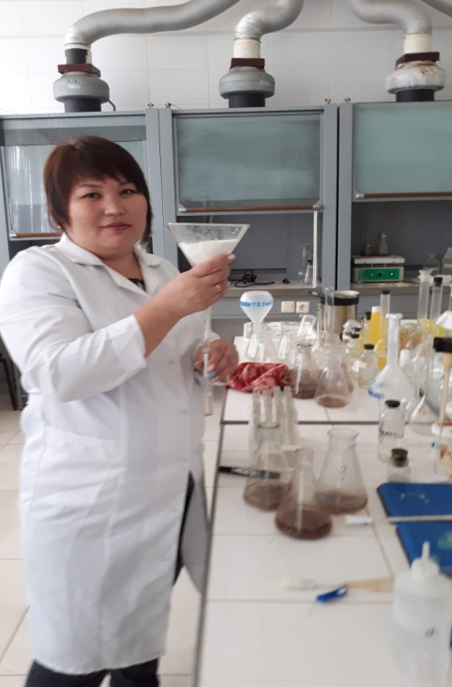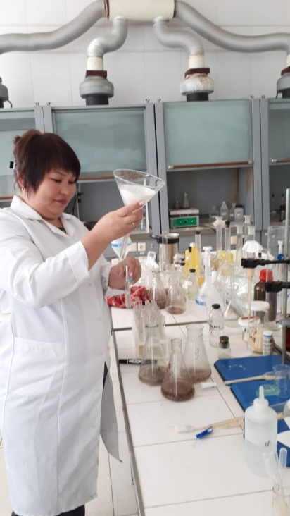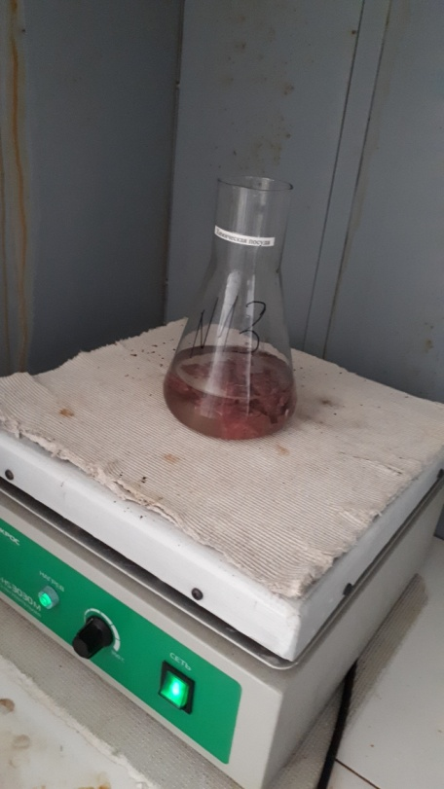
Определение фармольной пробы

ПРИЛОЖЕНИЕ Б
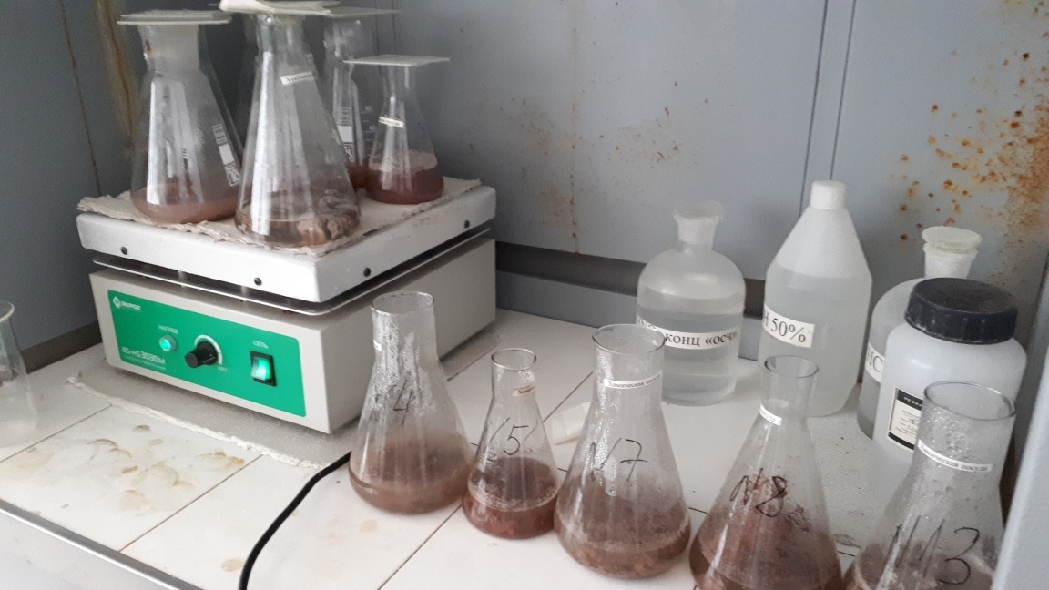

Определение фармольной пробы

ПРИЛОЖЕНИЕ В
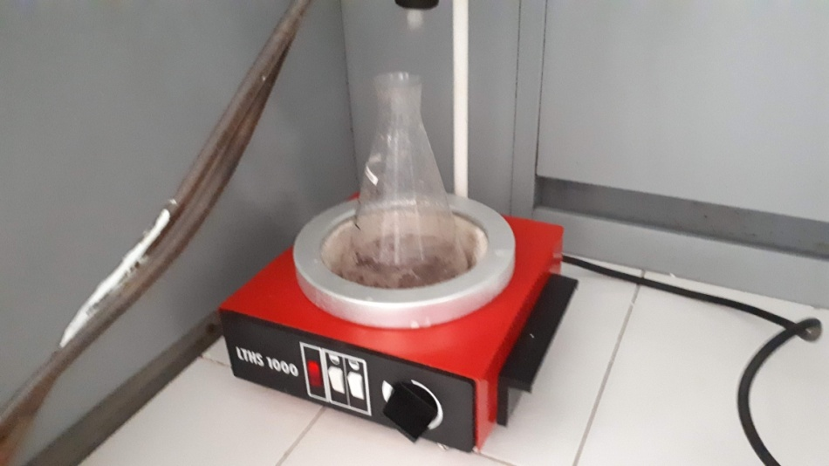

Определение фармольной пробы

ПРИЛОЖЕНИЕ Г

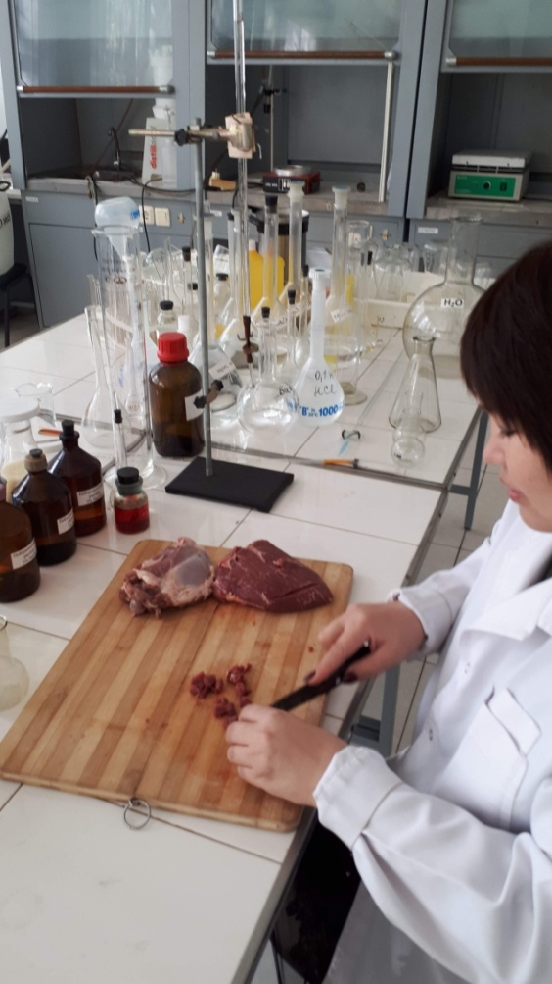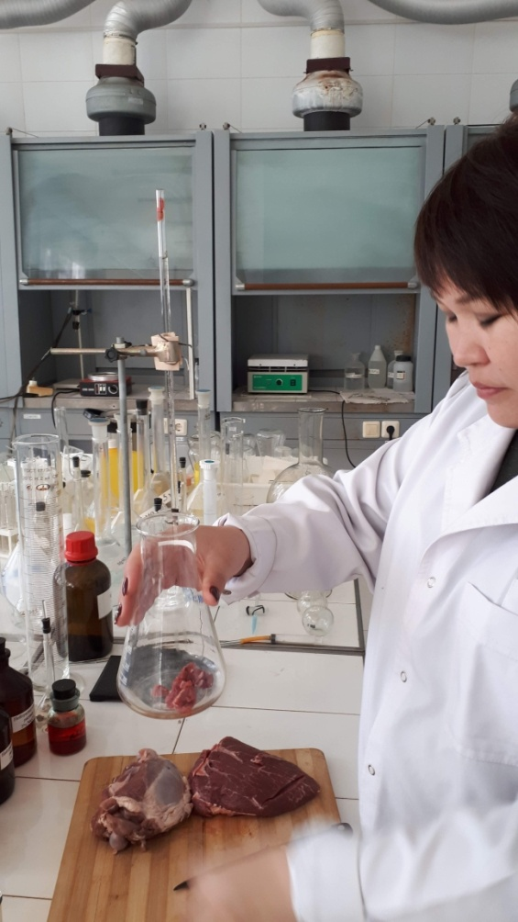

Подготовка мяса к исследованию

ПРИЛОЖЕНИЕ Д

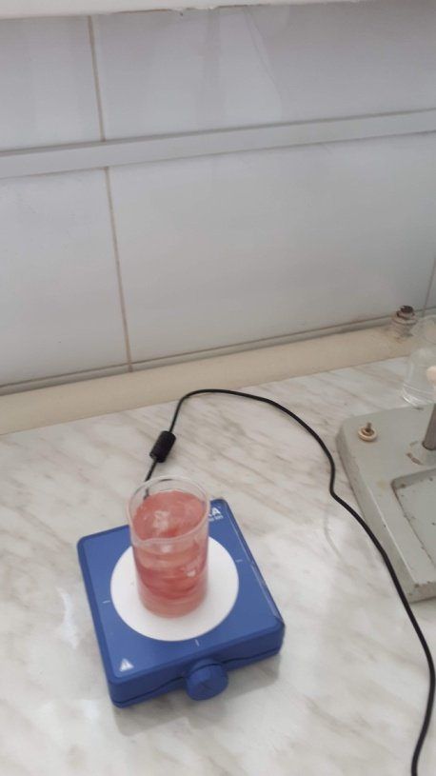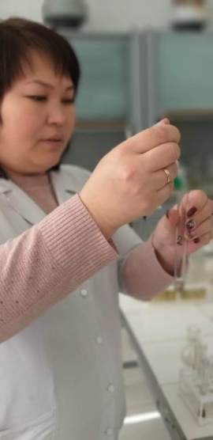

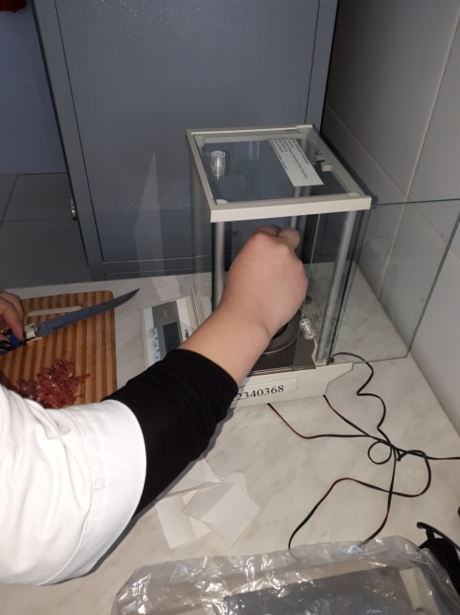 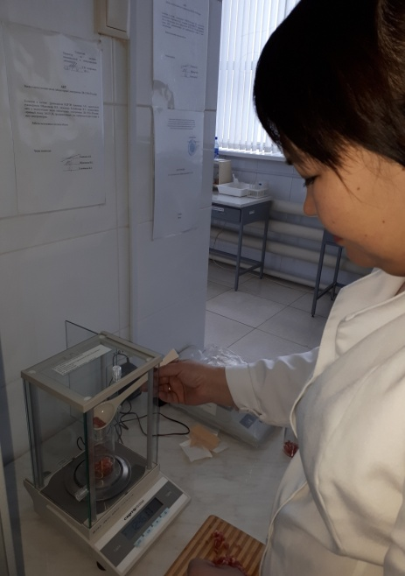 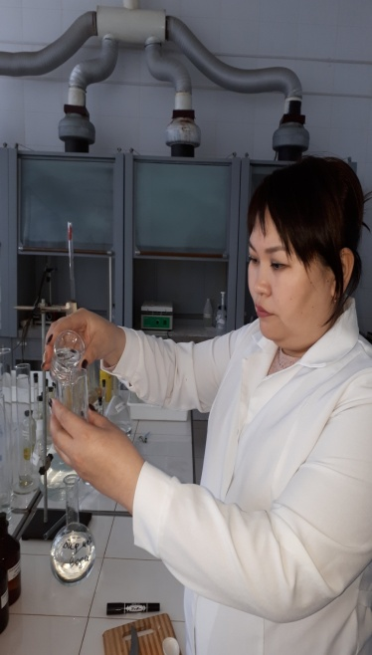Исследование мяса

ПРИЛОЖЕНИЕ Е
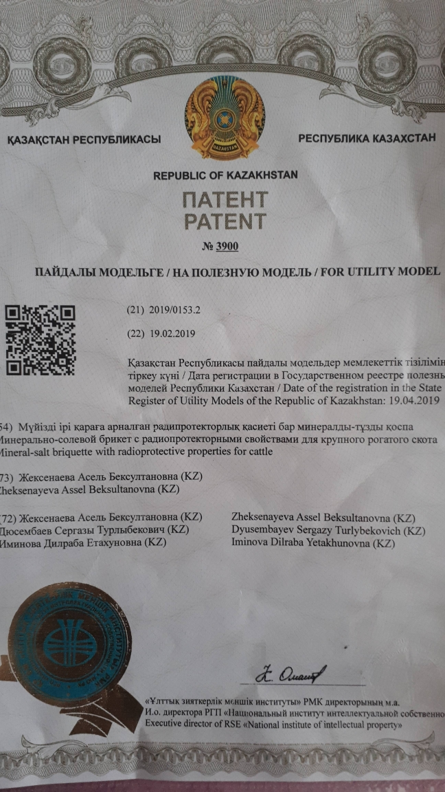

Патент

ПРИЛОЖЕНИЕ Ж
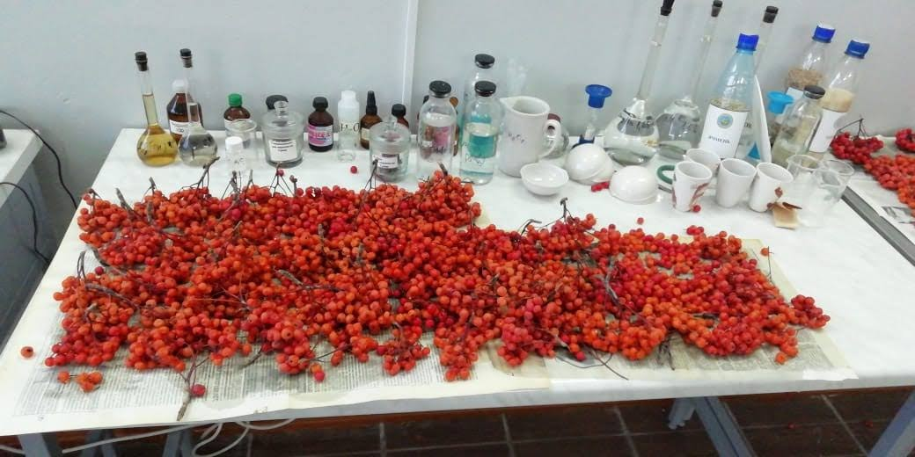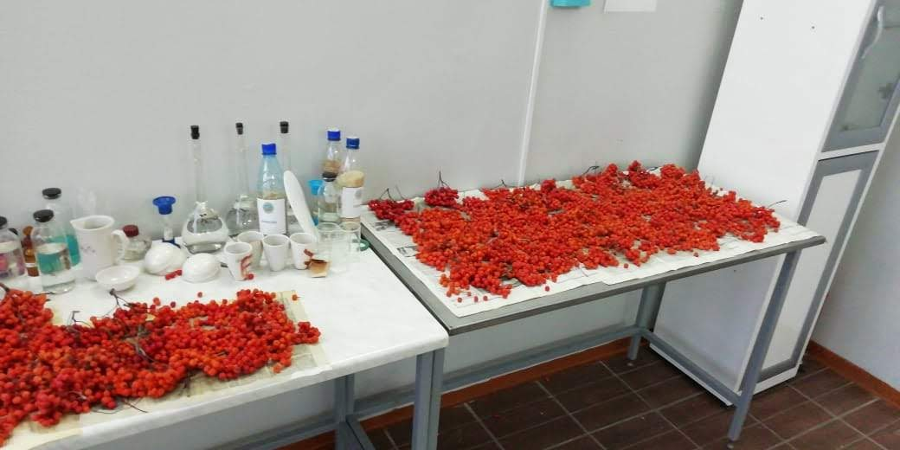

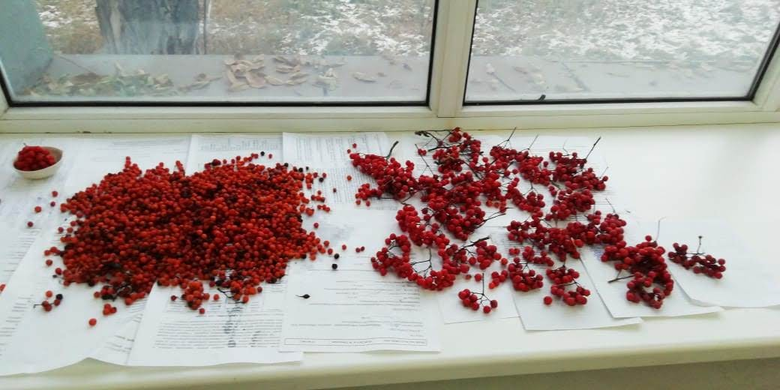
Подготовка материала для минерального-солевого брикета

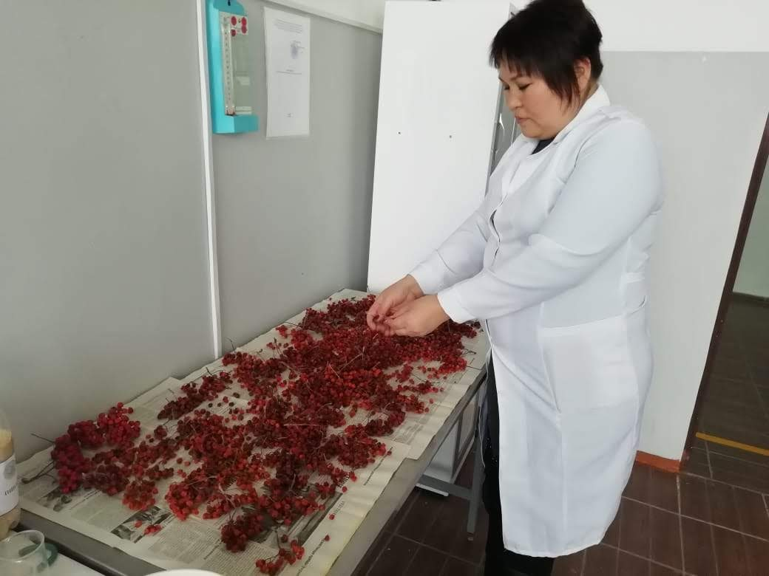
Засушка рябины для минерального – солевого брикета

ПРИЛОЖЕНИЕ З
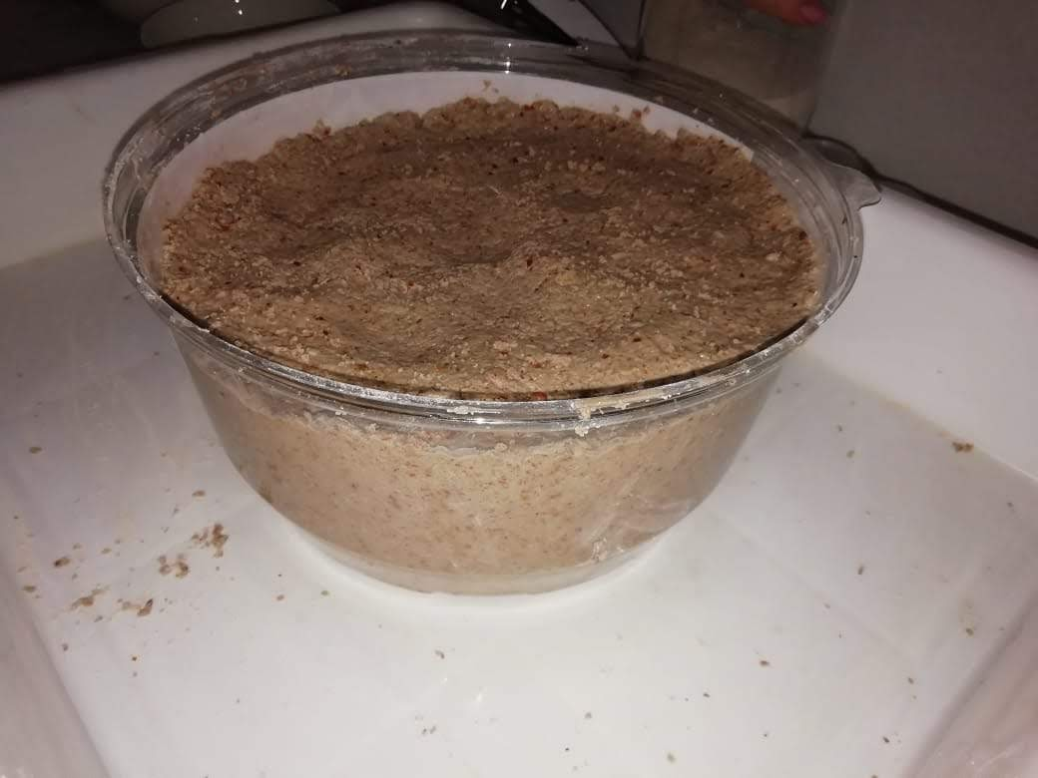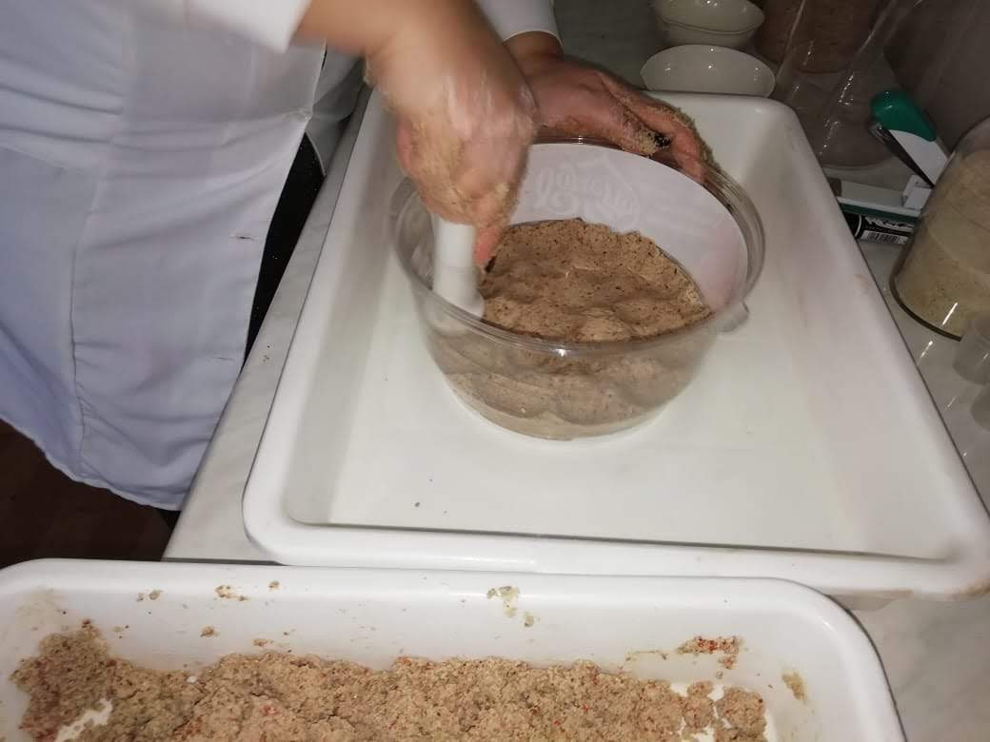
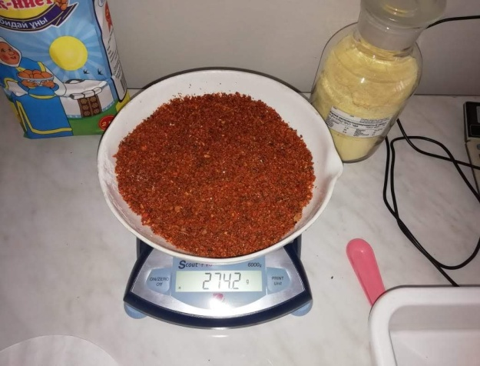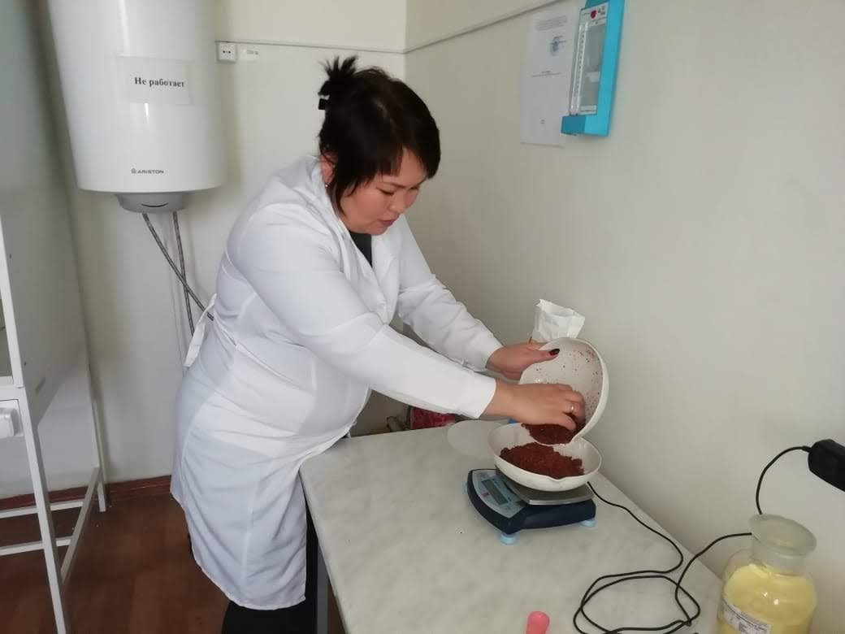
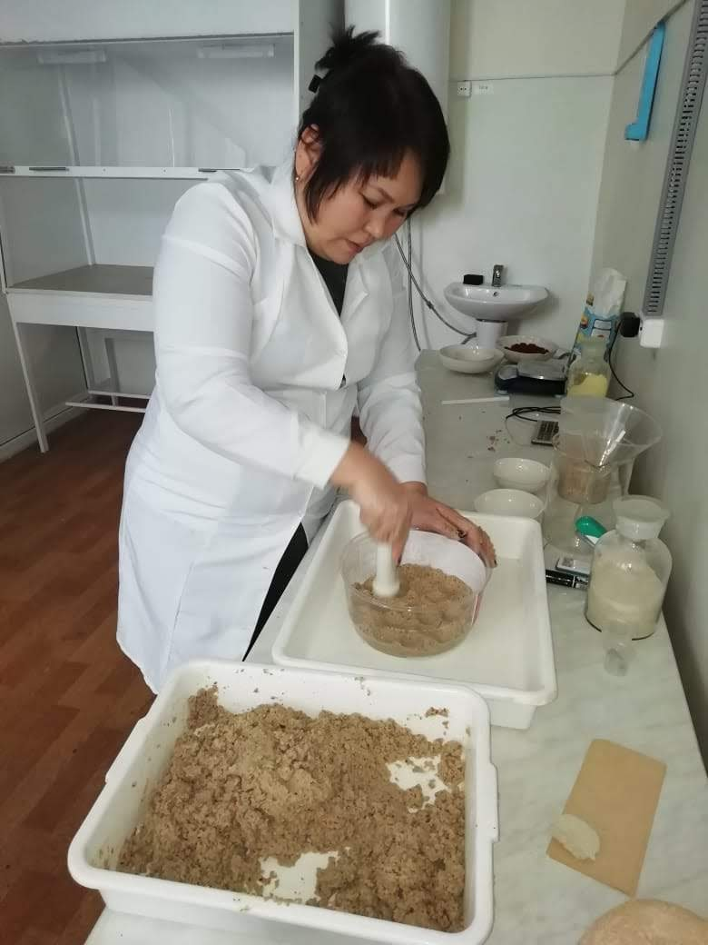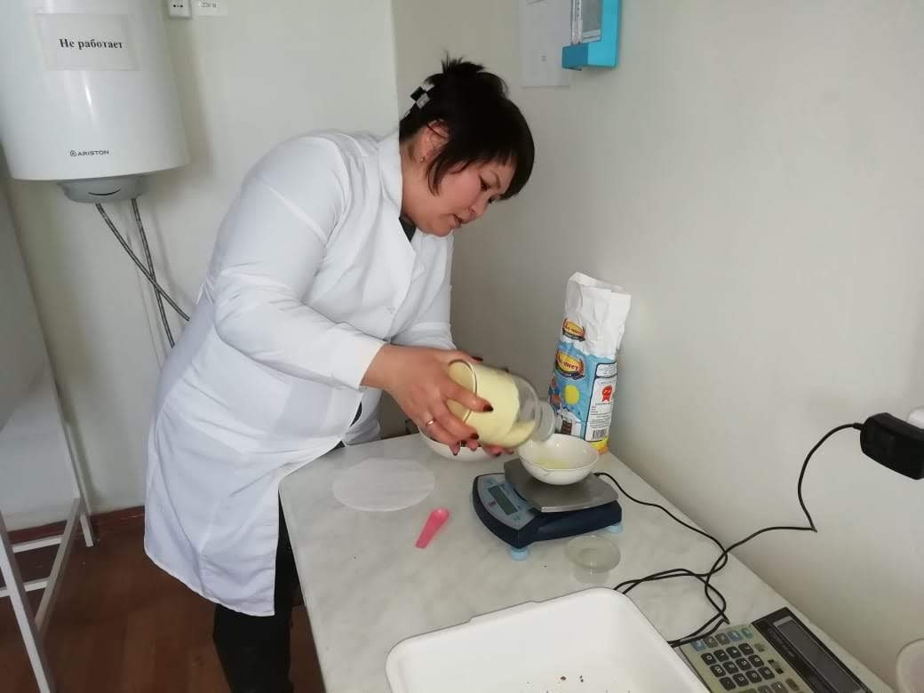
Минеральный солевой брикет
ПРИЛОЖЕНИЕ И
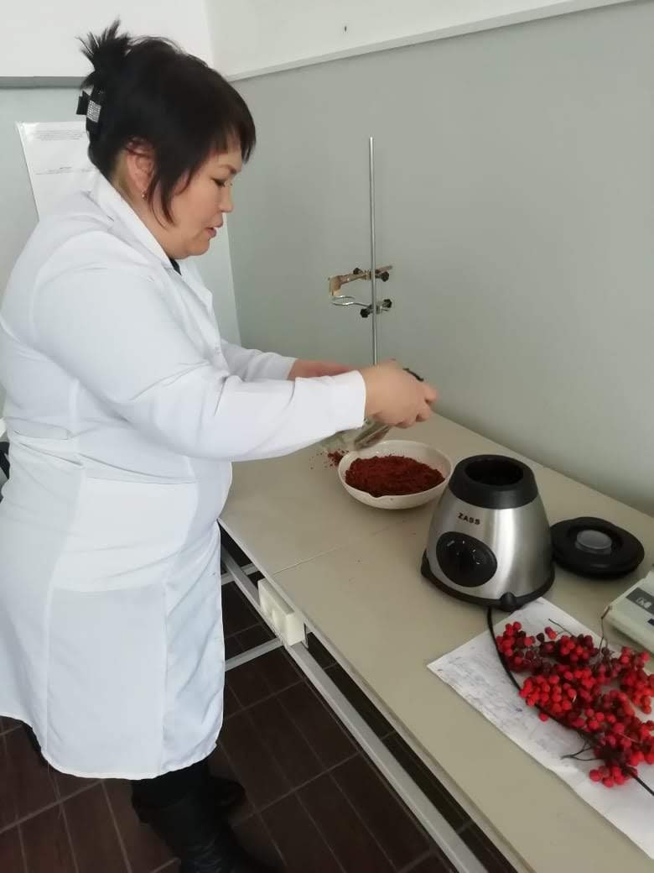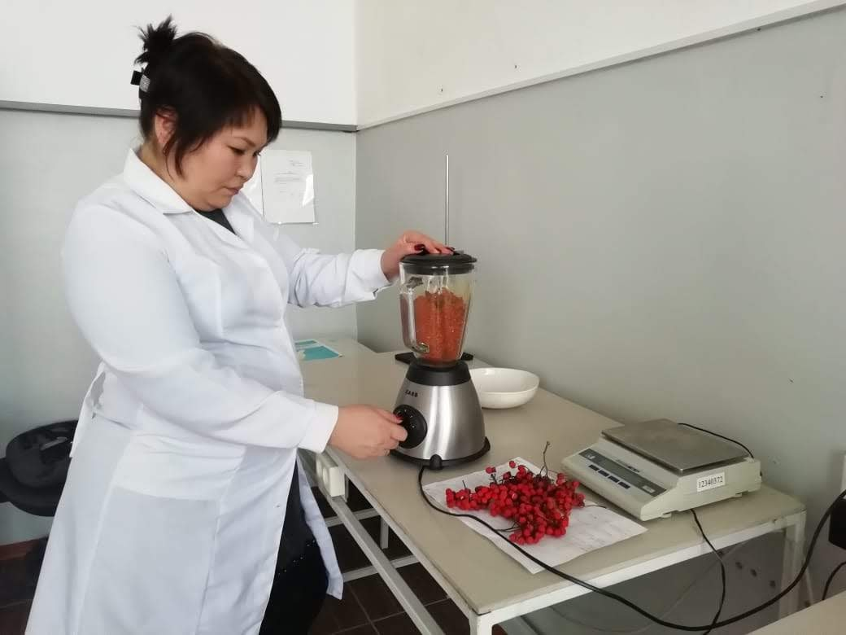
Измельчение рябины в блендере

ПРИЛОЖЕНИЕ К

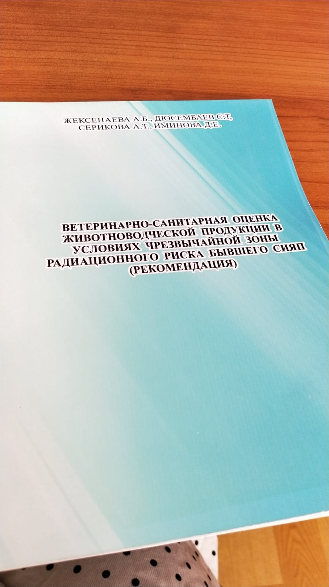
Рекомендация внедрение в учебный процесс

